
TỔNG LIÊN ĐOÀN LAO ĐỘNG VIỆT NAM
TRƯỜNG TRUNG CẤP KINH TẾ - KỸ THUẬT BÌNH THUẬN

GIÁO TRÌNH

MÔN HỌC: AN TOÀN VÀ BẢO MẬT THÔNG TIN
NGÀNH: CÔNG NGHỆ THÔNG TIN
TRÌNH ĐỘ: TRUNG CẤP
(Ban hành kèm theo Quyết định số:…./QĐ-TC .ngày….tháng…năm 202…
của Trường Trung cấp Kinh tế - Kỹ thuật Bình Thuận)

Bình Thuận, năm 2023
(Lưu hành nội bộ)
TUYÊN BỐ BẢN QUYỀN

Tài liệu này thuộc loại sách giáo trình nên các nguồn thông tin có thể được phép dùng nguyên bản hoặc trích dùng cho các mục đích về đào tạo và tham khảo.
Mọi mục đích khác mang tính lệch lạc hoặc sử dụng với mục đích kinh doanh thiếu lành mạnh sẽ bị nghiêm cấm.

LỜI GIỚI THIỆU
An toàn và bảo mật thông tin là một trong những môn học chuyên môn của nghề Công nghệ thông tin được biên soạn dựa theo chương trình đào tạo đã xây dựng và ban hành của trường Trung cấp Kinh tế - Kỹ thuật Bình Thuận dành cho nghề Công nghệ thông tin trình độ Trung cấp.
Khi biên soạn, nhóm biên soạn đã dựa trên kinh nghiệm thực tế giảng dạy, tham khảo đồng nghiệp, tham khảo các giáo trình hiện có và cập nhật những kiến thức mới có liên quan để phù hợp với nội dung chương trình đào tạo và phù hợp với mục tiêu đào tạo, nội dung được biên soạn gắn với nhu cầu thực tế.
Mặc dù đã cố gắng tổ chức biên soạn để đáp ứng được mục tiêu đào tạo nhưng chắc chắn sẽ không tránh khỏi những hạn chế, thiếu sót. Rất mong nhận được sự đóng góp ý kiến của các thầy, cô và bạn đọc để giáo trình ngày càng hoàn thiện hơn.

Bình Thuận, ngày tháng năm 202
Tham gia biên soạn
1. …………………………………………
2. …………………………………………
3. …………………………………………
4. …………………………………………
5. …………………………………………

MỤC LỤC

LỜI GIỚI THIỆU 10
GIÁO TRÌNH MÔN HỌC/MÔ ĐUN 15
CHƯƠNG 1: CÁC KHÁI NIỆM CƠ BẢN VỀ AN TOÀN THÔNG TIN 17
- Tổng quan an toàn thông tin 17
  - Giới thiệu 17
  - Vai trò của an toàn thông tin: Yếu tố con người, công nghệ 18
    - Giới hạn quyền hạn tối thiểu (Last Privilege) 18
    - Bảo vệ theo chiều sâu (Defence In Depth) 18
    - Nút thắt (Choke Point) 18
    - Điểm nối yếu nhất (Weakest Link) 18
    - Tính toàn cục 18
    - Tính đa dạng bảo vệ 18
  - Các chính sách về an toàn thông tin 18
    - Quyền truy nhập 18
    - Đăng ký tên và mật khẩu 19
    - Mã hoá dữ liệu 19
    - Bảo vệ vật lý 19
    - Tường lửa 19
    - Quản trị mạng 19
- Kiểm soát truy cập 19
- Xác thực 20
  - Kerberos 20
  - CHAP 23
  - Chứng nhận 23
  - Username/Password 24
  - Tokens 25
  - Multi-Factor (Đa thành phần) 25
  - Mutual Authentication (Chứng thực tương hỗ) 26
  - Biometrics (Sinh trắc học) 26
- Những dịch vụ và phương thức không thiết yếu 26
  - Các giao thức xoá bỏ những hệ thống 26
  - Chương trình không cần thiết 27
- Xác định rủi ro 27
  - Xác định tài nguyên 27
  - Đánh giá rủi ro 27
  - Xác định mối đe dọa 27
  - Các điểm yếu 27
  - An toàn thông tin bằng mật mã 28
  - Vai trò của hệ mật mã 28
  - Phân loại hệ mật mã 29
Bài tập của học viên 29
Hướng dẫn thực hiện 29
Những trọng tâm cần chú ý 29
Bài mở rộng và nâng cao 29
Yêu cầu đánh giá kết quả học tập 30
CHƯƠNG 2 NHỮNG ĐIỂM YẾU VÀ PHƯƠNG PHÁP TẤN CÔNG VÀO HỆ THỐNG 31
- Các kiểu tấn công 31
  - DOS/DDOS – từ chối dịch vụ 31
  - Back Door – cửa sau 32
  - Spoofing – giả mạo 32
  - Man in the Middle 33
  - Replay 33
  - TCP/IP Hijacking 33
  - Social Engineering 34
  - Password Guessing – Đoán mật khẩu 35
    - Brute Force 35
    - Dictionary 36
  - Software Exploitation 36
- Malicious Code – Các mã độc hại 36
  - Viruses 36
  - Trojan Horses 37
  - Logic Bombs 37
  - Worms 37
- Social Engineering 38
  - Tấn công dựa trên yếu tố con người 38
- Auditing – Logging, system scanning 39
Bài tập của học viên 41
Hướng dẫn thực hiện 42
Những trọng tâm cần chú ý 44
Bài mở rộng và nâng cao 44
Yêu cầu đánh giá kết quả học tập 44
CHƯƠNG 3 AN TOÀN & BẢO MẬT THÔNG TIN CÁ NHÂN TRÊN MÁY TÍNH 46
- Những vấn đề bảo mật thông tin cá nhân 46
  - Khái quát bảo mật thông tin cá nhân 46
  - Những giải pháp bảo mật thông tin cá nhân 47
- Sử dụng máy tính an toàn 51
  - Bảo vệ danh tính cá nhân 51
  - Bảo vệ mật khẩu 51
  - Quản lý tài khoản người dùng 52
  - Các phương pháp đảm bảo an toàn ninh thông tin cho dữ liệu 53
2.5. Bảo vệ máy tính với hệ thống tường lửa 55
- Giải pháp bảo mật thông tin cá nhân và doanh nghiệp 56
  - Mạng nội bộ 56
  - Wifi công cộng 56
  - Mạng xã hội 57
    - Bảo mật thông tin cá nhân trên Facebook 57
    - Thận trọng khi giao dịch trực tuyến 57
  - Thiết bị di động, PC và máy tính 57
- Luật bảo vệ thông tin cá nhân 58
Bài tập của học viên 58
Hướng dẫn thực hiện 58
Những trọng tâm cần chú ý 72
Bài mở rộng và nâng cao 72
Yêu cầu đánh giá kết quả học tập 72
CHƯƠNG 4 VIRUS VÀ CÁCH PHÒNG CHỐNG 74
- Giới thiệu tổng quan về virus 74
- Cách thức lây lan – phân loại virus 75
  - B-virus 76
    - Master boot 76
    - Boot Sector 76
    - Bảng FAT (File Allocation Table) 77
    - Bảng Thư mục (Root directory) 77
  - F-virus 78
    - Lây vào file thi hành 78
    - Phá hoại dữ liệu 79
  - Macro virus 79
  - Trojan 80
  - Sâu - worm 81
  - Họ đa hình – polymorphic 82
  - Họ lừa dọa - hoaxes 82
- Ngăn chặn sự xâm nhập virus 82
  - Chương trình diệt virus - Anti-virus 83
  - Ðề phòng B-virus 83
  - Ðề phòng F-virus 85
  - Ðề phòng Macro virus 85
  - Cách bảo vệ máy tính trước Trojan 86
Bài tập của học viên 86
Hướng dẫn thực hiện 86
Những trọng tâm cần chú ý 90
Bài mở rộng và nâng cao 90
Yêu cầu đánh giá kết quả học tập 90
5: CÁC CHÍNH SÁCH VÀ QUY TRÌNH THỰC THI AN TOÀN THÔNG TIN TRÊN HỆ THỐNG 92
- Phục hồi sau sự cố 92
  - Backups 92
  - Secure Recovery 93
  - Kế hoạch hục hồi sau sự cố (Disaster Recovery Plan) 95
- Tính liên tục trong kinh doanh (Business ontinuity) 97
  - Các tiện ích 97
  - High Availability/Fault Tolerance 98
  - Backups 100
- Chính sách và các quy trình (Policy and Procedures) 103
  - Chính sách an toàn thông tin (Security Policy) 103
  - Chính sách phản ứng trước sự cố (Incident Response Policy) 104
- Quản trị phân quyền (Privilege Management) 104
  - Quản trị vai trò người dùng / nhóm (User/Group Role Management)
. 104
  - Đăng nhập đơn (Single Sign-on) 105
  - Quản trị tập trung và phân tán (Centralized vs. Decentralized) 107
  - Kiểm tra (Auditing (Privilege, Usage, Escalation)) 108
Câu hỏi và bài tập thực hành 109
Hướng dẫn thực hiện 109
Những trọng tâm cần chú ý 116
Bài mở rộng và nâng cao 116
Yêu cầu đánh giá kết quả học tập 116
CÁC THUẬT NGỮ CHUYÊN MÔN 118
TÀI LIỆU THAM KHẢO 120

CHƯƠNG TRÌNH MÔN HỌC

Môn học: An toàn và bảo mật thông tin
Mã môn học: MH18
Thời gian thực hiện môn học: 60 giờ (Lý thuyết: 25 giờ; Thực hành: 32 giờ; Kiểm tra: 3 giờ)

I. Vị trí, tính chất của môn học:
- Vị trí: Môn học An toàn và bảo mật thông tin là mô đun bắt buộc thuộc nhóm các môn học chuyên môn: Hệ điều hành Windows Server, Quản trị cơ sở dữ liệu.
- Tính chất: Là môn học chuyên ngành đào tạo bắt buộc.
II. Mục tiêu môn học:
- Kiến thức:
  - Trình bày được các khái niệm cơ bản về an toàn thông tin và mật mã;
  - Trình bày được quy trình thực thi an toàn thông tin trong hệ thống;
  - Trình bày được về chứng thực điện tử và một số giải pháp bảo mật khác;
- Kỹ năng:
  - Vận dụng được các phương pháp mã hóa đối xứng và cơ sở hạ tầng khóa công khai; Thực hiện được các quy trình thực thi an toàn thông tin hệ thống;
  - Cấu hình hệ thống đảm bảo an toàn dữ liệu, chống tấn công thâm nhập trái phép;
  - Thiết kế được hạ tầng cơ sở an toàn thông tin cho hệ thống;
  - Xây dựng được mô hình bảo mật, toàn vẹn dữ liệu trên hệ thống khóa công khai;
  - Phục hồi sự cố trong hệ thống; Quản trị và phân quyền trên hệ thống.
- Năng lực tự chủ và trách nhiệm:
  - Vận dụng kiến thức và kỹ năng của môn An toàn bảo mật thông tin trong các công việc phục vụ lợi ích của xã hội;
  - Làm việc khoa học đảm bảo an toàn cho người và phương tiện học tập.

III. Nội dung môn học:
- Chương trình khung
Stt | Mã MH/ MĐ | Tên môn học, mô đun | Số tín chỉ | Thời gian đào tạo (giờ) |  |  |  | Học kỳ
 |  |  |  | Tổng số | Trong đó |  |  | 1 | 2 | 3 | 4
 |  |  |  |  | Lý thuyết | Thực hành | Kiểm tra
- Các môn học chung |  |  | 15 | 316 | 116 | 184 | 16 | 151 | 165 | 0 | 0
1 | MH01 | Giáo dục chính trị | 2 | 30 | 15 | 13 | 2 |  | 30
2 | MH02 | Pháp luật | 1 | 15 | 9 | 5 | 1 | 15
3 | MH03 | Giáo dục thể chất | 1 | 30 | 4 | 24 | 2 | 30
4 | MH04 | Giáo dục quốc phòng và an ninh | 2 | 45 | 21 | 21 | 3 |  | 45
5 | MH05 | Tin học | 2 | 45 | 15 | 29 | 1 | 45
6 | MH06 | Tiếng Anh | 4 | 90 | 30 | 56 | 4 |  | 90
7 | MH07 | Giáo dục SKSS, SKTD và phòng chống HIV/AIDS | 1 | 16 | 7 | 9 |  | 16
8 | MH08 | Kỹ năng mềm | 2 | 45 | 15 | 27 | 3 | 45
II. Các môn học, mô đun đào tạo bắt buộc |  |  | 57 | 1.380 | 317 | 1.010 | 53 | 285 | 225 | 435 | 435
II.1. Các môn học, mô đun cơ sở |  |  | 17 | 375 | 122 | 234 | 19 | 225 | 150 | 0 | 0
9 | MH09 | An toàn lao động | 2 | 30 | 27 | 1 | 2 | 30
10 | MĐ10 | Tin học văn phòng | 3 | 75 | 25 | 45 | 4 | 75
11 | MH11 | Mạng máy tính | 3 | 60 | 15 | 42 | 3 | 60
12 | MH12 | Lập trình cơ bản | 3 | 75 | 15 | 57 | 3 |  | 75
13 | MH13 | Cơ sở dữ liệu | 3 | 60 | 25 | 32 | 3 | 60
14 | MĐ14 | Lắp ráp và cài đặt máy tính | 3 | 75 | 15 | 56 | 4 |  | 75
II.2. Các môn học, mô đun chuyên môn |  |  | 40 | 1.005 | 195 | 776 | 34 | 60 | 75 | 435 | 435
15 | MH15 | Anh văn chuyên ngành | 3 | 60 | 15 | 42 | 3 |  |  | 60
16 | MĐ16 | Hệ điều hành Windows Server | 3 | 60 | 15 | 42 | 3 |  |  | 60
17 | MĐ17 | Hệ quản trị cơ sở dữ liệu với Microsoft Access | 3 | 75 | 15 | 57 | 3 |  | 75
18 | MH18 | An toàn và bảo mật thông tin | 3 | 60 | 25 | 32 | 3 |  |  | 60
19 | MĐ19 | Quản trị cơ sở dữ liệu với SQL Server | 4 | 90 | 25 | 61 | 4 |  |  | 90
20 | MH20 | Lập trình Windows với C#.NET | 4 | 90 | 25 | 61 | 4 |  |  | 90
21 | MĐ21 | Thiết kế và quản trị Website | 3 | 75 | 15 | 57 | 3 |  |  | 75
22 | MĐ22 | Đồ họa ứng dụng (photoshop) | 3 | 60 | 15 | 42 | 3 | 60
23 | MĐ23 | Xây dựng phần mềm quản lý bán hàng | 3 | 75 | 15 | 57 | 3 |  |  |  | 75
24 | MĐ24 | Thiết kế đa phương tiện | 3 | 60 | 15 | 43 | 2 |  |  |  | 60
25 | MĐ25 | Thiết kế diễn đàn trực tuyến Vbulletin | 3 | 60 | 15 | 42 | 3 |  |  |  | 60
26 | MĐ26 | Thực tập tốt nghiệp | 5 | 240 | 0 | 240 | 0 |  |  |  | 240
Tổng cộng |  |  | 72 | 1.696 | 433 | 1.194 | 69 | 436 | 390 | 435 | 435

2. Chương trình chi tiết môn học
STT | Tên các chương, mục | Thời gian (giờ)
STT | Tên các chương, mục | Tổng số | Lý thuyết | Thực hành | Kiểm tra
1 | Chương 1: Giới thiệu về an toàn và bảo mật thông tin | 4 | 2 | 2
2 | Chương 2: Mã hóa Ceasar | 4 | 2 | 2
3 | Chương 3: Mã hóa thay thế đa ký tự | 4 | 2 | 2
4 | Chương 4: Mã hóa thay thế đa bảng | 4 | 1 | 2 | 1
5 | Chương 5: Tổng quan về mã Affine | 4 | 2 | 2
6 | Chương 6: Tổng quan về mã dòng | 4 | 2 | 2
7 | Chương 7: Tổng quan về mã khối | 4 | 2 | 2
8 | Chương 8: Tổng quan về mã DES | 4 | 2 | 2
9 | Chương 9: Tổng quan về mã Triple DES | 4 | 0 | 3 | 1
10 | Chương 10: Mã hóa khóa công khai | 4 | 2 | 2
11 | Chương 11: Tổng quan về mã chứng thực thông điệp, hàm băm | 4 | 2 | 2
12 | Chương 12: Phân quyền và chia sẻ dữ liệu | 4 | 2 | 2
13 | Chương 13: Tổng quan về một số vấn đề an toàn bảo mật | 4 | 1 | 2 | 1
14 | Ôn tập | 8 | 3 | 5
 | Cộng: | 60 | 25 | 32 | 3

IV. Điều kiện thực hiện môn học
1. Phòng học chuyên môn hóa/nhà xưởng: Phòng máy
2. Trang thiết bị máy móc: Máy tính, card mạng, Switch, Modem, dây cable, Hệ điều hành Windows Server, Máy chiếu Projector.
3. Học liệu, dụng cụ, nguyên vật liệu: Giáo trình, tài liệu An toàn và bảo mật thông tin, tài liệu tham khảo, câu hỏi, bài tập thực hành môn An toàn và bảo mật thông tin.

V. Nội dung và phương pháp đánh giá
1. Nội dung đánh giá
- Kiến thức:
  - Kiểm tra thực hành kết hợp trắc nghiệm với các nội dung đã học có liên hệ với thực tiễn;
  - Hạ tầng cơ sở an toàn thông tin trong hệ thống;
  - Chính sách và quy trình thực thi an toàn thông tin trên hệ thống;
  - Cơ sở hạ tầng khóa công khai;
  - Các phương pháp tấn công vào hệ thống và cách phòng tránh.
- Kỹ năng:
  - Cấu hình bảo vệ hệ thống thông tin;
  - Thiết kế hạ tầng cơ sở an toàn cho thông tin hệ thống;
  - Xây dựng mô hình bảo mật, toàn vẹn dữ liệu trên hệ thống khóa công khai;
  - Phục hồi sự cố;
  - Quản trị và phân quyền trên hệ thống.
- Năng lực tự chủ và trách nhiệm:
  - Vận dụng Kiến thức và Kỹ năng của môn An toàn bảo mật thông tin trong các công việc phục vụ lợi ích của xã hội
  - Làm việc khoa học đảm bảo an toàn cho người và phương tiện học tập.
2. Phương pháp đánh giá:
- Trắc nghiệm hoặc thực hành.

VI. Hướng dẫn thực hiện môn học
- Phạm vi áp dụng môn học
- Chương trình môn học được sử dụng để giảng dạy nghề Công nghệ thông tin (ứng dụng phần mềm).
- Hướng dẫn về phương pháp giảng dạy môn học
- Hình thức giảng dạy chính của môn học: Lý thuyết kết hợp với thực hành và thảo luận nhóm;
- Giáo viên trước khi giảng dạy cần phải căn cứ vào nội dung của từng bài học chuẩn bị đầy đủ các điều kiện thực hiện bài học để đảm bảo chất lượng giảng dạy.
- Những trọng tâm cần chú ý
- Các kiểu tấn công;
- Các mã độc hại;
- Truy cập từ xa;
- Phương tiện truyền thông;
- Các giải thuật;
- Cơ sở hạ tầng khóa công khai;
- Phục hồi sau sự cố.
- Tài liệu tham khảo
- Andrew S. Tanenbaum, Computer Networks, Prentice Hall, New Jersey, Fourth Edition, 2003;
- Man Young Rhee, Wilay, Internet Security - Cryptographic Principles, Algorithms and Protocols, 2003;
- William Stallings, Network Security Essentials: Applications and Standards, Prentice Hall, New Jersey, 1999;
- William Stallings, Network Security Essentials, 2000;
- Wasim.E. Rajput. Commerce Systems-Architecture & Application, 2000;
- Douglas R. Stinson, Cryptography Theory and Practice, University of Nebraska- Lincoln;
- Thái Hồng Nhị, Phạm Minh Việt, An toàn thông tin, Nhà xuất bản Khoa học & Kỹ thuật, 2004;
- Nguyễn Ngọc Tuấn, Công nghệ bảo mật World Wide Web, Nhà xuất bản thống kê, 2005;
- Nguyễn Tiến, Đặng Xuân Hưởng, Nguyễn Văn Hoài, Bảo mật mạng, Nhà Xuất bản Thông kê, 2000.

CHƯƠNG 1: CÁC KHÁI NIỆM CƠ BẢN VỀ AN TOÀN THÔNG TIN

Mục tiêu:
- Trình bày được nội dung tổng quan an toàn và bảo mật thông tin.
- Xác định được các mức bảo vệ hệ thống.
- Thực hiện các thao tác an toàn với máy tính bằng mật mã.
- Hiểu những khái niệm cơ bản về an toàn thông tin, vai trò của chúng;
- Biết một số dịch vụ và phương thức hay sử dụng trên hệ thống thông tin;
- Hiểu các phương thức truy cập hệ thống;
- Xác định được rủi ro và các mối đe dọa trên hệ thống;
- Có được tính chủ động, khoa học, cẩn thận, tỉ mỉ, chính xác.

Nội dung chính:

Tổng quan an toàn thông tin
Mục tiêu: Trình bày được tổng quan về an toàn và bảo mật thông tin.

Giới thiệu
Khi nhu cầu trao đổi thông tin dữ liệu ngày càng lớn và đa dạng, các tiến bộ về điện tử - viễn thông và công nghệ thông tin không ngừng được phát triển ứng dụng để nâng cao chất lượng và lưu lượng truyền tin thì các quan niệm ý tưởng và biện pháp bảo vệ thông tin dữ liệu cũng được đổi mới. Bảo vệ an toàn thông tin dữ liệu là một chủ đề rộng, có liên quan đến nhiều lĩnh vực và trong thực tế có thể có rất nhiều phương pháp được thực hiện để bảo vệ an toàn thông tin dữ liệu. Các phương pháp bảo vệ an toàn thông tin dữ liệu có thể được quy tụ vào ba nhóm sau:
    - Bảo vệ an toàn thông tin bằng các biện pháp hành chính.
    - Bảo vệ an toàn thông tin bằng các biện pháp kỹ thuật (phần cứng).
    - Bảo vệ an toàn thông tin bằng các biện pháp thuật toán (phần mềm).
Ba nhóm trên có thể được ứng dụng riêng rẽ hoặc phối kết hợp. Môi trường khó bảo vệ an toàn thông tin nhất và cũng là môi trường đối phương dễ xân nhập nhất đó là môi trường mạng và truyền tin. Biện pháp hiệu quả nhất và kinh tế nhất hiện nay trên mạng truyền tin và mạng máy tính là biện pháp thuật toán.
An toàn thông tin bao gồm các nội dung sau:
    - Tính bí mật: tính kín đáo riêng tư của thông tin
    - Tính xác thực của thông tin, bao gồm xác thực đối tác (bài toán nhận danh), xác thực thông tin trao đổi.
    - Tính trách nhiệm: đảm bảo người gửi thông tin không thể thoái thác trách nhiệm về thông tin mà mình đã gửi.
Để đảm bảo an toàn thông tin dữ liệu trên đường truyền tin và trên mạng máy tính có hiệu quả thì điều trước tiên là phải lường trước hoặc dự đoán trước các khả năng không an toàn, khả năng xâm phạm, các sự cố rủi ro có thể xảy ra đối với thông tin dữ liệu được lưu trữ và trao đổi trên đường truyền tin cũng như trên mạng. Xác định càng chính xác các nguy cơ nói trên thì càng quyết định được tốt các giải pháp để giảm thiểu các thiệt hại.
Có hai loại hành vi xâm phạm thông tin dữ liệu đó là: vi phạm chủ động và vi phạm thụ động. Vi phạm thụ động chỉ nhằm mục đích cuối cùng là nắm bắt được thông tin (đánh cắp thông tin). Việc làm đó có khi không biết được nội dung cụ thể nhưng có thể dò ra được người gửi, người nhận nhờ thông tin điều khiển giao thức chứa trong phần đầu các gói tin. Kẻ xâm nhập có thể kiểm tra được số lượng, độ dài và tần số trao đổi. Vì vậy vi pham thụ động không làm sai lệch hoặc hủy hoại nội dung thông tin dữ

liệu được trao đổi. Vi phạm thụ động thường khó phát hiện nhưng có thể có những biện pháp ngăn chặn hiệu quả. Vi phạm chủ động là dạng vi phạm có thể làm thay đổi nội dung, xóa bỏ, làm trễ, xắp xếp lại thứ tự hoặc làm lặp lại gói tin tại thời điểm đó hoặc sau đó một thời gian. Vi phạm chủ động có thể thêm vào một số thông tin ngoại lai để làm sai lệch nội dung thông tin trao đổi. Vi phạm chủ động dễ phát hiện nhưng để ngăn chặn hiệu quả thì khó khăn hơn nhiều.
Một thực tế là không có một biện pháp bảo vệ an toàn thông tin dữ liệu nào là an toàn tuyệt đối. Một hệ thống dù được bảo vệ chắc chắn đến đâu cũng không thể đảm bảo là an toàn tuyệt đối.

Vai trò của an toàn thông tin: Yếu tố con người, công nghệ

Giới hạn quyền hạn tối thiểu (Last Privilege)
Đây là chiến lược cơ bản nhất theo nguyên tắc này bất kỳ một đối tượng nào cùng chỉ có những quyền hạn nhất định đối với tài nguyên mạng, khi thâm nhập vào mạng đối tượng đó chỉ được sử dụng một số tài nguyên nhất định.

Bảo vệ theo chiều sâu (Defence In Depth)
Nguyên tắc này nhắc nhở chúng ta: Không nên dựa vào một chế độ an toàn nào dù cho chúng rất mạnh, mà nên tạo nhiều cơ chế an toàn để tương hỗ lẫn nhau.

Nút thắt (Choke Point)
Tạo ra một “cửa khẩu” hẹp, và chỉ cho phép thông tin đi vào hệ thống của mình bằng con đường duy nhất chính là “cửa khẩu” này. => phải tổ chức một cơ cấu kiểm soát và điều khiển thông tin đi qua cửa này.

Điểm nối yếu nhất (Weakest Link)
Chiến lược này dựa trên nguyên tắc: “Một dây xích chỉ chắc tại mắt duy nhất, một bức tường chỉ cứng tại điểm yếu nhất”
Kẻ phá hoại thường tìm những chỗ yếu nhất của hệ thống để tấn công, do đó ta cần phải gia cố các yếu điểm của hệ thống. Thông thường chúng ta chỉ quan tâm đến kẻ tấn công trên mạng hơn là kẻ tiếp cận hệ thống, do đó an toàn vật lý được coi là yếu điểm nhất trong hệ thống của chúng ta.

Tính toàn cục
Các hệ thống an toàn đòi hỏi phải có tính toàn cục của các hệ thống cục bộ. Nếu có một kẻ nào đó có thể bẻ gãy một cơ chế an toàn thì chúng có thể thành công bằng cách tấn công hệ thống tự do của ai đó và sau đó tấn công hệ thống từ nội bộ bên trong.

Tính đa dạng bảo vệ
Cần phải sử dụng nhiều biện pháp bảo vệ khác nhau cho hệ thống khác nhau, nếu không có kẻ tấn công vào được một hệ thống thì chúng cũng dễ dàng tấn công vào các hệ thống khác.

Các chính sách về an toàn thông tin
Vì không thể có một giải pháp an toàn tuyệt đối nên người ta thường phải sử dụng đồng thời nhiều mức bảo vệ khác nhau tạo thành nhiều hàng rào chắn đối với các hoạt động xâm phạm. Việc bảo vệ thông tin trên mạng chủ yếu là bảo vệ thông tin cất giữ trong máy tính, đặc biệt là các server trên mạng. Bởi thế ngoài một số biện pháp nhằm chống thất thoát thông tin trên đường truyền mọi cố gắng tập trung vào việc xây dựng các mức rào chắn từ ngoài vào trong cho các hệ thống kết nối vào mạng. Thông thường bao gồm các mức bảo vệ sau:

Quyền truy nhập
Lớp bảo vệ trong cùng là quyền truy nhập nhằm kiểm soát các tài nguyên của mạng và quyền hạn trên tài nguyên đó. Dĩ nhiên là kiểm soát được các cấu trúc dữ liệu càng chi tiết càng tốt. Hiện tại việc kiểm soát thường ở mức tệp.

Đăng ký tên và mật khẩu.
Thực ra đây cũng là kiểm soát quyền truy nhập, nhưng không phải truy nhập ở mức thông tin mà ở mức hệ thống. Đây là phương pháp bảo vệ phổ biến nhất vì nó đơn giản ít phí tổn và cũng rất hiệu quả. Mỗi người sử dụng muốn được tham gia vào mạng để sử dụng tài nguyên đều phải có đăng ký tên và mật khẩu trước. Người quản trị mạng có trách nhiệm quản lý, kiểm soát mọi hoạt động của mạng và xác định quyền truy nhập của những người sử dụng khác theo thời gian và không gian (nghĩa là người sử dụng chỉ được truy nhập trong một khoảng thời gian nào đó tại một vị trí nhất định nào đó).
Về lý thuyết nếu mọi người đều giữ kín được mật khẩu và tên đăng ký của mình thì sẽ không xảy ra các truy nhập trái phép. Song điều đó khó đảm bảo trong thực tế vì nhiều nguyên nhân rất đời thường làm giảm hiệu quả của lớp bảo vệ này. Có thể khắc phục bằng cách người quản mạng chịu trách nhiệm đặt mật khẩu hoặc thay đổi mật khẩu theo thời gian.

Mã hoá dữ liệu
Để bảo mật thông tin trên đường truyền người ta sử dụng các phương pháp mã hoá. Dữ liệu bị biến đổi từ dạng nhận thức được sang dạng không nhận thức được theo một thuật toán nào đó và sẽ được biến đổi ngược lại ở trạm nhận (giải mã). Đây là lớp bảo vệ thông tin rất quan trọng.

Bảo vệ vật lý
Ngăn cản các truy nhập vật lý vào hệ thống. Thường dùng các biện pháp truyền thống như ngăn cấm tuyệt đối người không phận sự vào phòng đặt máy mạng, dùng ổ khoá trên máy tính hoặc các máy trạm không có ổ mềm.

Tường lửa
Ngăn chặn thâm nhập trái phép và lọc bỏ các gói tin không muốn gửi hoặc nhận vì các lý do nào đó để bảo vệ một máy tính hoặc cả mạng nội bộ (intranet)

Quản trị mạng
Trong thời đại phát triển của công nghệ thông tin, mạng máy tính quyết định toàn bộ hoạt động của một cơ quan, hay một công ty xí nghiệp. Vì vậy việc bảo đảm cho hệ thống mạng máy tính hoạt động một cách an toàn, không xảy ra sự cố là một công việc cấp thiết hàng đầu. Công tác quản trị mạng máy tính phải được thực hiện một cách khoa học đảm bảo các yêu cầu sau:
      - Toàn bộ hệ thống hoạt động bình thường trong giờ làm việc.
      - Có hệ thống dự phòng khi có sự cố về phần cứng hoặc phần mềm xảy ra.
      - Backup dữ liệu quan trọng theo định kỳ.
      - Bảo dưỡng mạng theo định kỳ.
      - Bảo mật dữ liệu, phân quyền truy cập, tổ chức nhóm làm việc trên mạng.

Kiểm soát truy cập
Hệ thống đã xác định được định danh như người sử dụng, xác định các nguồn gốc nào nó có thể truy cập. Mô hình tổng quát là ma trận truy cập với
- Chủ thể - thực thể chủ động (người sử dụng, quá trình)
- Đối tượng - thực thể bị động (file hoặc nguồn)
- Quyền truy cập – cách mà đối tượng được truy cập Có thể được phân tách bởi
- Các cột như danh sách kiểm soát truy cập
- Các hàng như các thẻ về khả năng
Trong an ninh đối với các hệ thống máy tính, điều khiển truy cập trên cơ sở vai trò (tiếng Anh: Role-Based Access Control - viết tắt là RBAC) là một trong số các phương

pháp điều khiển và đảm bảo quyền sử dụng cho người dùng. Đây là một phương pháp có thể thay thế Điều khiển truy cập tùy quyền (discretionary access control - DAC) và Điều khiển truy cập bắt buộc (mandatory access control - MAC).
Điều khiển truy cập trên cơ sở vai trò (RBAC) khác với hình thức MAC và DAC truyền thống. MAC và DAC trước đây là hai mô hình duy nhất được phổ biến trong điều khiển truy cập. Nếu một hệ thống không dùng MAC thì người ta chỉ có thể cho rằng hệ thống đó dùng DAC, hoặc ngược lại, mà thôi. Song cuộc nghiên cứu trong những năm 1990 đã chứng minh rằng RBAC không phải là MAC hoặc DAC.
Trong nội bộ một tổ chức, các vai trò (roles) được kiến tạo để đảm nhận các chức năng công việc khác nhau. Mỗi vai trò được gắn liền với một số quyền hạn cho phép nó thao tác một số hoạt động cụ thể ('permissions'). Các thành viên trong lực lượng cán bộ công nhân viên (hoặc những người dùng trong hệ thống) được phân phối một vai trò riêng, và thông qua việc phân phối vai trò này mà họ tiếp thu được một số những quyền hạn cho phép họ thi hành những chức năng cụ thể trong hệ thống.
Vì người dùng không được cấp phép một cách trực tiếp, song chỉ tiếp thu được những quyền hạn thông qua vai trò của họ (hoặc các vai trò), việc quản lý quyền hạn của người dùng trở thành một việc đơn giản, và người ta chỉ cần chỉ định những vai trò thích hợp cho người dùng mà thôi. Việc chỉ định vai trò này đơn giản hóa những công việc thông
thường như việc cho thêm một người dùng vào trong hệ thống, hay đổi ban công tác (department) của người dùng.
RBAC khác với các danh sách điểu khiển truy cập (access control list - ACL) được dùng trong hệ thống điều khiển truy cập tùy quyền, ở chỗ, nó chỉ định các quyền hạn tới từng hoạt động cụ thể với ý nghĩa trong cơ quan tổ chức, thay vì tới các đối tượng dữ liệu hạ tầng. Lấy ví dụ, một danh sách điều khiển truy cập có thể được dùng để cho phép hoặc từ chối quyền truy cập viết một tập tin hệ thống (system file), song nó không nói cho ta

Xác thực

Kerberos
Đây là mô hình Hệ thống khoá máy chủ tin cậy của MIT (Trường Đại học Kỹ thuật Massachusetts) để cung cấp xác thực có bên thứ ba dùng khoá riêng và tập trung. Cho phép người sử dụng truy cập vào các dịch vụ phân tán trong mạng. Tuy nhiên không cần thiết phải tin cậy mọi máy trạm, thay vì đó chỉ cần tin cậy máy chủ xác thực trung tâm. Đã có hai phiên bản đang sử dụng là: Kerberos 4 và Kerberos 5.
- Các yêu cầu của Kerrberos
Báo cáo đầu tiên của: Kerberos nêu các yêu cầu sau
  - An toàn
  - Tin cậy
  - Trong suốt
  - Có thể mở rộng
Ở đây cài đặt sử dụng thủ tục xác thực Needham-Schroeder.
- Tổng quan Kerberos 4
Là sơ đồ xác thực dùng bên thứ ba cơ bản và có máy chủ xác thực (AS – Authentication Server). Người dùng thỏa thuận với AS về danh tính của mình, AS cung cấp sự tin cậy xác thực thông qua thẻ cấp thẻ TGT (Ticket Granting Ticket) và máy chủ cung cấp thẻ (TGS – Ticket Granting Server). Người sử dụng thường xuyên yêu cầu TGS cho truy cập đến các dịch vụ khác dựa trên thẻ cấp thẻ TGT của người sử dụng. c.Trao đổi Kerberos 4

Người sử dụng nhận thẻ được cấp từ máy chủ xác thực AS, mỗi thẻ cho một phiên làm việc và cũng nhận thẻ cấp dùng dịch vụ (service granting ticket) từ TGT. Mỗi thẻ dùng cho một dịch vụ khác nhau được yêu cầu, thông qua việc trao đổi giữa máy chủ/trạm để nhận được dịch vụ.
- Các lãnh địa Kerberos
Môi trường Kerberos bao gồm: máy chủ Kerberos, một số máy trạm đã được đăng ký với máy chủ, các máy chủ ứng dụng chia sẻ khoá với máy chủ. Một hệ thống như vậy được gọi là một lãnh địa Kerberos. Thông thường là một miền hành chính duy nhất. Nếu có nhiều lãnh địa, thì các máy chủ Kerberos cần phải chia sẻ khoá và tin cậy nhau.
- Kerberos phiên bản 5
Kerberos 5 được phát triển vào giữa những năm 1990, được thiết kế theo chuẩn RFC 1510. Nó cung cấp những cải tiến so với phiên bản 4, cụ thể hướng tới các thiếu xót về môi trường, thuật toán mã, thủ tục mạng thứ tự byte, thời gian sử dụng thẻ, truyền tiếp xác thực, xác thực lãnh địa con. Và các sự khác biệt về kỹ thuật như: mã kép, các dạng sử dụng không chuẩn, khoá phiên, chống tấn công mật khẩu.
Kerberos là một giao thức xác thực mạng, nó cho phép các cá nhân giao tiếp với nhau trên một mạng không an toàn bằng cách xác thực người dùng này với người dùng khác theo một cơ chế bảo mật và an toàn. Kerberos ngăn chặn việc nghe trộm thông tin cũng như tấn công thay thế và đảm bảo tính toàn vẹn của dữ liệu. Kerberos hoạt động theo mô hình máy trạm/máy chủ và nó thực hiện quá trình xác thực 2 chiều - cả người dùng và dịch vụ xác thực lẫn nhau. Kerberos được xây dựng dựa trên mô hình mã hóa khóa đối xứng và đòi hỏi một thành phần thứ ba tin cậy tham gia vào quá trình xác thực.
Kerberos sử dụng một đối tác tin cậy thứ ba để thực hiện quá trình chứng thực được gọi là Trung tâm phân phối khóa bao gồm 2 phần riêng biệt: một máy chủ chứng thực (AS) và một máy chủ cấp thẻ (TGS). Kerberos làm việc dựa trên các thẻ để thực hiện quá trình chứng thực người dùng.
Kerberos duy trì một cơ sở dữ liệu chứa các khoá bí mật. Mỗi thực thể trên mạng (máy trạm hoặc máy chủ) đều chia sẽ một khoá bí mật chỉ giữa bản thân nó với Kerberos. Để thực hiện quá trình giao tiếp giữa 2 thực thể, Kerberos tạo ra một khoá phiên. Khóa này dùng để bảo mật quá trình tương tác giữa các thực thể với nhau.
Hoạt động của Kerberos:
Quá trình hoạt động của giao thức (AS = Máy chủ xác thực, TGS = Máy chủ cấp thẻ, C = Máy trạm, S = Dịch vụ):
+ Người dùng nhập vào tên truy cập và mật khẩu ở phía máy trạm.
+ Máy trạm thực hiện thuật toán băm một chiều trên mật khẩu được nhập vào và nó trở thành khoá bí mật của máy trạm.
+ Máy trạm gởi một thông điệp dưới dạng bản rõ đến AS để yêu cầu dịch vụ.
Không có khoá bí mật cũng như mật khẩu nào được gởi đến AS.
+ AS kiểm tra xem có tồn tại người dùng C trong cở sở dữ liệu của nó hay không.
Nếu có, nó gởi ngược lại cho máy trạm 2 thông điệp:
Thông điệp A: chứa khoá phiên Máy trạm/TGS được mã hóa bởi khoá bí mật của người dùng.
Thông điệp B: chứa Thẻ (bao gồm ID của máy trạm, địa chỉ mạng của máy trạm, kỳ hạn thẻ có giá trị và một khoá phiên máy trạm/TGS) được mã hóa sử dụng khoá bí mật của TGS.
+ Khi máy trạm nhận được thông điệp A và B, nó giải mã thông điệp A để lấy khoá phiên máy trạm/TGS. Khoá phiên này được sử dụng cho quá trình giao đổi tiếp

theo với TGS. Ở đây máy trạm không thể giải mã thông điệp B bởi vì nó được mã hóa bởi khoá bí mật của TGS.
+ Khi yêu cầu dịch vụ (S), máy trạm gởi 2 thông điệp sau đến TGS:
- Thông điệp C: Gồm thông điệp B và ID của dịch vụ được yêu cầu
- Thông điệp D: chứa Authenticator (gồm ID máy trạm và nhãn thời gian - timestamp) được mã hóa bởi khoá phiên Máy trạm/TGS.
+ Khi nhận được thông điệp C và D, TGS giải mã thông điệp D sử dụng khoá phiên máy trạm/TGS và gởi 2 thông điệp ngược lại cho máy trạm:
- Thông điệp E: chứa thẻ (máy trạm đến máy chủ) (bao gồm ID máy trạm, địa chỉ mạng của máy trạm, kỳ hạn thẻ có giá trị và một khoá phiên máy trạm/dịch vụ) được mã hóa bởi khoá bí mật của dịch vụ.
- Thông điệp F: chứa khoá phiên của máy trạm/máy chủ được mã hóa bởi khoá phiên máy trạm/TGS.
+ Khi nhận được thông điệp E và F, máy trạm sau đó gởi một Authenticator mới và một thẻ (máy trạm đến máy chủ) đến máy chủ chứa dịch vụ được yêu cầu.
- Thông điệp G: chứa thẻ (máy trạm đến máy chủ) được mã hóa sử dụng khoá bí mật của máy chủ.
- Thông điệp H: một Authenticator mới chứa ID máy trạm, Timestamp và được mã hóa sử dụng khoá phiên máy trạm/máy chủ.
+ Sau đó, máy chủ giải mã thẻ sử dụng khoá bí mật của chính nó, và gởi một thông điệp cho máy trạm để xác nhận tính hợp lệ thực sự của máy trạm và sự sẵn sàng cung cấp dịch vụ cho máy trạm.
- Thông điệp I: chứa giá trị Timestamp trong Authenticator được gởi bởi máy trạm sẽ được cộng thêm 1, được mã hóa bởi khoá phiên máy trạm/máy chủ.
+ Máy trạm sẽ giải mã sự xác nhận này sử dụng khóa chia sẽ giữa nó với máy chủ, và kiểm tra xem giá trị timestamp có được cập nhật đúng hay không. Nếu đúng, máy trạm có thể tin tưởng máy chủ và bắt đầu đưa ra các yêu cầu dịch vụ gởi đến máy chủ.
+ Máy chủ cung cấp dịch vụ được yêu cầu đến máy trạm.
Hạn chế của Kerberos
Kerberos thích hợp cho việc cung cấp các dịch vụ xác thực, phân quyền và bảo đảm tính mật của thông tin trao đổi trong phạm vi một mạng hay một tập hợp nhỏ các mạng. Tuy nhiên, nó không thật thích hợp cho một số chức năng khác, chẳng hạn như ký điện tử (yêu cầu đáp ứng cả hai nhu cầu xác thực và bảo đảm không chối cãi được). Một trong những giả thiết quan trọng của giao thức Kerberos là các máy chủ trên mạng cần phải tin cậy được. Ngoài ra, nếu người dùng chọn những mật khẩu dễ đoán thì hệ thống dễ bị mất an toàn trước kiểu tấn công từ điển, tức là kẻ tấn công sẽ sử dụng phương thức đơn giản là thử nhiều mật khẩu khác nhau cho đến khi tìm được giá trị đúng.
Do hệ thống hoàn toàn dựa trên mật khẩu để xác thực người dùng, nếu bản thân các mật khẩu bị đánh cắp thì khả năng tấn công hệ thống là không có giới hạn. Điều này dẫn đến một yêu cầu rất căn bản là Trung tâm phân phối khóa cần được bảo vệ nghiêm ngặt. Nếu không thì toàn bộ hệ thống sẽ trở nên mất an toàn.
Toàn vẹn dữ liệu
Đối với mỗi hệ bảo mật toàn vẹn dữ liệu là một yêu cầu không thể thiếu, để đảm bảo tính toàn vẹn dữ liệu thực sự, các thuật mã hoá như mã hoá băm, mã xác nhận thông điệp (MAC) và chữ ký điện tử có thể cùng được triển khai đồng loạt. Về cơ bản, những biện pháp này sử dụng các hàm một chiều, nghĩa là dữ liệu không thể bị giải mã ngay cả khi đã biết khoá để mã hoá nó.

CHAP
Sử dụng Giao thức xác thực bắt tay có thử thách (Challenge Handshake Authentication Protocol - CHAP): Đây cũng là mô hình xác thực dựa trên username/password. Khi người dùng (User) thực hiện thủ tục đăng nhập (log on), máy chủ (server) đảm nhiệm vai trò xác thực sẽ gửi một thông điệp thử thách (challenge message) cho máy tính của người dùng. Lúc này máy tính của người dùng sẽ phản hồi lại bằng Username và password được mã hóa. Máy chủ xác thực sẽ so sánh phiên bản xác thực người dùng được lưu giữ với phiên bản mã hóa vừa nhận, nếu trùng khớp thì người dùng sẽ được xác thực. Để đảm bảo an toàn, bản thân password không bao giờ được gửi qua mạng. Phương thức CHAP thường được sử dụng khi người dùng đăng nhập vào các máy chủ ở xa (remote server) của hệ thống, chẳng hạn như RAS server. Dữ liệu chứa password được mã hóa đôi khi được gọi là “mật khẩu băm” (hash password) theo tên của phương pháp mã hoá dùng các hàm băm.

Chứng nhận
Dịch vụ xác thực X.509 là một phần của chuẩn dịch vụ thư mục CCITT X.500. Ở đây các máy chủ phân tán bảo trì cơ sở dữ liệu thông tin của người sử dụng và xác định khung cho các dịch vụ xác thực. Thư mục chứa các chứng nhận khoá công khai, khoá công khai của người sử dụng được ký bởi chủ quyền chứng nhận. Để thống nhất dịch vụ cũng xác định các thủ tục xác thực, sử dụng mã khoá công khai và chữ ký điện tử. Tuy thuật toán không chuẩn nhưng được RSA đề xuất. Các chứng nhận X.509 được sử dụng rộng rãi.

Các chứng nhận X.509
Được phát hành bởi Chủ quyền chứng nhận (Certification Authority – CA) bao

gồm:
- Các phiên bản 1, 2 hoặc 3
- Số sổ (duy nhất với CA) xác định chứng nhận
- Thuật toán xác định chữ ký
- Xuất bản tên X.500 (CA)
- Chu kỳ hiệu lực (từ-đến ngày)
- Đối tượng của tên X.500 (tên của người sở hữu)
- Đối tượng thông tin khoá công khai (thuật toán, các tham số, khoá)
- Định danh duy nhất xuất bản (phiên bản 2+)
- Định danh duy nhất đối tượng (phiên bản 2+)
- Các trường mở rộng (phiên bản 3)
- Chữ ký (hoặc hash của các trường trong chứng nhận) Ký hiệu CA<<A>> là chứng nhận cho A được ký bởi CA

Nhận chứng nhận
Người sử dụng bất kỳ có thể trao đổi với CA để nhận được chứng nhận. Chỉ CA có thể sửa chứng nhận. Vì không thể bị giả mạo nên chứng nhận có thể được đặt trong thư mục công cộng.

Sơ đồ phân cấp CA
Nếu cả hai người sử dụng chia sẻ chung CA thì họ được giả thiết là biết khoá công khai của CA đó. Ngược lại các CA cần tạo nên sơ đồ phân cấp để trao đổi chứng nhận với nhau. Sử dụng chứng nhận liên kết các thành viên của sơ đồ để có được chứng nhận của các CA khác. Mỗi CA có thể gửi tiếp (forward) các chứng nhận của mình cho clients và có thể gửi lại (backward) chứng nhận của mình cho cha của nó. Mỗi client tin

tưởng các chứng nhận của cha. Có thể kiểm chứng chứng nhận bất kỳ của một CA cho người sử dụng bằng các CA khác trong sơ đồ phân cấp.

Sự thu hồi chứng nhận
Giấy chứng nhận có chu kỳ sử dụng, có thể thu hồi trước thời hạn trong những trường hợp cần thiết như: khoá riêng của người sử dụng bị lộ, người dùng không tiếp tục được chứng nhận bởi CA đó, Giấy chứng nhận của CA bị làm hại. Nói chung CA bảo trì danh sách các chứng nhận bị thu hôì (CRL – Certificate Revocation List). Người sử dụng có thể kiểm tra lại các chứng nhận đã bị thu hồi.

Các thủ tục xác thực
X.509 bao gồm ba thủ tục xác thực tùy chọn: xác thực một chiều, xác thực hai chiều và xác thực ba chiều. Mọi thủ tục trên đều sử dụng các chữ ký khoá công khai.
Xác thực một chiều
Một chiều A->B được sử dụng để thiết lập
- Danh tính của A và rằng mẩu tin là từ A
- Mẩu tin được gửi cho B
- Tính toàn vẹn và gốc gác của mẩu tin
Mẩu tin có thể bao gồm cả nhãn thời gian, ký hiệu đặc trưng của mẩu tin (nonce), danh tính của B và nó được ký bởi A. Có thể bao gồm một số thông tin bổ sung cho B như khoá phiên.
Xác thực hai chiều
Hai mẩu tin A->B và B->A được thiết lập, ngoài mẩu tin từ A đến B như trên còn

có:
      - Danh tính của B và trả lời từ B
      - Trả lời này dành cho A
      - Tính toàn vẹn và gốc gác của trả lời
Trả lời bao gồm cả ký hiệu đặc trưng của mẩu tin (nonce) từ A, cả nhãn thời gian

và ký hiệu đặc trưng trả lời từ B. Có thể bao gồm một số thông tin bổ sung cho A. Xác thực ba chiều
Ba mẩu tin A->B, B->A và A->B được thiết lập như trên mà không có đồng hồ đồng bộ. Ngoài 2 chiều như trên còn có trả lời lại từ A đến B chứa bản sao nonce của trả lời từ B, nghĩa là các nhãn thời gian mà không cần kiểm tra.
X.509 phiên bản 3
Trong phiên bản 3 được bổ sung một số thông tin cần thiết trong giấy chứng nhận như: Email/URL, chi tiết về đợt phát hành, các ràng buộc sử dụng. Tốt hơn hết là đặt tên tường minh cho các cột mới xác định trong phương pháp mở rộng tổng quát. Các mở rộng bao gồm:
- Danh tính mở rộng
- Chỉ dẫn tính quan trọng
- Giá trị mở rộng Các mở rộng xác thực
Khoá và các thông tin đợt phát hành
Bao trùm thông tin về đối tượng, khoá người phát hành, chỉ thị kiểu phát hành, chứng nhận
Đối tượng chứng nhận và các thuộc tính người phát hành
- Hỗ trợ có tên phụ, định dạng phụ cho các đối tượng và người phát hành
- Chứng nhận các ràng buộc phát hành
- Cho phép sử dụng các ràng buộc trong chứng nhận bởi các CA khác

Username/Password

Xác thực dựa trên định danh người sử dụng (Username) và mật khẩu (Password): Sự kết hợp của một cặp Username và Password là cách xác thực phổ biến nhất hiện nay. Với phương thức xác thực này, thông tin cặp username và password nhập vào được đối chiếu với dữ liệu đã được lưu trữ trên hệ thống. Nếu thông tin trùng khớp thì người sử dụng được xác thực, còn nếu không người sử dụng bị từ chối hoặc cấm truy cập. Phương thức xác thực này có tính bảo mật không cao, vì thông tin cặp Username và Password dùng đăng nhập vào hệ thống mà ta gửi đi xác thực là trong tình trạng ký tự văn bản rõ, tức không được mã hóa và có thể bị chặn bắt trên đường truyền, thậm chí ngay trong quá trình nhập vào: Password còn có thể bị lộ do đặt quá đơn giản (dạng ‘123456’, ‘abc123’ v.v.) hoặc dễ đoán (tên/ngày sinh của người thân...).

Tokens
Token là chữ ký số hay chữ ký điện tử được mã hóa thành những con số trên thiết bị chuyên biệt. Mã Token tạo ra là dạng mã OTP nghĩa là mã sử dụng được một lần và tạo ngẫu nhiên cho mỗi giao dịch.
Token thường được các doanh nghiệp áp dụng cho những giao dịch thông thường và đặc biệt là giao dịch online. Bạn có xem như đây là một mật khẩu bắt buộc phải nhập cho mỗi giao dịch vì mục đích bảo mật.
Bằng việc sử dụng mã Token xác nhận giao dịch, các doanh nghiệp sẽ đảm bảo được sự chính xác. Một khi bạn đã xác nhận bằng mã Token có nghĩa bạn đã ký kết vào hợp đồng giao dịch mà không cần tốn thêm giấy tờ chứng minh nào. Mã Token hoàn toàn có giá trị pháp lý như chữ ký của bạn.
Có 2 dạng Token là:
- Hard Token: Là một thiết bị nhỏ gọn như chiếc USB có thể mang đi mọi nơi. Mỗi khi giao dịch, bạn sẽ bám vào thiết bị này để lấy mã.
- Soft Token: Là một phần mềm được cài đặt trên máy tính hoặc điện thoại/máy tính bảng và phần mềm này cũng cung cấp mã Token cho bạn khi giao dịch
Token được sử dụng trong ngành nghề có giao dịch tài chính online thường xuyên như ngân hàng, Facebook, Cơ quan Thuế, …

Ưu điểm:
Máy Token có kích thước nhỏ gọn, bạn có thể bỏ trong ví và mang đi khắp mọi
nơi.
Đây được xem là cách bảo mật an toàn nhất của ngân hàng và khả năng bạn bị mất
tiền do giao dịch là không có.
Mã OTP là mã sử dụng một lần nên nếu bị lộ cũng vị vô hiệu cho những giao dịch
sau.
Cách sử dụng máy Token rất dễ dàng.

Nhược điểm:
Để sử dụng, bạn bỏ ra chi phí mua máy Token từ 200.000-400.000đ. Mã Token thường chỉ có hiệu lực trong 60 giây.
Bắt buộc phải có máy Token thì bạn mới có thể giao dịch được.

Multi-Factor (Đa thành phần)
Xác thực đa yếu tố (Multi-Factor Authentication) là phương thức xác thực dựa trên nhiều yếu tố xác thực kết hợp, là mô hình xác thực yêu cầu kiểm chứng ít nhất là hai yếu tố xác thực. Phương thức này là sự kết hợp của bất cứ yếu tố xác thực nào, ví dụ như yếu tố đặc tính sinh trắc của người dùng hoặc những gì người dùng biết để xác thực trong hệ thống.

Với xác thực đa yếu tố, ngân hàng có thể tăng mức độ an toàn, bảo mật cho giao dịch điện tử lên rất nhiều nhờ việc kiểm chứng nhiều yếu tố xác thực. Ví dụ như xác thực chủ thẻ trong giao dịch ATM, yếu tố xác thực đầu tiên của khách hàng là thẻ ATM (cái khách hàng có), sau khi đưa thẻ vào máy, khách hàng sẽ phải đưa tiếp yếu tố xác thực thứ hai là số PIN (cái khách hàng biết). Một ví dụ khác là xác thực người sử dụng dịch vụ giao dịch Internet Banking: khách hàng đăng nhập với Username và Password sau đó còn phải cung cấp tiếp OTP (One – Time - Password - mật khẩu dùng một lần) được sinh ra trên token của riêng khách hàng.
An toàn, bảo mật trong giao dịch ngân hàng điện tử là hết sức quan trọng, trong đó xác thực người sử dụng là một trong những khâu cốt lõi. Với xác thực đa yếu tố, ta có thể tăng mức độ an toàn, bảo mật nhờ việc kiểm chứng nhiều yếu tố xác thực. Mức độ an toàn bảo mật sẽ càng cao khi số yếu tố xác thực càng nhiều. Khi số yếu tố xác thực lớn thì hệ thống càng phức tạp, kéo theo chi phí đầu tư và duy trì vận hành tốn kém, đồng thời lại bất tiện cho người sử dụng. Do vậy, trên thực tế để cân bằng giữa an toàn, bảo mật và tính tiện dụng, người ta thường áp dụng xác thực hai yếu tố và xác thực ba yếu tố (three-factor authentication- 3FA).

Mutual Authentication (Chứng thực tương hỗ)
Phương thức xác thực tương hỗ (Mutual Authentication): Đây là phương thức bảo mật trong đó các thành phần tham gia giao tiếp với nhau sẽ kiểm tra, xác thực lẫn nhau. Chẳng hạn, trong một hệ thống mạng Client/Server, trước hết máy chủ (chứa tài nguyên) kiểm tra “giấy phép truy cập” của người dùng và sau đó người dùng lại kiểm tra “giấy phép cấp tài nguyên” của máy chủ. Cũng tương tự như vậy, khi khách hàng thực hiện giao dịch với hệ thống e-Banking của một Ngân hàng đã chọn, thì cần phải kiểm tra xem hệ thống đó có đúng là của Ngân hàng đó không và ngược lại hệ thống e-Banking của Ngân hàng cũng kiểm tra chính khách hàng thực hiện giao dịch.

Biometrics (Sinh trắc học)
Xác thực áp dụng các phương pháp nhận dạng sinh trắc học (Biometrics): Đây là mô hình xác thực có tính bảo mật cao dựa trên đặc điểm sinh học của từng cá nhân, trong đó sử dụng các thủ tục như quét dấu vân tay (fingerprint scanner), quét võng mạc mắt (retinal scanner), nhận dạng giọng nói (voice - recognition), nhận dạng khuôn mặt (facerecognition). Nhờ các tiến bộ vượt bậc của công nghệ sinh học, phương thức xác
thực dựa trên nhận dạng sinh trắc học ngày càng trở nên phổ biến và được chấp nhận rộng rãi.

Những dịch vụ và phương thức không thiết yếu

Các giao thức xoá bỏ những hệ thống
Tính năng Tối ưu hóa Hệ thống kiểm tra các mục bị hỏng hoặc không hợp lệ trong tập hợp các thông số cấu hình hệ thống (registry), bao gồm các mục sau:
DLL dùng chung - Nếu nhiều chương trình dùng chung các DLL thì các mục bị hỏng có thể ảnh hưởng đến chúng.
Tệp Trợ giúp - Các chương trình sử dụng các đường dẫn này để tìm các tệp trợ
giúp.
Tệp Trợ giúp HTML - Các chương trình sử dụng các đường dẫn này để tìm các
tệp trợ giúp HTML.
Các đường dẫn Ứng dụng - Các đường dẫn ứng dụng bị hỏng do gỡ bỏ chương trình không đúng cách vì thế các lối tắt không làm việc.
Gỡ cài đặt - Các đường dẫn để gỡ cài đặt bị hỏng và các chương trình gỡ bỏ có thể gây ra các sự cố khi loại bỏ các phần mềm sử dụng lối tắt hoặc tính năng Add/Remove Programs trong Windows.

ARP Cache - Phần sổ đăng ký này chứa thông tin về các chương trình cho tính năng Add/Remove Programs trong Windows nhưng có thể đôi khi chứa các dấu vết đề cập đến các chương trình đã bị xóa bỏ.
Môi trường Người dùng Hiện tại - Các biến môi trường này, chẳng hạn như biến
%Path% (trong đó xác định nơi mà trình thông dịch lệnh có thể tìm thấy các tệp), áp dụng đối với người hiện đang sử dụng máy tính.
Môi trường Máy Cục bộ - Các biến môi trường này, chẳng hạn như biến %Path% (trong đó xác định nơi mà trình thông dịch lệnh có thể tìm thấy các tệp thi hành), áp dụng đối với tất cả những người đang sử dụng máy tính.

Chương trình không cần thiết.
Các thiết lập tự động khởi động cho phép các chương trình và các dịch vụ khác nhau khởi động tự động khi Windows khởi động. Tính năng Tối ưu hóa Hệ thống kiểm tra các thiết lập này và có thể xóa các thiết lập tự động khởi động chỉ tới các tệp thiếu để khắc phục các sự cố khởi động.
Bạn cũng có thể chọn các chương trình và các dịch vụ không nên khởi động tự động cùng với Windows. Khi bạn thực hiện tối ưu hóa hệ thống, Tính năng Tối ưu hóa Hệ thống sẽ loại bỏ các thiết lập tự động khởi động cho các chương trình và các dịch vụ này.

Xác định rủi ro

Xác định tài nguyên
Xác định phạm vi và ranh giới của hệ thống ISMS phù hợp với đặc điểm của hoạt động kinh doanh, việc tổ chức, vị trí địa lý, tài sản và công nghệ, và bao gồm các chi tiết của chúng và các minh chứng cho các loại trừ trong phạm vi áp dụng.
Quan tâm đến các hoạt động kinh doanh và các yêu cầu của luật hoặc pháp lý, và các bổn phận bảo mật thõa thuận.

Đánh giá rủi ro
Đánh giá các tác động ảnh hưởng đến hoạt động của tổ chức có thể có do lỗi bảo mật, Quan tâm xem xét các hậu quả của việc mất tính bảo mật, toàn vẹn hoặc sẳn có của các tài sản
Đánh giá khả năng thực tế có thể xãy ra các lỗi bảo mật do khinh suất các mối đe dọa và yếu điểm phổ biến hoặc thường gặp, và do các ảnh hưởng liên quan đến các tài sản này, và do việc áp dụng các biện pháp kiểm soát hiện hành.
Ước lượng các mức độ rủi ro Định rõ xem coi các rủi ro có thể chấp nhận được hay cần thiết phải có xử lý bằng cách sử dụng các tiêu chuẩn chấp nhận rủi ro đã được lập trong mục

Xác định mối đe dọa
Xác định các tài sản thuộc phạm vi của hệ thống mạng và các chủ nhân của những tài sản này
Xác định các rủi ro cho các tài sản đó
Xác định các yếu điểm mà có thể bị khai thác hoặc lợi dụng bởi các mối đe dọa Xác định các ảnh hưởng hoặc tác động làm mất tính bí mật, toàn vẹn và sẳn có mà
có thể có ở các tài sản này

Các điểm yếu
Chủ tâm và một cách khách quan chấp nhận các rủi ro, với điều kiện chúng thõa mãn một cách rõ ràng các chính sách của tổ chức và các chuẩn mực chấp nhận rủi ro.
Chuyển các công việc rủi ro liên đới cho các tổ chức/cá nhân khác như nhà bảo hiểm, nhà cung cấp

An toàn thông tin bằng mật mã
Mục tiêu: Trình bày được cách bảo mật an toàn thông tin bằng mật mã.
Mật mã là một ngành khoa học chuyên nghiên cứu các phương pháp truyền tin bí mật. Mật mã bao gồm: Lập mã và phá mã. Lập mã bao gồm hai quá trình: mã hóa và giải mã.
Để bảo vệ thông tin trên đường truyền người ta thường biến đổi nó từ dạng nhận thức được sang dạng không nhận thức được trước khi truyền đi trên mạng, quá trình này được gọi là mã hoá thông tin (encryption), ở trạm nhận phải thực hiện quá trình ngược lại, tức là biến đổi thông tin từ dạng không nhận thức được (dữ liệu đã được mã hoá) về dạng nhận thức được (dạng gốc), quá trình này được gọi là giải mã. Đây là một lớp bảo vệ thông tin rất quan trọng và được sử dụng rộng rãi trong môi trường mạng.
Để bảo vệ thông tin bằng mật mã người ta thường tiếp cận theo hai hướng:
- Theo đường truyền (Link_Oriented_Security).
- Từ nút đến nút (End_to_End).
Theo cách thứ nhất thông tin được mã hoá để bảo vệ trên đường truyền giữa hai nút mà không quan tâm đến nguồn và đích của thông tin đó. Ở đây ta lưu ý rằng thông tin chỉ được bảo vệ trên đường truyền, tức là ở mỗi nút đều có quá trình giải mã sau đó mã hoá để truyền đi tiếp, do đó các nút cần phải được bảo vệ tốt.
Ngược lại theo cách thứ hai thông tin trên mạng được bảo vệ trên toàn đường truyền từ nguồn đến đích. Thông tin sẽ được mã hoá ngay sau khi mới tạo ra và chỉ được giải mã khi về đến đích. Cách này mắc phải nhược điểm là chỉ có dữ liệu
của người ung thì mới có thể mã hóa được còn dữ liệu điều khiển thì giữ nguyên để có thể xử lý tại các nút.

Vai trò của hệ mật mã
Mục tiêu: phân tích được vai trò của hệ mật mã.
Các hệ mật mã phải thực hiện được các vai trò sau:
    - Hệ mật mã phải che dấu được nội dung của văn bản rõ (PlainText) để đảm bảo sao cho chỉ người chủ hợp pháp của thông tin mới có quyền truy cập thông tin (Secrety), hay nói cách khác là chống truy nhập không đúng quyền hạn.
    - Tạo các yếu tố xác thực thông tin, đảm bảo thông tin lưu hành trong hệ thống đến người nhận hợp pháp là xác thực (Authenticity).
    - Tổ chức các sơ đồ chữ ký điện tử, đảm bảo không có hiện tượng giả mạo, mạo danh để gửi thông tin trên mạng.
Ưu điểm lớn nhất của bất kỳ hệ mật mã nào đó là có thể đánh giá được độ phức tạp tính toán mà “kẻ địch” phải giải quyết bài toán để có thể lấy được thông tin của dữ liệu đã được mã hoá. Tuy nhiên mỗi hệ mật mã có một số ưu và nhược điểm khác nhau, nhưng nhờ đánh giá được độ phức tạp tính toán mà ta có thể áp dụng các thuật toán mã hoá khác nhau cho từng ứng dụng cụ thể tuỳ theo dộ yêu cầu về đọ an toàn.
Các thành phần của một hệ mật mã:
Định nghĩa: một hệ mật là một bộ 5 (P, C, K, E, D) thoả mãn các điều kiện sau:
    - P là một tập hợp hữu hạn các bản rõ (PlainText), nó được gọi là không gian bản
rõ.
    - C là tập các hữu hạn các bản mã (Crypto), nó còn được gọi là không gian các
bản mã. Mỗi phần tử của C có thể nhận được bằng cách áp dụng phép mã hoá Ek lên một phần tử của P, với k ∈ K.
    - K là tập hữu hạn các khoá hay còn gọi là không gian khoá. Đối với mỗi

phần tử k của K được gọi là một khoá (Key). Số lượng của không gian khoá phải đủ lớn để “kẻ địch” không có đủ thời gian để thử mọi khoá có thể (phương pháp vét cạn).
- Đối với mỗi k ∈ K có một quy tắc mã eK: P → C và một quy tắc giải mã tương ứng dk ∈ D. Mỗi eK: P → C và dk: C → P là những hàm mà: dK (ek(x))=x với mọi bản rõ x ∈ P.

Phân loại hệ mật mã
Mục tiêu: Biết phân loại các hệ mật mã khác nhau, so sánh được điểm ưu, nhược của từng hệ mật mã.
Có nhiều cách để phân loại hệ mật mã. Dựa vào cách truyền khóa có thể phân các hệ mật mã thành hai loại:
    - Hệ mật đối xứng (hay còn gọi là mật mã khóa bí mật): là những hệ mật dung chung một khoá cả trong quá trình mã hoá dữ liệu và giải mã dữ liệu.
Do đó khoá phải được giữ bí mật tuyệt đối.
    - Hệ mật mã bất đối xứng (hay còn gọi là mật mã khóa công khai): Hay còn gọi là hệ mật mã công khai, các hệ mật này dùng một khoá để mã hoá sau đó dùng một khoá khác để giải mã, nghĩa là khoá để mã hoá và giải mã là khác nhau. Các khoá này tạo nên từng cặp chuyển đổi ngược nhau và không có khoá nào có thể suy được từ khoá kia. Khoá dùng để mã hoá có thể công khai nhưng khoá dùng để giải mã phải giữ bí mật.
Ngoài ra nếu dựa vào thời gian đưa ra hệ mật mã ta còn có thể phân làm hai loại: Mật mã cổ điển (là hệ mật mã ra đời trước năm 1970) và mật mã hiện đại (ra đời sau năm 1970). Còn nếu dựa vào cách thức tiến hành mã thì hệ mật mã còn được chia làm hai loại là mã dòng (tiến hành mã từng khối dữ liệu, mỗi khối lại dựa vào các khóa khác nhau, các khóa này được sinh ra từ hàm sinh khóa, được gọi là dòng khóa) và mã khối (tiến hành mã từng khối dữ liệu với khóa như nhau)

Bài tập của học viên
1: Trình bày vai trò của an toàn thông tin
2: Nêu các chính sách an toàn thông tin và bảo mật thông tin? 3: Trình bày hình thức xác thực Kerberos, cho ví dụ cụ thể?
4: Trình bày các xác định rủi ro?

Hướng dẫn thực hiện
- Vai trò của an toàn thông tin, tham khảo mục 1.2 trong bài học trên.
- Chính sách an toàn thông tin và bảo mật thông tin, tham khảo mục 1.3 trong bài học trên
- Xác thực Kerberos Tham khảo mục 3.1 trong bài học trên
- Xác định rủi ro Tham khảo mục 6 trong bài học trên

Những trọng tâm cần chú ý
  - Trình bày đầy đủ nội dung theo yêu cầu, có cho ví dụn cụ thể
  - Trình bày hình thức xác thực Kerberos, và thực hiện Kerberos Authentication in Windows Server 2019.
  - Trình bày xác định rủi ro, xác định chính xác mối đe dọa
  - Thao tác đúng các bước cài đặt Kerberos Windows server 2019.

Bài mở rộng và nâng cao
Hãy cài đặt NAT trên Windows Server 2019 và cấu hình cho Các máy client trong mạng nội bộ truy cập được internet

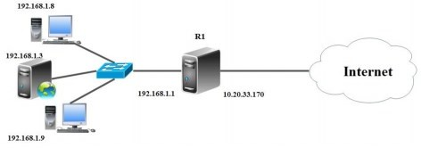
Hình 1.7 mô hình NAT

Yêu cầu đánh giá kết quả học tập Nội dung
- Về kiến thức:
  - Trình bày được chức năng NAT tĩnh và NAT động
  - Trình bày được các bước cài đặt, cấu hình NAT trên Windows Server 2019
- Về kỹ năng:
+ Thao tác thành thạo các bước cài đặt NAT Windows Server 2019.
+ Thực hiện đúng các thao tác cấu hình NAT trên Windows Server 2019
- Năng lực tự chủ và trách nhiệm: Tỉ mỉ, cẩn thận, chính xác, linh hoạt và ngăn nắp trong công việc.

Phương pháp
- Về kiến thức: Đánh giá bằng hình thức kiểm tra viết, trắc nghiệm, vấn đáp.
- Về kỹ năng: Đánh giá kỹ năng thực hành thực hiện cài đặt, cấu hình NAT Windows Server 2019.
- Năng lực tự chủ và trách nhiệm: Tỉ mỉ, cẩn thận, chính xác, linh hoạt và ngăn nắp trong công việc.

CHƯƠNG 2
NHỮNG ĐIỂM YẾU VÀ PHƯƠNG PHÁP TẤN CÔNG VÀO HỆ THỐNG

Mục tiêu:
- Biết các kiểu tấn công vào hệ thống thường gặp;
- Hiểu các loại mã độc hại tác động đến hệ thống;
- Kiểm tra truy cập vào hệ thống;
- Nghiêm túc, khoa học, chính xác, cẩn thận.
Nội dung chính:
- Các kiểu tấn công
  - DOS/DDOS – từ chối dịch vụ
Tấn công từ chối dịch vụ, viết tắt là DOS (Denial of service) là thuật ngữ gọi chung cho những cách tấn công khác nhau về cơ bản làm cho hệ thống nào đó bị quá tải không thể cung cấp dịch vụ, hoặc phải ngưng hoạt động. Kiểu tấn công này chỉ làm gián đoạn hoạt động chứ rất ít khả năng đánh cắp thông tin hay dữ liệu.
Thông thường mục tiêu của tấn công từ chối dịch vụ là máy chủ (FTP, Web, Mail) tuy nhiên cũng có thể là các thiết bị mạng như: Router, Switch, Firewall …
Tấn công từ chối dịch vụ không chỉ là tấn công qua mạng mà còn có thể tấn công ở máy cục bộ hay trong mạng cục bộ còn gọi là Logcal Dos Against Hosts.
Ban đầu tấn công từ chốI dịch vụ xuất hiện khai thác sự yếu kém của giao thức TCP là Dos, sau đó phát triển thành tấn công từ chối dịch vụ phân tán Ddos (Distributed Dos).
Chúng ta có thể phân nhỏ tấn công từ chối dịch vụ ra thành các dạng Broadcast stom, SYN, Finger, Ping, Flooding …
Hai vấn đề của tấn công từ chối dịch vụ là:
- Việc sử dụng tài nguyên (Resource consumption attacks) của số lượng lớn yêu cầu làm hệ thống quá tải. Các tài nguyên là mục tiêu của tấn công từ chối dịch vụ bao gồm: Bandwidth (thường bị tấn công nhất), Hard disk (mục tiêu của bom mail), Ram, CPU …
- Có lỗi trong việc xử lý các String, Input, Packet đặc biệt được attacker xây dựng (malfomed packet attack). Thông thường dạng tấn công này sẽ được áp dụng với router hay switch. Khi nhận những packet hay string dạng này, do phần mềm hay hệ thống bị lỗi dẫn đến router hay switch bị crash
…
Tấn công từ chối dịch vụ không đem lại cho attacker quyền kiểm soát hệ thống nhưng nó là một dạng tấn công vô cùng nguy hiểm, đặc biệt là với những giao dịch điện tử hay thương mại điện tử. Những thiệt hại về tiền và danh dự, uy tính là khó có thể tính được. Nguy hiểm tiếp theo là rất khó đề phòng dạng tấn công này thông thường chúng ta chí biết khi đã bị tấn công.
Đối với những hệ thống bảo mật tốt tấn công từ chối dịch vụ được coi là phương pháp cuốI cùng được attacker áp dụng để triệt hạ hệ thống.
DDOS: Tấn công từ chối dịch vụ phân tán thực hiện với sự tham gia của nhiều máy tính. So với Dos mức độ nguy hiểm của DDos cao hơn rất nhiều.
Tấn công DDos bao gồm hai thành phần:
- Thành phần thứ nhất: Là các máy tính gọi là zombie (thông thường trên internet) đã bị hacker cài vào đó một phần mềm dùng để thực hiện tấn công dưới nhiều dạng như UDP flood hay SYN flood … Attacker có thể sử dụng kết hợp với spoofing để tăng mức độ nguy hiểm. Phần mềm tấn công thường dưới dạng các daemon.

- Thành phần thứ hai: Là các máy tình khác được cài chương trình client. Các máy tình này cũng như các zombie tuy nhiên các attacker nắm quyền kiểm soát cao hơn. Chương trình client cho phép attacker gửi các chỉ thị đến Daemon trên các zombie.
Khi tấn công attacker sẽ dùng chương trình client trên master gửi tín hiệu tấn công đồng loạt tới các zombie. Daemon process trên zombie sẽ thực hiện tấn công tới mục tiêu xác định. Có thể attacker không trực tiếp thực hiện hành động trên master mà từ một máy khác sau khi phát động tấn công sẽ cắt kết nối với các master để đề phòng bị phát hiện.
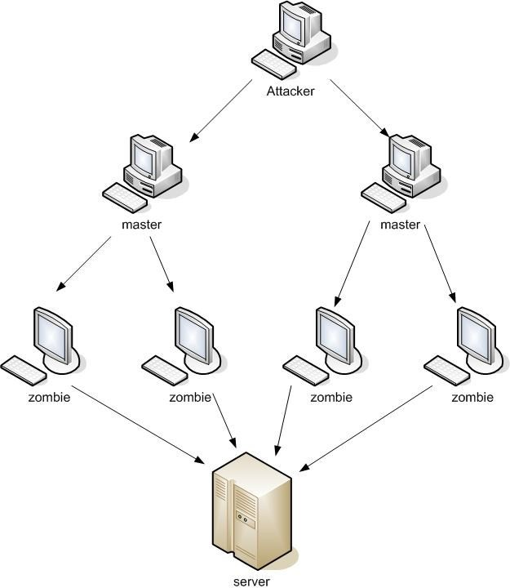
Hình 2.1 Minh hoạ tấn công DDOS
Thông thường mục tiêu của DDos là chiếm dụng bandwidth gây nghẽn mạng. Các công cụ thực hiện có thể tìm thấy nhưTri00 (Win Trin00), Tribe Flood Network (TFN hay TFN2K), Sharf … Hiện nay còn phát triển các dòng virus, worm có khả năng thực hiện DDos.

Back Door – cửa sau
Một chương trình, một đoạn mã hay những cấu hình đặc biệt trên hệ thống mà chúng ta không biết cho phép attacker có thể truy cập mà không cần chứng thực hay logon.

Spoofing – giả mạo
Đánh lừa ARP (ARP spoofing): ARP (Adress Resolution Protocol) là giao thức phân giải địa chỉ, giao thức này được dùng để lấy địa chỉ MAC tương ứng với một địa chỉ IP nào đó. Khi một hệ thống (nguồn) muốn giao dịch để trao đổi thông tin với hệ thống khác (đích), trước hết nó phải gửi một thông điệp yêu cầu đến ARP để tìm MAC tương ứng với địa chỉ IP đích. Hệ thống đích sẽ đáp trả địa chỉ MAC, tương ứng với địa chỉ IP, cho yêu cầu ARP đó. Sau đó hệ thống nguồn (bên gửi tin) sẽ sử dụng địa chỉ MAC này để gửi thông tin đến đích.
Nếu như thông điệp yêu cầu tìm MAC bị bắt giữ bởi sniffer, sniffer sẽ đáp trả cho yêu cầu ARP trước hệ thống đích (mà nguồn mong muốn) với địa chỉ MAC của nó (của

sniffer). Tất nhiên sau đó hệ thống gửi tin sau đó sẽ gửi trao đổi thông tin vớisniffer (chứ không phải đích mà nó mong muốn).
Để đánh lừa ARP thành công, sniffer phải có khả năng chuyển tiếp thông tin đến địa chỉ mà hệ thống gửi cần gửi đến (đích mà nguồn mong muốn). Nếu không làm được điều này thì sniffer phải thực hiện một cuộc tấn công DoS.
Đánh lừa DNS (DNS spoofing): Một cách tương tự với hai cách trên, để buộc switch phải chuyển tất cả các gói tin đến sniffer là: đánh lừa hệ thống gửi tin để hệ thống đó gửi tin đến sniffer bằng cách sử dụng địa chỉ MAC thật của sniffer. Để thực hiện được điều này, sniffer phải “thuyết phục” hệ thống gửi tin sao cho nó phải gửi ARP đến địa chỉ IP của sniffer. Cách làm này có thể thành công dựa vào việc đánh lừa DNS.
Trong kiểu tấn công đánh lừa DNS, sniffer gửi các tin trả lời cho các yêu cầu DNS của hệ thống gửi tin. Các tin đáp trả này cung cấp địa chỉ IP của sniffer thay vì địa chỉ IP của hệ thống mà hệ thống gửi tin yêu cầu. Và sau đó, hệ thống gửi tin sẽ gửi tất cả tin đến sniffer. Sau đó sniffer sẽ phải chuyển tiếp các gói tin này đến hệ thống đích thực sự. Kiểu tấn công này còn được gọi là theo kiểu “đánh chặn”.
Để tấn công kiểu này thành công, sniffer phải có khả năng nhận biết tất cả các yêu cầu DNS và trả lời cho chúng trước khi máy chủ DNS trả lời. Như vậy sniffer phải nằm trên tuyến mạng giữa hệ thống gửi tin và máy chủ DNS nếu như sniffer không nằm trên mạng con cục bộ của hệ thống gửi tin.

Man in the Middle
Đúng như cái tên của nó, một cuộc tấn công theo kiểu Man-in-the-Middle Attack xảy ra khi cuộc nói chuyện giữa bạn và một người nào đó bị kẻ tấn công theo dõi, nắm bắt và kiểm soát thông tin liên lạc của bạn một cách minh bạch.
Các cuộc tấn công theo kiểu Man-in-the-Middle Attack giống như một người nào đó giả mạo danh tính để đọc các tin nhắn của bạn. Và người ở đầu kia tin rằng đó là bạn, bởi vì kẻ tấn công có thể trả lời một cách tích cực để trao đổi và thu thập thêm thông tin.

Replay
Sử dụng công cụ để ghi nhận tất cả thông tin trao đổi khi một máy tính nào đó truy xuất đến server. Sau đó sử dụng các thông tin bắt được trên mạng để nốI kết lại đến server đó.
Đây là kỹ thuật mà Attacker khi nắm được một số lượng packet sẽ sử dụng lại những packet này sau đó. Ví dụ Attacker có được packet chứa password của một user. Password này đã được mã hoá và attacker không biết được. Tuy nhiên hệ thống chứng thực không có chức năng kiểm tra Session time hay hệ thống có TCP Sequence number kém. Attacker sẽ thực hiện Bypass Authenticate bằng cách gửi packet một lần nữa hay còn gọi là replay.

TCP/IP Hijacking
DNS Hijacking là một loại tấn công độc hại mà nó xóa bỏ các thiết lập TCP/IP của máy tính tới điểm mà nó ở một máy chủ DNS giả mạo, do đó làm mất hiệu lực của các thiết lập DNS mặc định. Khi kẻ tấn công chiếm quyền kiểm soát của một máy tính để thay đổi các thiết lập DNS, dấn tới chiếc máy tính này sẽ được đặt tới điểm của một DNS server giả mạo, quá trình này được gọi là DNS hijacking.
Như chúng ta đã biết, DNS có nhiệm vụ dịch một tên miền mà bạn có thể dễ nhớ hơn so với việc phải nhớ một địa chỉ IP, ví dụ google.com sẽ có địa chỉ IP tương ứng là 74.125.235.46. Bạn cần phải hiểu rõ cách DNS làm việc thì bạn mới có thể hiểu được DNS hijacking hoạt động như thế nào. Mình đã biết một chủ đề về DNS, bạn có thể tham khảo nó ở đây:
Các DNS Hijacking làm việc:

Như đã đề cập ở trên, DNS có nhiệm vụ dịch một tên miền tới địa chỉ IP tương ứng của nó. DNS server này được làm chủ và được duy trì bởi nhà cung cấp dịch vụ Internet và rất nhiều các tổ chức doanh nghiệp tư nhân. Mặc định, máy tính của bạn sẽ được cấu hình để sử dụng DNS server từ nhà cung cấp dịch vụ Internet của bạn. Trong một số trường hợp, máy tính của bạn đang sử dụng dịch vụ DNS của các tổ chức nổi tiếng như Google, Open DNS. Trong trường hợp này, bạn có thể an toàn và mọi thứ dường như hoạt động rất bình thường.
Nhưng, hình dung trong một trường hợp nơi mà một kẻ tấn công hoặc một chương trình độc hại đã giành được quyền truy cập trái phép tới máy tính của bạn và thay đổi các thiếp lập DNS, do đó máy tính của bạn sẽ sử dụng một DNS server giả mạo mà nó được làm chủ và duy trì bởi kẻ tấn công. Khi điều này xảy ra, DNS server giả mạo có thể dichj tên miền của website quan trọng (ví dụ website của ngân hàng, các website tìm kiếm, mạng xã hội...) thành địa chỉ IP của các website độc hại. Như một kết quả, khi bạn nhập địa chỉ của website vào thanh địa chỉ trên trình duyệt, bạn có thể được dẫn tới một website giả mạo thay vì một website mà bạn đang muốn truy cập.
Sự nguy hiểm của DNS Hijacking:
Sự nguy hiểm của tấn công DNS hijacking các thể thay đổi và phụ thuộc vào chủ đích của kẻ tấn công. Rất nhiều nhà cung cấp dịch vụ Internet như OpenDNS và Comcast sử dụng DNS hijacking cho việc giới thiệu các quảng cáo hoặc thu thập các thông tin thống kê. Điều này không gây nguy hiểm nghiêm trọng tới người dùng,
Pharming: Loại tấn công này nơi mà lưu lượng của một website được chuyển tiếp tới một website khác mà nó là một website giả mạo. Ví dụ, bạn cố gắng truy cập vào trang mạng xã hội như ww.facebook.com bạn sẽ bị chuyển tiếp tới trang website khác mà nó chứa rất nhiều pop-up và quảng cáo.
Phishing: Đây là loại tấn công nơi mà bạn bị chuyển tiếp tới một website độc hại mà nó được thiết kế giống như website thật. Ví dụ, khi bạn cố gắng để đăng nhập tới tài khoản ngân hàng của bạn, bạn sẽ bị chuyển tiếp tới website độc hại mà có giao diện giống hệt với website của ngân hàng.

Social Engineering
Social Engineering là phương pháp tấn công, đột nhập vào một hệ thống của một tổ chức, công ty, Doanh nghiệp. Kỹ thuật tấn công Social Engineering là quá trình đánh lừa người dùng của hệ thống, nhằm phá vỡ hệ thống an ninh, lấy cắp dữ liệu hoặc tống tiền. Nói một cách khác, Social Engineering là một trò lừa đảo rất tinh vi được thực hiện qua mạng internet, tỉ lệ thành công của hình thức này rất cao.
Những kẻ tấn công sử dụng kỹ thuật Social Engineering chủ yếu nhằm vào cá nhân, các tổ chức công ty trong phạm vi hẹp.
Vụ dụ 1: Nghe trộm
Nam là người đứng giữa giữa A và B. Nam nghi ngờ A và B có chuyện gì đó giấu mình, do đó Nam đã tiến hành tấn công nghe trộm cuộc hội thoại giữa hai người. Phương pháp tấn công nghe trộm dựa trên yếu tố con người có thể thực hiện hành động qua điện thoại và email.

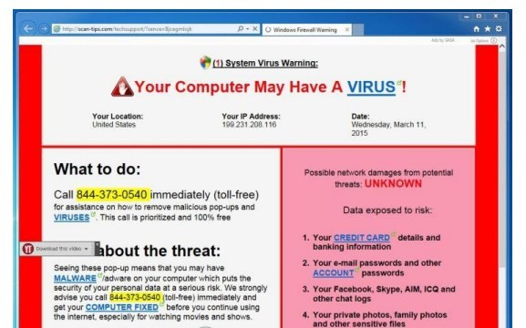
Hình 2.2 Pop-up Windows
Pop-up Windows mạo danh
Đã bao giờ bạn thấy các cửa sổ Pop-up trong máy tính, thiết bị của mình chưa? Hãy cẩn thận và đừng click vội vào Pop-up đó, vì rất có thể bạn bạn sẽ trở thành nạn nhân bị Hacker tấn công. Bởi lẽ, sau khi bạn Click vào đường dẫn, link đó sẽ dẫn tới 1 website khác của hacker, sau đó hacker yêu cầu người dùng đăng nhập đầy đủ thông tin hoặc tải phần phần mềm chứa mã độc về máy.

Password Guessing – Đoán mật khẩu
Đoán mật khẩu là một trong các hướng tấn công chung nhất. Kẻ tấn công đã biết tên người sử dụng đăng nhập (từ trang email/web) và tìm cách đoán mật khẩu.
- Mặc định, mật khẩu ngắn, tìm kiếm các từ chung
- Thông tin của người dùng (thay đổi tên, ngày sinh, số điện thoại, các mối quan tâm và từ chung)
- Tìm kiếm tổng thể mọi khả năng của mật khẩu
Kẻ xâm nhập kiểm tra đăng nhập với tệp mật khẩu đánh cắp được. Sự thành công của việc đoán mật khẩu phụ thuộc vào mật khẩu được chọn bởi người dùng. Tổng quan chỉ ra rằng nhiều người sử dụng chọn mật khẩu không cẩn thận.
Nắm bắt mật khẩu
Tấn công khác bao gồm nắm bắt mật khẩu
- Theo dõi qua vai khi nhập password
- Sử dụng Chương trình ngựa thành Toroa để thu thập
- Theo dõi login mạng không an toàn, chẳng hạn Telnet, FTP, Web, email.
- Chắt lọc thông tin ghi lại được sau lần vào mạng thành công (đệm/lịch sử web, số quay cuối, …)
- Sử dụng login/password đúng để nhại lại người sử dụng
Người sử dụng cần được học để dùng các biện pháp đề phòng và ngăn ngừa thích
hợp.

Brute Force

Brute Force Attack là kiểu tấn công được dùng để đánh cắp mật khẩu. Cơ chế hoạt động của nó là thử tất cả những chuỗi mật khẩu có khả năng để tìm ra mật khẩu chính xác nhất (được lặp đi lặp lại)…
Do tính chất của những cuộc tấn công này, bạn có thể thấy bộ nhớ máy chủ webserver bị quá tải và gây ảnh hưởng nặng nề tới việc truy xuất dữ liệu và khả năng tải trang của website. Đây là do số lượng truy vấn trên trang (lượt truy cập vào trang web) quá cao khiến máy chủ hết bộ nhớ…
Mọi ứng dụng Web trên thế giới điều gặp các cuộc tấn công như vậy, nhưng Hệ thống rất phổ biến trên Internet thế nên các tin tặc sẽ ưu tiên nhất cho những cuộc tấn công Brute Force nhắm vào Hệ thống…

Phòng chống Brute Force Attack
Với Hệ thống bạn sẽ có rất nhiều cách phòng chống Brute Force Attack (xem thêm những cách bảo mật trang Hệ thống) chẳng hạn như sử dụng plugin Wordfence Security, WP Security & Firewall hoặc iThemes Security, …
Ngoài ra bạn cũng có thể sử dụng tập tin.htaccess để hạn chế các cuộc tấn công không mong muốn khác không chỉ riêng Brute Force Attack bởi 12 thủ thuật bảo mật Hệ thống với htaccess

Dictionary
      - Các mật khẩu có trong các từ trong tự điển rất dễ bị phá mật khẩu
      - Cách phá mật khẩu sử dụng một danh sách các từ nằm trong tự điển đã được tính giá trị băm trước.
      - Danh sách các từ và giá trị băm có thể tìm thấy trên internet.

Software Exploitation
Để cho đơn giản, môt Exploit là một chương trình sẽ khai thác một bug (lỗ hổng) trong một software nhất định. Tất cả các exploits là khác nhau, chúng làm những điều khác nhau với các bug khác nhau, đó là lý do tại sao các exploits luôn luôn là những program nhất định.
Exploits sẽ tạo cơ hội cho bạn chiếm được quyền root trên các hệ điều hành khác nhau (Windows/Linux…) bằng cách khai thác một lỗ hổng trong software khi software đó chạy dưới root

Malicious Code – Các mã độc hại
  - Viruses
Virus là đoạn code tự sinh lặp đính kèm với code khác như virus sinh học. Cả hai đều lan truyền tự nó và mang đi bộ tải
    - Mang theo code để tạo các bản sao của chính nó
    - Và cũng như mọi code nó cũng thực hiện nhiệm vụ ngầm nào đó Thao tác của virus
Các giai đoạn của virus
    - Nằm im - chờ sự kiện kích hoạt
    - Lan truyền – lặp sinh ra Chương trình /đĩa
    - Kích hoạt - bởi sự kiện để thực hiện bộ tải
    - Thực hiện bộ tải
    - Cụ thể thông thường mang tính chất chuyên biệt của các máy và hệ điều hành.
Nó khai thác các tính chất và điểm yếu Cấu trúc Virus
program V:=
{goto main;
1234567;

subroutine infect-executable:= {loop:
file:= get-random-executable-file;
if (first-line-of-file = 1234567) then goto loop else prepend V to file; }
subroutine do-damage:= {whatever damage is to be done} subroutine trigger-pulled:= {return true if condition holds} main: main-program:= {infect-executable;
if trigger-pulled then do-damage; goto next;}
next:
}
Các kiểu Virus
Có thể phân loại dựa trên kiểu tấn công
      - Virus ăn bám
      - Virus cư trú ở bộ nhớ
      - Virus ở sector khởi động
      - Lén lút
      - Virus nhiều hình thái
      - Virus biến hoá

Trojan Horses
Chương trình với các tác động phụ được dấu kín, mà thông thường rất hấp dẫn như trò chơi hoặc phần mềm nâng cấp. Khi chạy thực hiện những nhiệm vụ bổ sung, cho phép kẻ tấn công gián tiếp dành quyền truy cập mà họ không thể trực tiếp. Thông thường sử dụng lan truyền virrus/sâu (worm) hoặc cài đặt cửa sau hoặc đơn giản phá hoại dữ liệu.

Logic Bombs
Đây là một trong những phần mềm có hại kiểu cổ. Nó được kích hoạt khi gặp điều kiện xác định
    - Có mặt hoặc vắng mặt một số file
    - Ngày tháng/thời gian cụ thể
    - Người sử dụng nào đó
Khi được kích hoạt thông thường nó làm hỏng hệ thống
    - Biến đổi/xoá file/đĩa, làm dừng máy, …

Worms
Đây là Chương trình sinh lặp nhưng không có tác động, thường lan truyền trên

mạng
- Như sâu Internet Morris 1988
- Dẫn đến việc tạo ra các đội ứng cứu khẩn cấp máy tính CERT
- Dùng đặc quyền phân tán hoặc khai thác các điểm yếu hệ thống
- Được sử dụng rộng rãi bởi Hackers để tạo zombie PC, kéo theo sử dụng các tấn

công khác, đặc biệt từ chối dich vụ DoS
Vấn đề chính là mất sự an toàn của hệ thống kết nối thường xuyên như PC. Thao tác của sâu
Các giai đoạn của sâu giống như virus:
  - Nằm im
  - Lan truyền
+ Tìm hệ thống khác để tác động
+ Thiết lập kết nội với hệ thống đích từ xa

+ Tự sinh lặp mình cho hệ thống từ xa
- Kích hoạt
- Thực hiện
- Sâu Morrris
Sâu Morris là loại sâu cổ điển, được tạo bởi Robert Morris vào 1988, nhằm tới các hệ thống Unix. Ở đây sử dụng một số kỹ thuật lan truyền, như
- Phá mật khẩu đơn giản trong file mật khẩu cục bộ
- Khai thác lỗ hổng
- Tìm lỗi cửa sập trong hệ thống mail Mọi tấn công thành công sẽ sinh lặp nó.
- Tấn công của sâu đương thời
Làn sóng tấn công của sâu đương thời mới từ giữa 2001 như:
- Code Red - sử dụng lỗ hổng MS IIS:
+ Thử IP ngẫu nhiên cho hệ thống chạy IIS
+ Có kích hoạt thời gian cho tấn công từ chối dịch vụ
+ Làn sóng thứ hai tác động đến 360000 máy chủ trong vòng 14 giờ
- Code Red 2 – cài đặt cửa sập
- Nimda – cơ chế tác động lặp
- SQL Slammer – đã tấn công máy chủ MS SQL
- Sobig – đã tấn công máy chủ proxy mở
- Mydoom – sâu email có số lượng lớn và có cửa sau
- Công nghệ sâu
Các đặc tính của công nghệ sâu là tấn công đa nền tảng, khai thác nhiều chiều, lan truyền cực nhanh, có nhiều kiểu tác động, biến hoá, cơ động và khai thác zero day.

Social Engineering
  - Tấn công dựa trên yếu tố con người
Hình thức này, tin tặc có thể tấn công nạn nhân trực tiếp bằng những loại như:
    - Mạo danh: Tin tặc có thể đóng giả là nhân viên chính thức của một tổ chức và có quyền truy cập tới hệ thống mạng, đánh cắp dữ liệu thông tin quan trọng. Những người này thường mặc đồng phục và làm thẻ giả của công ty, sau đó trà trộn vào nội bộ để thu thập hoặc ăn cắp thông tin.
    - Lục thùng rác: Kẻ xấu có thể vào phòng giám đốc kiểm tra thùng rác để tìm những bản nháp, giấy tờ, hoặc bản in quan trọng. Vì vậy, nếu bạn là giám đốc cần hết sức cẩn thận về việc bảo mật dữ liệu, thông tin.
    - Đóng vai là người dùng cuối:
Với kiểu tấn công Social Engineering này, tin tặc sẽ tự nhận mình là người dùng hợp pháp, sau đó gọi điện cho đối tượng với nội dung “Xin chào, tôi là X ở phòng ban
Y. Tôi không nhớ mật khẩu, anh
có thể đọc mật khẩu giúp tôi không”
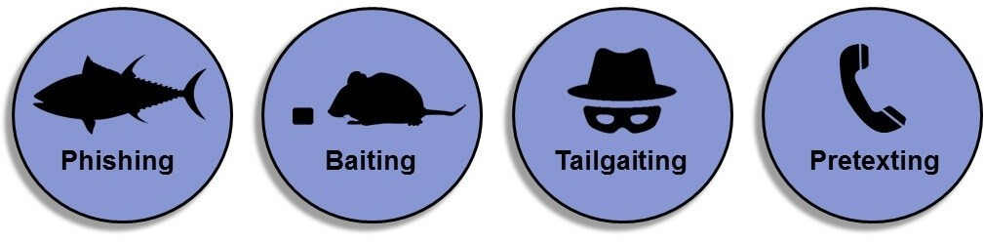
Hình 2.3 Các loại hình thức phi tấn công

3.2. Dựa vào yếu tố kỹ thuật

Một số kiểu tấn công bằng phương pháp này mà bạn thường nhìn thấy như: Popup – Windows
Tấn công Phishing Mạo danh website
Popup Windows thường có cửa số xuất hiện trên màn hình, người dùng click vào Popup đó sẽ bị chuyển đến trang web của tin tặc. Sau đó, tin tặc sẽ yêu cầu bạn đăng nhập thông tin hoặc tải phền mềm chứa mã độc về máy.

Auditing – Logging, system scanning
Trong Giám sát an ninh mạng và phân tích điều tra sự cố để hiểu rõ các Log của Windows thì cần hiểu được các trạng thái của Log được sinh ra có ý nghĩa như thế nào, để từ đó có thể xác định được các sự kiện cần phân phân tích. Đối với hệ thống Giám sát an ninh mạng, gần như các Log của Windows được sinh ra và đẩy về dưới dạng các code trạng thái này.
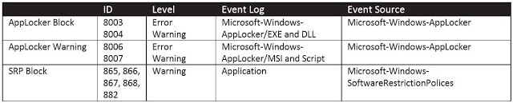
Application whitelisting: Mô tả các ứng dụng bị block khi thực thi trên windows. Các ứng dụng bị block có khả năng là Malware khi người dụng chạy các file thực thi. Log này được sinh ra khi Software Restriction Policies (SRP) hoặc AppLocker được kích hoạt. Trong nhiều trường hợp không kích hoạt các dịch vụ này sẽ không sinh ra Log dạng này.
Hình 2.4 Application whitelisting
Application Crashes: Giúp xác định nguyên nhân sự cố là do mã độc hoặc các lỗi nhẹ khác trong đó có các dạng như màn hình xanh, treo ứng dụng, ứng dụng crash...
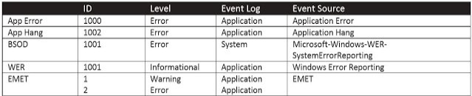
Hình 2.5 Application Crashes
System or services failures: Thông thường hệ thống và các dịch vụ sẽ không bị lỗi, do vậy khi có sự cố lỗi xảy ra thì có khả năng máy tính bị tấn công.
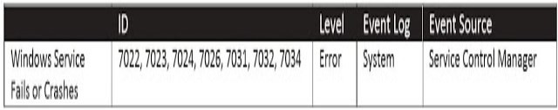
Hình 2.7 System or services failures
Windows update errors: Phát hiện các bản vá chưa được cập nhật cho hệ điều hành, tránh các lỗ hỗng không cần thiết trên windows.

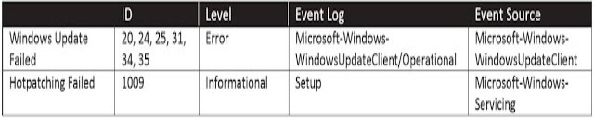
Hình 2.8 Windows update errors
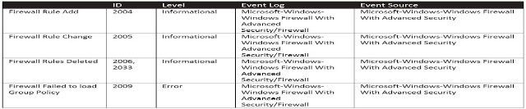
Firewall log: Cái này thì ai cũng biết quan trọng trong việc Giám sát An ninh.
Hình 2.9 Firewall log
Clearing Event Logs: Thông thường hệ thống sẽ không tự động xóa Log đi, do vậy khi có các sự kiện này thì nó là các hành vi đáng ngờ, có khả năng hacker sẽ xóa dấu vết....
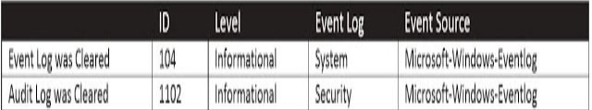
Hình 2.10 Clearing Event Logs
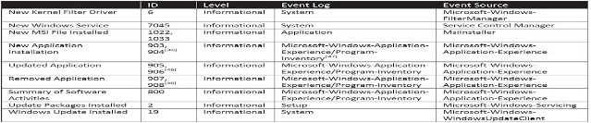
Software and service installation: Giám sát các ứng dụng và dịch vụ chạy rất cần thiết trong việc Giám sát An ninh mạng. Do vậy, việc xem xét Log các ứng dụng dịch vụ là rất cần thiết.
Hình 2.11 Software and service installation
Account Usage: Log đối với việc truy cập là rất cần thiết đối với việc Giám sát người dùng và các hành vi nghi ngờ bất thường.
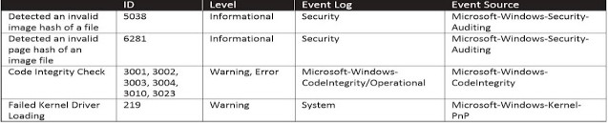
Hình 2.11 Account Usage
Kernel driver Signing: Cung cấp thông tin thay đổi liên quan đến Kernel hệ điều hành, phát hiện các nghi ngờ của mã độc.

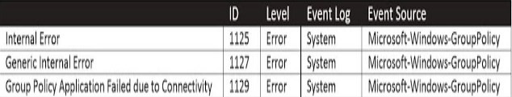
Hình 2.12 Kernel driver Signing

Group Policies errors:
Windows Defender activities: Hỗ trợ trong việc phát hiện mã độc, nếu có AV chạy thì nên config để sinh Log cho Windows. Rất hữu ích trong việc Giám sát An ninh mạng.
Mobile Device Activities: Các sự kiện liên quan đến Mobile, Wifi, Bluetooth, ...
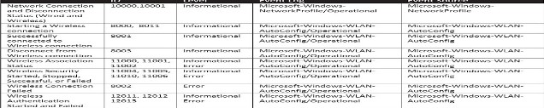
Hình 2.13 Windows Defender activitie
External Media Detection: Log liên quan khi có thiết bị mới cắm vào như USB...
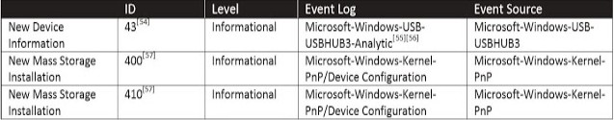
Hình 2.14 External Media Detection Printing Services: Log liên quan đến máy in
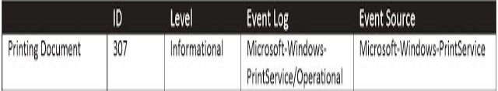
Hình 2.15 Printing Services
Remote Desktop Log:
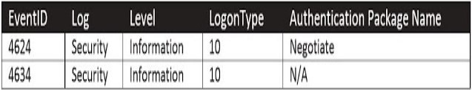
Hình 2. 16 Remote Desktop Log
Ngoài ra còn một số dạng Log khác của Window và việc sinh Log này còn phụ thuộc vào phiên bản Windows và loại gì./.

Bài tập của học viên
1: Trình bày các kiểu tấn công mạng 2: Trình bày các mã độc hại?
3: Thế nào là Auditing – Logging, system scanning, thao tác trên server 2019

4: Thực hiện tấn công DDoS bằng công cụ Hammer

Hướng dẫn thực hiện
- Trình bày các kiểu tấn công mạng, tham khảo mục 2 trang 32 của giáo trình
- Trình bày các mã độc hại, tham khảo mục 2 trang 37 của giáo trình

Thế nào là Auditing – Logging, system scanning và thao tác trên server 2019
Phải chuột Default Domain Controllers Policy -> Edit -> Computer

Configuration (audit policy chỉ có ở mục này) -> Policies -> Windows Settings -
> Security Settings -> Local Policies -> Audit Policy.
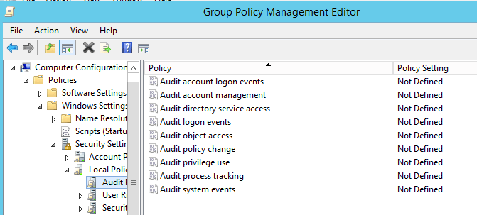
Hình 2. 17 Hộp thoại
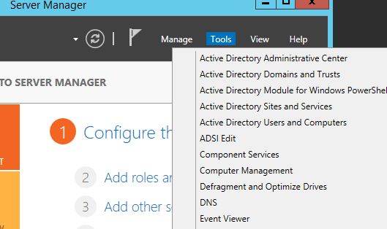
Để mở Event Viewer trên Server: ta vào Server Manager -> Tools -> Event Viewer.
Hình 2.18 Hộp thoại mở Event Viewer
Để mở trên các PC thường vào: run -> compmgmt.msc -> Event Viewer. Ta dùng cách này nếu như đang ngồi từ xa mà muốn xem Event Viewer của Server ( dùng Connect to …)

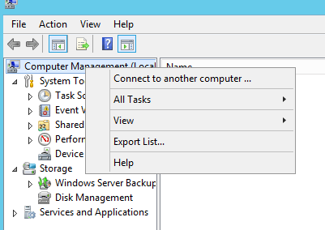
Hình 2.19 Hộp thoại
Cơ bản 1 máy tính cài HDH Windwos luôn có 3 loại log: Application, Security, System. Máy tính cài thêm dịch vụ gì thì sẽ xuất hiện thêm Event Viewer của dịch vụ đó.
Ví dụ: Domain Controller có thêm: Directory Service, DNS server v.v
Những sự kiện giám sát bằng Audit Policy đều lưu trong Security Log
Ta bung Windows Logs -> Security. Bên phải là những sự kiện mà mặc định hệ thống sẽ tự Audit.
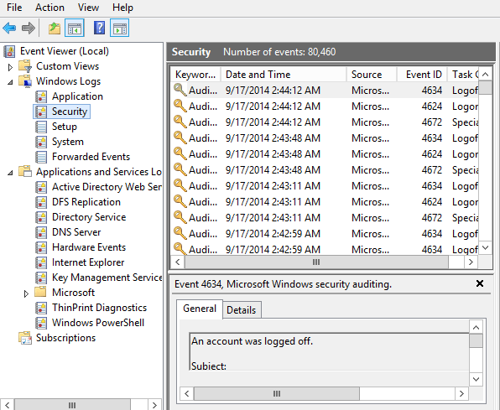
Hình 2.20 Hộp thoại

Thực hiện tấn công DDoS bằng công cụ Hammer Bước 1: Tải công cụ:
  - Công cụ này làm bằng Python và chạy yêu cầu Python 3.
  - Hoặc đơn giản hơn là chạy lần lượt các lệnh sau [Với thao tác này thì ta sẽ bỏ qua bước 2
    - git clone https://github.com/cyweb/hammer.git
    - cd hammer
    - python3 hammer.py
Bước 2: Khởi chạy công cụ
  - Để chạy công cụ trên. Ta chỉ cần bật Terminal lên và gõ lệnh sau:
[Chú ý là hãy giải nén công cụ vừa tải về. Sau đó sử dụng lệnh “cd” để di chuyển đến thư mục đó. ]
python3 hammer.py
Bước 3: Xem các tùy chọn của công cụ:
  - Đây là danh sách các tùy chọn mà hammer hỗ trợ.
-h: help
-s: server ip
-p: port default 80
-t: turbo default 135
Bước 4: Xác định mục tiêu cần tấn công.
- Ví dụ là trang example.com với địa chỉ ip là 1.1.1.1
- Để attack tôi sử dụng tùy chọn sau:
python3 hammer.py -s -p -t
- Và tôi sẽ tấn công trang example với lệnh đơn giản như sau:
python3 hammer.py -s example.com
- Hoặc:
python3 hammer.py -s 1.1.1.1
- Còn các tùy chọn khác đa số là công cụ tự động mặc định. Muốn thì có thể gán vào.
- Trong đó:
-p: Là port của Victim
-t: Chức năng như nghĩa của nó.
- Việc còn lại là đợi cho nó sập thôi.
Chú ý: Không được đi phá hoại người khác

Những trọng tâm cần chú ý:
- Trình bày đầy đủ nội dung Các kiểu tấn công, có cho ví dụ cụ thể
- Trình bày các bước tấn công của DDOS đầy đủ chính xác, chỉ làm trên hệ thống của bài thực hành.
- Trình bày xác định rủi ro, xác định chính xác mối đe dọa
- Trình bày các mã độc hại tấn công hệ thống để phòng chống hợp lý.
- Thao tác đúng các bước cài đặt, cấu hình Auditing – Logging, system scanning Windows server 2019.

Bài mở rộng và nâng cao
Cài Đặt Chương Trình diệt virus Symantec Antivirus cho Server và client trên hệ thống

Yêu cầu đánh giá kết quả học tập

Nội dung
- Về kiến thức:
  - Trình bày được Các kiểu tấn công trên hệ thống
  - Trình bày được Các mã độc hại tấn công trên hệ thống
  - Trình bày được các bước cài đặt, cấu hình chương trình diệt Virus symantec antivirus server và symantec antivirus client trên Windows Server 2019
  - Trình bày được các bước cài đặt, cấu hình chương trình diệt Virus symantec antivirus client.
- Về kỹ năng:
+ Thao tác thành thạo các bước cài đặt, cấu hình chương trình diệt Virus symantec antivirus server và symantec antivirus client trên Windows Server 2019.
+ Thực hiện đúng các thao tác bước cài đặt, cấu hình chương trình diệt Virus symantec antivirus client
- Năng lực tự chủ và trách nhiệm: Tỉ mỉ, cẩn thận, chính xác, linh hoạt và ngăn nắp trong công việc.

Phương pháp
- Về kiến thức: Đánh giá bằng hình thức kiểm tra viết, trắc nghiệm, vấn đáp.
- Về kỹ năng: Đánh giá kỹ năng thực hành thực hiện cài đặt, cấu hình diệt Virus symantec antivirus.
- Năng lực tự chủ và trách nhiệm: Tỉ mỉ, cẩn thận, chính xác, linh hoạt và ngăn nắp trong công việc.

CHƯƠNG 3
AN TOÀN & BẢO MẬT THÔNG TIN CÁ NHÂN TRÊN MÁY TÍNH

Giới thiệu
Trong thời kỳ hội nhập quốc tế và giai đoạn định hướng xã hội theo cuộc cách mạng Công nghiệp 4.0; thì thông tin trên Internet của mỗi cá nhân, tổ chức và thậm chí cả quốc gia đã trở thành một khối tài sản có giá trị đặc biệt. Các doanh nghiệp, tổ chức sẽ gặp rắc rối khi các thông tin bị đánh cắp và bị sử dụng trong những thời điểm nhạy cảm.
Hầu hết các doanh nghiệp lớn và các tổ chức tài chính đều phải hợp tác với những chuyên gia bảo mật để hỗ trợ hệ thống được an toàn trong thời gian hoạt động, tuy nhiên khách hàng của họ vẫn có thể bị thiệt hại nếu các thông tin cá nhân bị đánh cắp. Khi biết được những thông tin cá nhân, tin tặc (Hacker) có thể tạo ra các thông tin giả mạo, dẫn dụ người dùng truy cập các trang web để đánh cắp thông tin nhạy cảm như: tên truy cập, mật khẩu, thẻ tín dụng…
Từ những thực tế đó cho thấy việc bảo mật thông tin cá nhân rất cấp bách và cần thiết để bảo vệ tài sản cá nhân và đảm bảo an toàn cho hệ thống thông tin của tổ chức, của đơn vị, doanh nghiệp. Chương “An toàn & Bảo mật Thông tin Cá nhân” nhằm cung cấp cho học viên kiến thức về an ninh thông tin, những nguy cơ tiềm ẩn bị đánh cắp thông tin, đưa ra những phương pháp giúp học viên có thể bảo mật được thông tin cá nhân, thông tin trên máy tính, email, điện thoại, và các thông tin khác như mạng xã hội,...

Mục tiêu:
- Cung cấp cho học viên kiến thức về những nguy cơ mất dữ liệu, mất thông tin, kiến thức về an toàn an ninh thông tin, cung cấp những giải pháp cụ thể trong việc bảo vệ an toàn an ninh thông tin bao gồm thông tin cá nhân, email, điện thoại, mạng xã hội, ...
- Học viên biết phương pháp đánh cắp thông tin người dùng của Hacker để né tránh các hình thức lừa đảo trên Internet.
- Nâng cao kiến thức và giải pháp bảo đảm an toàn an ninh thông tin cho người dùng cuối.
- Nắm được phương pháp để đảm bảo an toàn, an ninh thông tin.
- Thiết lập các chính sách bảo mật thông tin trên máy tính.
- Thiết lập chế độ bảo mật thông tin khi truy cập các trang mạng xã hội.
- Thiết lập chế độ bảo mật thông tin trên thiết bị di động.

Những vấn đề bảo mật thông tin cá nhân
  - Khái quát bảo mật thông tin cá nhân
Một tiêu điểm nổi cộm trong thời gian gần đây là mục tiêu tấn công mạng chuyển dịch từ cá nhân sang các tổ chức, tập đoàn và doanh nghiệp kinh tế lớn, điều này gây ảnh hưởng không nhỏ tới các quốc gia.
Cụ thể hơn, tại Việt Nam, từ đầu năm đến hết 9/2017, theo thống kê có 9.964 sự cố tấn công mạng nhắm vào tổ chức và cá nhân. Hình thức tấn công mạng ngày càng phức tạp và tinh vi khó lường, điển hình là phương thức tấn công deface, malware, và phishing. Đáng chú ý hơn cả, có tới 21 website của chính phủ có tên miền gov.vn bị hacker tấn công.

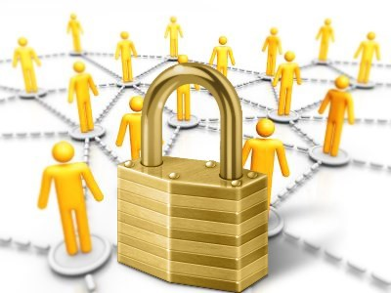
Hình 3.1 Mô phỏng bảo mật thông tin cá nhân
Trong thời đại số phát triển mạnh như hiện nay, việc bảo mật thông tin cá nhân rất quan trọng. Tin tặc ngày càng tinh vi với những cách thức tấn công nguy hiểm hơn. Đi kèm với đó là mức độ thiệt hại cũng ngày càng tăng cao.
Thực tế đã thấy là rất nhiều vụ bê bối quyền riêng tư dữ liệu gây xôn xao dư luận. Thiệt hại trong các vụ lộ, lọt thông tin cá nhân này không chỉ dừng lại ở mặt kinh tế. Chúng còn hủy hoại danh tiếng mất nhiều năm xây dựng của tổ chức.
Hiện trạng là rất ít người thực sự quan tâm đến vấn đề bảo mật thông tin cá nhân. Nhiều người dễ dàng chia sẻ thông tin cá nhân của họ. Nhưng họ thực sự không biết thông tin của họ có nhiều nguy cơ bị khai thác.
Đã đến lúc cá nhân nâng cao nhận thức về tầm quan trọng của bảo mật thông tin cá nhân. Không thể mang tư tưởng mình là người bình thường không đáng bị khai thác. Chính tâm lý chủ quan khiến các Hacker dễ dàng rút tiền từ tài khoản ngân hàng.
  - Những giải pháp bảo mật thông tin cá nhân
Hiện nay có rất nhiều giải pháp được đưa ra giúp bảo mật thông tin cá nhân. .

Luôn đặt mật khẩu có độ bảo mật cho các thiết bị, thông tin tài khoản cá nhân
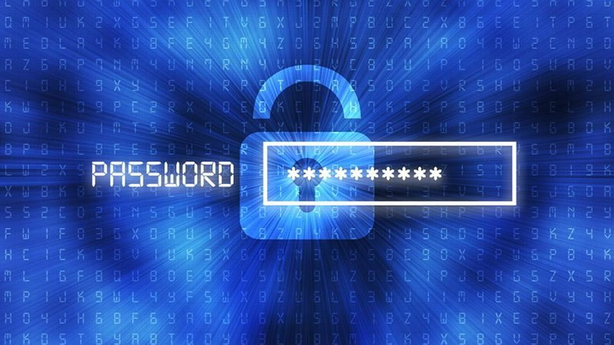
Hình 3.2 Bảo mật thông tin cá nhân bằng password
Nhiều người có thói quen đặt mặt mật khẩu yếu, dễ đoán. Đôi khi sử dụng một mật khẩu dùng chung cho nhiều tài khoản, thiết bị cá nhân,… Điều này càng tạo cơ hội cho tin tặc khai thác.

Tin tặc có thể sử dụng các loại tấn công như tấn công từ điển (Dictionary Attack) .Dò mật khẩu (Brute Force) để dễ dàng tìm ra những mật khẩu đơn giản như vậy.
Người dùng nên đặt mật khẩu mạnh cho các thiết bị, tài khoản cá nhân. Mật khẩu được coi là mạnh phải chứa ít nhất 12 ký tự, bao gồm ký tự hoa, ký tự thường, ký tự chữ số và các ký tự đặc biệt. Không sử dụng thông tin cá nhân để đặt mật khẩu,…

Cẩn thận khi chia sẻ những thông tin cá nhân lên MXH
Khi sử dụng mạng xã hội, nhiều người thường dễ dàng chia sẻ nhiều thông tin cá nhân. Các thông tin gồm: Họ tên, ngày tháng năm sinh, quê quán, Email, số điện thoại liên lạc, nơi làm việc…. Thậm chí cả các thông tin nhạy cảm khác như căn cước công dân, số tài khoản ngân hàng, vé máy bay, tàu hỏa,…
Những thông tin trên rất dễ bị thu thập và phát tán dùng vào mục đích xấu. Mỗi người cần ý thức, cân nhắc khi chia sẻ thông tin cá nhân lên mạng xã hội.

Kích hoạt bảo mật 2 yếu tố để bảo mật thông tin cá nhân
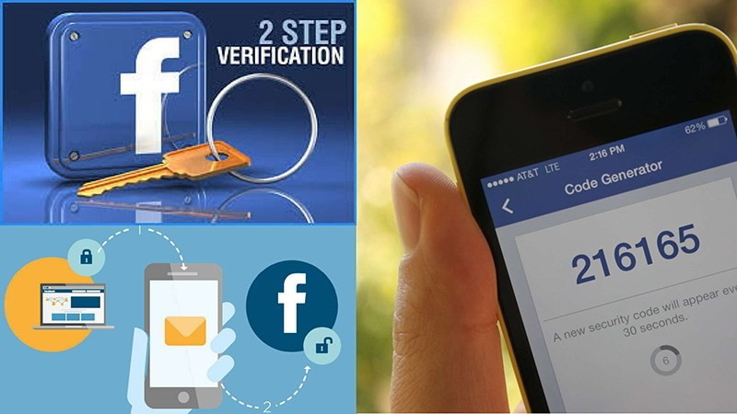
Hình 3.3 Kích hoạt bảo mật 2 lớp cho mọi tài khoản bạn sử dụng
Bảo mật hai yếu tố là việc người dùng sẽ nhập mã bí mật được gửi đến Email/số điện thoại… Trước khi ứng dụng hoặc dịch vụ cho phép đăng nhập tài khoản. Với việc kích hoạt tính năng này, tin tặc không dễ để đăng nhập tài khoản cá nhân bạn.

Hạn chế Click vào các đường Link không an toàn
Một giải pháp bảo mật dữ liệu thông tin cá nhân đơn giản nhưng nhiều người còn chưa để ý là hạn chế Click vào đường Link không an toàn. Đây có thể là “mồi câu” cho các cuộc tấn công của tin tặc.
Theo khuyến cáo người dùng nên kiểm tra trước xem Link đó là thật hay giả. Bạn có thể xác định điều này bằng cách thử tìm kiếm tên miền này trên Google. Nếu đánh giá xếp hạng kém uy tín, tốt nhất không nên Click bừa bãi.

Tránh sử dụng các phần mềm, ứng dụng không rõ nguồn gốc

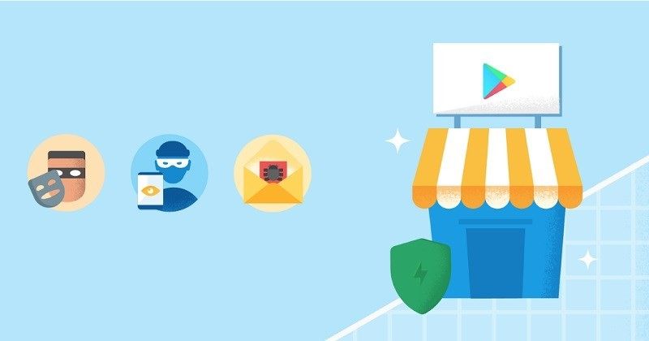
Hình 3.4 Tránh sử dụng phần mềm không rõ nguồn gốc
Ngày nay rất dễ để người dùng tìm kiếm các ứng dụng trên kho ứng dụng CH Play, IOS, mạng xã hội Facebook cho đến các diễn đàn công nghệ thông tin,… Tuy nhiên rất nhiều trong số này không rõ nguồn gốc, thiếu minh bạch.
Việc tải xuống và cài đặt do vậy tiềm ẩn nhiều nguy cơ rủi ro, mất an toàn. Chẳng hạn như ăn cắp thông tin có thể dịch vụ lừa đảo, tự cài các mã độc (Trojan), phần mềm theo dõi (Computer Worm),…

Hạn chế tham gia các trò chơi, ứng dụng trên MXH yêu cầu xác thực thông tin cá nhân
Cách tiếp theo bạn có thể áp dụng để bảo mật thông tin cá nhân là hạn chế tham gia các trò chơi, ứng dụng trên MXH yêu cầu xác thực thông tin cá nhân. Những yêu cầu nhập khẩu đầy đủ thông tin cá nhân như vậy sẽ thu thập dữ liệu của bạn. Và khi đó không ai biết thông tin thu thập sẽ được sử dụng cho mục đích gì.

Sử dụng chế độ ẩn danh của trình duyệt trong một số trường hợp
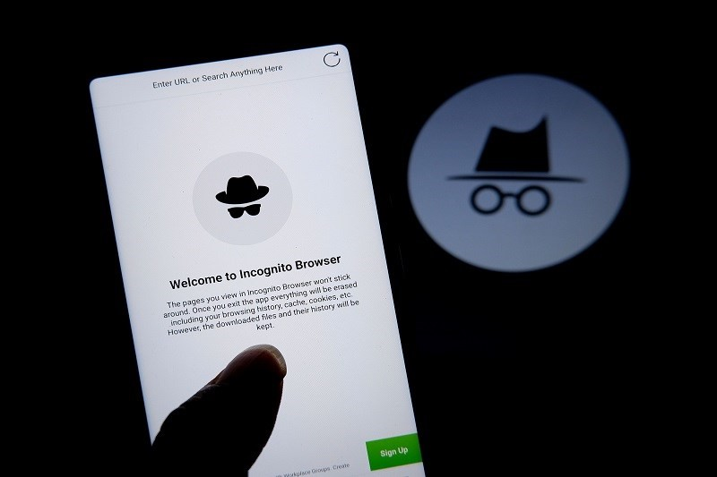
Hình 3.5 Sử dụng chế độ ẩn danh để bảo mật thông tin

Các trình duyệt hiện nay đều cung cấp cho người dùng chế độ tùy chọn bảo mật riêng tư có tên gọi chế độ ẩn danh. Theo đó khi bạn bật chế độ này trình duyệt sẽ không lưu lại những thông tin như lịch sử tìm kiếm, Cookies và dữ liệu trang hay thông tin về các biểu mẫu đã nhập,…

Cho phép Google tự động xóa dữ liệu của bạn
Google có các tính năng tự động xóa cho: lịch sử vị trí, hoạt động Web và ứng dụng, lịch sử YouTube, bạn có thể lựa chọn để xóa lịch sử hoạt động và vị trí của mình sau 3 tháng hay 18 tháng một cách tự động và liên tục.
Người dùng cũng có thể xóa dữ liệu theo ngày, sản phẩm và chủ đề. Bên cạnh đó bạn có thể kiểm soát việc những dữ liệu nào được lưu lại trong tài khoản của mình với những tùy chọn bật/tắt dễ dàng trong cài đặt tài khoản Google.

Sử dụng Mobile Security của Check Point
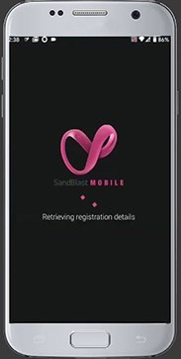
hình 3.6 Sử dụng Mobile Security của Check Point
Bên cạnh việc áp dụng các giải pháp trên, để thông tin cá nhân được bảo mật hiệu quả người dùng tổ chức nên lựa chọn sử dụng giải pháp chuyên dụng.
Bảo mật di động là vấn đề đang được quan tâm đặc biệt. Khi nhân viên ngày càng truy cập nhiều hơn vào dữ liệu công ty từ điện thoại thông minh của họ, thì doanh nghiệp càng dễ bị vi phạm hơn bao giờ hết.
Check Point – hãng bảo mật hàng đầu thế giới đã phát triển giải pháp Mobile Security – Harmony Mobile. Harmony Mobile mang đến khả năng bảo vệ hoàn toàn cho lực lượng lao động di động (Mobile Workforce) của bạn. Sản phẩm sở hữu các tính năng nổi bật như:
- Bảo vệ hoàn chỉnh: Bảo vệ dữ liệu doanh nghiệp trên mọi bề mặt tấn công di động: ứng dụng, mạng và hệ điều hành.
- Quản lý đơn giản: Có thể mở rộng và dễ dàng quản lý cho bất kỳ loại lực lượng lao động di động nào.

- Thân thiện với người dùng: User Adoption nhanh chóng mà không ảnh hưởng đến trải nghiệm người dùng hoặc quyền riêng tư

Sử dụng máy tính an toàn

Bảo vệ danh tính cá nhân
Trộm cắp danh tính xảy ra khi thông tin cá nhân của bạn bị đánh cắp và sử dụng bất hợp pháp để tính phí vào tài khoản của bạn, tạo tài khoản mới trong tên của bạn hoặc cho các mục đích bất hợp pháp khác.
Đây là những gì bạn có thể làm để giảm nguy cơ bị ảnh hưởng bởi hành vi trộm cắp danh tính:
    - Không cung cấp thông tin cá nhân của bạn trừ khi bạn cần.
    - Không trả lời các yêu cầu không mong muốn về thông tin cá nhân hoặc tài khoản.
    - Hủy tài liệu và bất kỳ thư rác nào chứa thông tin cá nhân trước khi bạn ném chúng đi.
    - Đừng để thư cá nhân ở nơi người khác có thể nhìn thấy.
    - Không cung cấp Số Bảo hiểm Xã hội / Số An sinh Xã hội hoặc số giấy phép lái xe trên các tài liệu nhạy cảm, trừ khi bạn hiểu mục đích và đồng ý với nó.
    - Giữ các tài liệu như Hộ chiếu, Giấy khai sinh, vv, ở nơi an toàn, chẳng hạn như trong két an toàn.
    - Kiểm tra tài khoản trực tuyến của bạn để xem bất kỳ giao dịch đáng ngờ nào.
    - Không giữ Thông tin Cá nhân (PIN) của thẻ thanh toán trong ví của bạn
    - Ký tên vào thẻ tín dụng và thẻ ghi nợ của bạn ngay sau khi bạn nhận được chúng.
    - Báo cáo ngay lập tức thẻ tín dụng và thẻ ghi nợ bị mất hoặc bị đánh cắp.
    - Xem lại báo cáo tín dụng của bạn ít nhất mỗi năm một lần (Xem trang web của cơ quan tín dụng Hoa Kỳ và Canada).
Để biết thông tin về những trò gian lận lấy hoặc sử dụng thông tin cá nhân của bạn, hãy xem lại trang web Cảnh báo Gian lận của Sun Life.

Bảo vệ mật khẩu
Mật khẩu của bạn là bằng chứng nhận dạng của bạn. Sử dụng mật khẩu mạnh sẽ giúp bạn bảo vệ danh tính của mình.
Giữ bí mật thông tin đăng nhập (ID và mật khẩu) trang web Sun Life an toàn để ngăn chặn việc sử dụng trái phép. Chúng tôi khuyên bạn nên:
    - Thường xuyên thay đổi mật khẩu.
    - Sử dụng mật khẩu mạnh có ít nhất 8 ký tự cùng với chữ hoa và chữ thường, số và ký tự đặc biệt.
    - Không để máy tính của bạn không giám sát trong khi kết nối với các trang web an toàn của Sun Life.
    - Không chia sẻ mật khẩu của bạn với bất kỳ ai.
    - Không sử dụng cùng một mật khẩu hai lần.
    - Đừng viết mật khẩu của bạn ra.

    - Không lưu trữ mật khẩu của bạn trong một tập tin máy tính trừ khi nó được mã hóa.
    - Việc thay đổi mật khẩu thường xuyên sẽ giúp hạn chế rủi ro kẻ gian đoán được mật khẩu của bạn. Mẹo ở đây dành cho bạn đó là bạn nên có một vài mật khẩu, sau đó thay đổi qua lại với tần suất 3 tháng/1 lần giữa những mật khẩu đó.
    - Không sử dụng thông tin cá nhân hoặc thông tin nhận dạng làm mật khẩu của bạn, ví dụ: ngày sinh, tên hoặc Số bảo hiểm xã hội / Số an sinh xã hội.
2.3. Quản lý tài khoản người dùng

Kiểm tra cấp truy cập của bạn
- Đăng nhập vào tài khoản người quản lý Google Ads.
- Nhấp vào biểu tượng bánh răng ở góc trên bên phải của tài khoản.
- Trong mục "Tài khoản", hãy nhấp vào Quyền truy cập và bảo mật.
- Tìm địa chỉ email của bạn rồi kiểm tra cột "Cấp truy cập".

Mời người dùng
- Đăng nhập vào tài khoản người quản lý Google Ads.
- Nhấp vào biểu tượng bánh răng ở góc trên bên phải của tài khoản.
- Trong mục "Tài khoản", hãy nhấp vào Quyền truy cập và bảo mật.
- Nhấp vào nút dấu cộng .
- Trong mục “Tài khoản”, tài khoản người quản lý của bạn được chọn theo mặc định làm tài khoản mà bạn đang mời người dùng. Bạn có thể nhấp vào trình đơn thả xuống để mời người dùng vào các tài khoản khác mà bạn quản lý. Lưu ý: Bạn không thể thêm người dùng quản trị vào tài khoản mà bạn quản lý, trừ khi bạn có quyền sở hữu tài khoản đó.
- Chọn cấp truy cập.
- Nhập địa chỉ email của người dùng mới.
- Nhấp vào Gửi lời mời.
Bạn sẽ thấy người được mời xuất hiện trong "Lời mời đang chờ xử lý" của mục "Quyền truy cập và bảo mật" trên trang "Người dùng". Người được mời cần chấp nhận lời mời rồi tạo thông tin đăng nhập Google Ads của riêng họ bằng cách sử dụng địa chỉ email nhận được lời mời của bạn hoặc một email khác nếu muốn. Bạn sẽ nhận được thông báo khi họ phản hồi lời mời đó.

Quản lý lời mời
Hãy làm theo các bước sau để xem những người mà bạn đã mời vào tài khoản:
- Đăng nhập vào tài khoản người quản lý Google Ads của bạn.
- Nhấp vào biểu tượng công cụ ở góc trên bên phải của tài khoản.
- Trong mục "Thiết lập", hãy nhấp vào Quyền truy cập và bảo mật. Bạn sẽ thấy mục "Lời mời đang chờ xử lý" (nếu có lời mời đang chờ xử lý).
- Để thu hồi một lời mời đang chờ xử lý, hãy nhấp vào Thu hồi trong cột "Hành động".

Xem những người có quyền truy cập vào tài khoản của bạn
- Đăng nhập vào tài khoản người quản lý Google Ads của bạn.
- Nhấp vào biểu tượng công cụ ở góc trên bên phải của tài khoản.

  - Trong mục "Thiết lập", hãy nhấp vào Quyền truy cập và bảo mật. Bạn sẽ thấy danh sách người dùng kèm theo thông tin về quyền truy cập và bảo mật trong mục "Lời mời đang chờ xử lý" (nếu bạn có lời mời đang chờ xử lý).
Lưu ý: Để biết một người dùng thuộc tài khoản người quản lý nào, bạn có thể nhấp vào nút bật/tắt Hiển thị người dùng trong toàn bộ thứ bậc.

Thay đổi cấp truy cập của người dùng
  - Đăng nhập vào tài khoản người quản lý Google Ads của bạn.
  - Nhấp vào biểu tượng công cụ ở góc trên bên phải của tài khoản.
  - Trong mục "Thiết lập", hãy nhấp vào Quyền truy cập và bảo mật. Bạn sẽ thấy danh sách người dùng kèm theo thông tin về quyền truy cập và bảo mật trong mục "Lời mời đang chờ xử lý" (nếu bạn có lời mời đang chờ xử lý). Tìm người dùng mà bạn muốn thay đổi cấp truy cập.
  - Đặt con trỏ của bạn lên cấp truy cập hiện tại của người dùng trong cột "Truy cập tài khoản". Nhấp vào mũi tên thả xuống và chọn cấp truy cập mới.

Xóa người dùng khỏi tài khoản người quản lý của bạn
  - Đăng nhập vào tài khoản người quản lý Google Ads của bạn.
  - Nhấp vào biểu tượng công cụ ở góc trên bên phải của tài khoản.
  - Trong mục "Thiết lập", hãy nhấp vào Quyền truy cập và bảo mật. Bạn sẽ thấy danh sách người dùng kèm theo thông tin về quyền truy cập và bảo mật trong mục "Lời mời đang chờ xử lý" (nếu bạn có lời mời đang chờ xử lý). Tìm người dùng mà bạn muốn xóa khỏi tài khoản người quản lý.
  - Nhấp vào Xóa quyền truy cập trong cột "Hành động".

Các phương pháp đảm bảo an toàn ninh thông tin cho dữ liệu

Mã hóa dữ liệu của bạn Anchor link
Nếu bạn dùng mã hóa thì đối thủ cần lấy cả thiết bị và mật khẩu của bạn để giải mã dữ liệu. Do đó cách an toàn nhất là mã hóa toàn bộ dữ liệu của bạn, thay vì chỉ có vài thư mục. Hầu hết các điện thoại thông minh và máy tính có tính năng mã hóa toàn bộ đĩa.

Cho điện thoại thông minh và máy tính bảng
Android cho phép mã hóa toàn bộ đĩa khi bạn cài đặt lần đầu tiên trên điện thoại mới, hoặc trong phần cài đặt “Bảo mật” trên các thiết bị đời cũ hơn.
Các loại thiết bị Apple như iPhone và iPad gọi chức năng này là “Data Protection” (Bảo vệ dữ liệu) và được kích hoạt khi bạn cài mật khẩu.

Cho máy tính:
Apple có sẵn chức năng mã hóa toàn bộ đĩa trong macOS gọi là FileVault.
Các bản phân phối Linux thường cho phép mã hóa toàn bộ đĩa khi bạn thiết đặt hệ thống lần đầu tiên.
Windows Vista và các phiên bản mới sau này có chức năng mã hóa toàn bộ đĩa gọi là BitLocker.
Mã nguồn của “BitLocker” là loại kín và sở hữu riêng, có nghĩa là khó cho người duyệt xét bên ngoài biết được mã nguồn an toàn thế nào. Khi dùng “BitLocker” thì bạn phải tin vào Microsoft cung cấp một hệ thống lưu trữ an toàn mà không có lỗ hổng. Tuy thế, nếu bạn đang sử dụng Windows thì bạn đã tin tưởng vào Microsoft ở cùng mức độ. Nếu bạn lo lắng bị theo dõi bởi nhóm đối thủ có khả năng biết được lổ hổng an ninh của Windows hoặc BitLocker, thì xét đến việc dùng hệ thống điều hành nguồn mở khác như

GNU/Linux hoặc BSD, đặc biệt là phiên bản đã được trang bị vững chắc để chống lại các cuộc tấn công, như hệ thống Tails hoặc Qubes OS. Một cách khác là cài đặt phần mềm mã hóa đĩa cứng, Veracrypt, để mã hóa đĩa cứng của bạn.
Lưu ý: Dù cho thiết bị của bạn gọi chức năng bảo mật đó là gì đi nữa, mã hóa chỉ có mức an toàn tương đương với mật khẩu của bạn. Nếu kẻ tấn công có được thiết bị của bạn, thì họ sẽ có rất nhiều thời gian để thử hết các mật khẩu. Một cách hữu hiệu để tạo ra một mật khẩu mạnh và dễ nhớ là dùng con xúc xắc và một danh sách các từ để chọn một số từ ngẫu nhiên. Các từ nay gộp lại thành “cụm từ mật khẩu” của bạn. “Cụm từ mật khẩu” là loại mật khẩu dài hơn bình thường để gia tăng bảo mật. Để mã hóa toàn bộ đĩa cứng và cho phần mềm quản lý mật khẩu, chúng tôi đề nghị chọn ít nhất là sáu từ. Xin xem hướng dẫn Tạo Mật Khẩu Mạnh để biết thêm chi tiết.
Để nhớ và nhập vào cụm từ mật khẩu dài như thế trên điện thoại hoặc các thiết bị di động là điều không thực tế lắm. Do đó tuy mã hóa có thể hữu ích trong việc ngăn ngừa việc truy cập tình cờ, bạn nên bảo vệ các dữ liệu tối mật bằng cách không để tin tặc tiếp cận trực tiếp, hoặc dựng thêm rào cản bảo vệ dữ liệu trên các máy bảo mật hơn.

Tạo lập một máy bảo mật Anchor link
Duy trì một môi trường bảo mật có thể rất khó khăn. Ở điều kiện lý tưởng nhất là bạn có thể thay đổi mật mã, thói quen, và có lẽ cả phần mềm bạn đang sử dụng trên máy tính hoặc thiết bị. Còn ở điều kiện tệ nhất, bạn phải ngay lập tức nghĩ đến bạn có đang làm rò rỉ các thông tin bí mật hoặc có đang áp dụng các phương pháp bảo mật không an toàn. Thậm chí khi nhận ra vấn đề, thì bạn có thể cũng không giải quyết được vì đôi khi những đối tượng mà bạn liên lạc lại không có thói quen bảo mật số an toàn. Chẳng hạn như, đồng nghiệp muốn bạn mở tập tin đính kèm trong email họ gửi, mặc dầu bạn biết kẻ tấn công có thể giả dạng đồng nghiệp và gửi cho bạn mã độc.
Vậy giải pháp là gì? Nên suy xét tới việc đưa các dữ liệuvà thông tin liên lạc quý giá vào một thiết bị bảo mật. Dùng thiết bị bảo mật này để lưu trữ bản chính của các loại dữ liệu kín. Chỉ thỉnh thoảng dùng thiết bị này và khi dùng phải thật cẩn trọng với hành vi của bạn. Nếu bạn cần mở các tài liệu đính kèm, hoặc sử dụng các phần mềm kém bảo mật, hãy sử dụng chiếc máy tính khác.
Để có một máy tính bảo mật phụ trội có thể không quá tốn kém như bạn nghĩ. Một máy tính chỉ dùng thỉnh thoảng, và chỉ chạy vài ứng dụng, thì không cần phải thiệt nhanh và mới. Bạn có thể mua một máy cũ, rẻ tiền. Máy đời cũ còn có lợi thế là những loại phần mềm bảo mật như Tails có thể tương hợp hơn với các máy đời mới. Tuy nhiên, một số lời khuyên tổng quát thường luôn luôn đúng. Khi bạn mua một thiết bị hay một hệ điều hành, giữ cho thiết bị cập nhật với các bản cập nhật phần mềm. Cập nhật sẽ vá lại các lổ hổng trong mã nguồn cũ mà đối phương có thể lợi dụng để tấn công. Lưu ý là một số và hệ điều hành cũ không còn được hỗ trợ nữa, dù là chỉ cập nhật an ninh.

Khi cài đặt một máy tính bảo mật, cần thực hiện các bước nào để làm cho máy bảo mật
Cất dấu máy nơi an toàn và không tiết lộ chỗ giữ nó – nơi nào mà bạn có thể nhận ra nếu nó đã bị lục soát, như tủ có khóa chẳng hạn
Mã hóa đĩa cứng của máy tính với một mật khẩu mạnh để trong trường hợp máy bị đánh cắp, dữ liệu trong máy vẫn không bị đọc được nếu không có mật khẩu.
Cài đặt một hệ điều hành tập trung vào vấn đề bảo mật và riêng tư như hệ điều hành Tails. Bạn có thể không muốn hoặc không thể sử dụng được hệ điều hành mã nguồn mở trong công việc hàng ngày, nhưng nếu bạn chỉ muốn lưu trữ, chỉnh sửa và soạn thảo các email kín hoặc các tin nhắn nhanh từ thiết bị bảo mật đó, thì Tail hoạt động rất hiệu quả, và nó mặc định thiết đặt bảo mật ở mức cao.

Đừng nối thiết bị vào mạng. Mức độ bảo vệ cao nhất để chống lại các cuộc tấn công và theo dõi từ mạng internet, không gì ngạc nhiên, là hoàn toàn không kết nối vào mạng internet. Hãy đảm bảo rằng máy tính bảo mật của bạn không bao giờ kết nối với mạng nội bộ hoặc Wifi, và chỉ sao chép tập tin vào máy từ các phương tiện lưu trữ như DVD hoặc thẻ USB. Trong lĩnh vực an ninh mạng, đây được gọi là “khoảng không” giữa máy tính và phần còn lại của thế giới. Không nhiều người đi xa đến mức này, nhưng đây cũng là một sự chọn lựa nếu bạn muốn giữ các dữ liệu thi thoảng mới truy cập nhưng không bao giờ muốn bị đánh mất (chẳng hạn như một khóa mã hóa, một danh sách các mật khẩu hoặc một bản lưu trữ chứa dữ liệu cá nhân của người khác giao phó cho bạn). Trong hầu hết các trường hợp này, có lẽ bạn muốn xét đến việc sở hữu một thiết bị lưu trữ kín, hơn là một chiếc máy tính. Một chiếc khóa USB đã mã hóa được giấu kín có lẽ sẽ hữu ích (hoặc vô ích) như một chiếc máy tính không kết nối mạng.
Đừng đăng nhập vào các tài khoản thường dùng. Nếu bạn sử dụng thiết bị bảo mật này để kết nối vào internet, hãy tạo tài khoản web hoặc email để sử dụng cho liên lạc từ thiết bị này, và dùng Tor (xem hướng dẫn cho Linux, macOS, Windows) để dấu kín địa chỉ IP không cho các dịch vụ đó biết. Nếu ai đó chọn tấn công danh tính của bạn bằng mã độc, hoặc chặn bắt cuộc liên lạc của bạn, các tài khoản khác biệt và phần mềm Tor có thể giúp tạo cách biệt liên hệ giữa danh tính của bạn và máy tính bảo mật này.
Mặc dầu có một máy bảo mật để giữ các thông tin kín, quan trọng giúp bảo vệ chống lại đối thủ, nó đồng thời cũng trở thành một đích nhắm hiển nhiên. Một rủi ro khác là nếu máy bị tiêu hủy thì bản sao duy nhất dữ liệu của bạn cũng bị mất theo. Nếu đối thủ có lợi trong việc bạn làm mất dữ liệu, thì không nên giữ nó ở một nơi duy nhất dù nơi đó có an toàn thế nào đi nữa. Hãy mã hóa một bản sao lưu và giữ bản sao lưu ở một nơi khác.

2.5. Bảo vệ máy tính với hệ thống tường lửa

Cài đặt mạng
Khi bạn chọn một trong ba loại mạng này, bạn sẽ nhận được trang thiết đặt cho loại mạng đó. Tại đây, Bảo mật Windows sẽ cho bạn biết mạng nào có loại bạn hiện đang kết nối, nếu có. Thông thường, máy tính của bạn sẽ chỉ được kết nối với một mạng mỗi lần.
Cũng sẽ tìm thấy một con trượt đơn giản để bật hoặc tắt tường lửa cho kiểu mạng
đó.
Quan trọng: Việc tắt tường lửa có thể làm tăng nguy cơ đối với thiết bị hoặc dữ
liệu của bạn. Chúng tôi khuyên bạn nên bật cài đặt này trừ khi bạn hoàn toàn cần tắt tùy chọn này.
Trong phần Kết nối đến, bạn sẽ tìm thấy một hộp kiểm duy nhất cho Chặn tất cả kết nối đến, bao gồm các kết nối trong danh sách ứng dụng được phép. Việc chọn hộp này sẽ yêu cầu Tường lửa của Bộ bảo vệ Microsoft bỏ qua danh sách ứng dụng được cho phép và chặn mọi thứ. Việc bật cài đặt này sẽ giúp tăng tính bảo mật của bạn nhưng có thể khiến một số ứng dụng ngừng hoạt động.

Ngoài ra trên trang Tường & bảo vệ mạng:
Cho phép ứng dụng đi qua tường lửa - Nếu tường lửa đang chặn ứng dụng bạn thực sự cần, bạn có thể thêm ngoại lệ cho ứng dụng đó hoặc mở một cổng cụ thể. Tìm hiểu thêm về quy trình đó (và lý do tại sao bạn có thể không muốn) gặp Rủi ro khi cho phép ứng dụng thông qua Tường lửa của Bộ bảo vệ Microsoft.
Trình khắc phục sự cố mạng và Internet - Nếu bạn gặp phải sự cố kết nối mạng chung, bạn có thể sử dụng bộ hướng dẫn giải quyết trục trặc này để thử chẩn đoán và tự động chẩn đoán và khắc phục các sự cố đó.

Cài đặt thông báo tường lửa
Thiết đặt nâng cao - Nếu bạn am hiểu về thiết đặt tường lửa, tính năng này sẽ mở công cụ Tường lửa cổ điển của Bộ bảo vệ Windows cho phép bạn tạo quy tắc đến hoặc đi, quy tắc bảo mật kết nối và xem phần theo dõi nhật ký cho tường lửa. Hầu hết người dùng sẽ không muốn tìm hiểu sâu về thông tin đó; việc thêm, thay đổi hoặc xóa quy tắc một cách không chính xác có thể khiến hệ thống của bạn dễ bị tấn công hơn hoặc có thể khiến một số ứng dụng không hoạt động.
Khôi phục tường lửa về chế độ mặc định - Nếu ai đó hoặc một ai đó đã thực hiện thay đổi đối với cài đặt Tường lửa Windows của bạn, điều này khiến cho mọi thứ không hoạt động đúng cách, chỉ với hai lần bấm, bạn có thể thiết lập lại các cài đặt giống như khi bạn mới sử dụng máy tính. Nếu tổ chức của bạn đã áp dụng bất kỳ chính sách nào để cấu hình tường lửa, những chính sách đó sẽ được áp dụng lại.

Giải pháp bảo mật thông tin cá nhân và doanh nghiệp

Mạng nội bộ
Khi bạn làm việc với máy tính đang sử dụng mạng nội bộ của doanh nghiệp hay tổ chức, hãy lưu ý thực hiện những điều dưới đây:
- Nên sử dụng mật khẩu hai lớp.
- Tránh click vào những website có dạng lừa đảo Phishing.
- Cảnh giác với các đường link lạ trên mạng xã hội, email.
- Ngoài ra, bạn cần phải cảnh giác cao độ tới các giao dịch thực hiện trực tuyến khi làm việc tại công ty. Bởi vì chưa chắc mạng nội bộ của công ty bạn đã được bảo mật ở mức độ cao nhất.
Thực tế, rất nhiều doanh nghiệp và tổ chức nhận thức được tầm quan trọng của việc bảo mật thông tin cá nhân, nên đã tăng cường lớp bảo mật cho hệ thống mạng, tuy nhiên cũng rất khó tránh khỏi 100% bị hacker tấn công, tiêu biểu có thể kể đến WannaCry hay Ransomware vào đầu năm 2017, đã làm điêu đứng hàng loạt các tổ chức và người dùng tại Việt Nam.
Tương tự, Vấn đề bảo mật thông tin cá nhân trong mạng nội bộ gia đình cũng cần phải được lưu ý. Lỗ hổng bảo mật, lỗ hổng wifi và lỗ hổng trong hệ thống mạng gia đình
...thường bị các hacker lợi dụng để tấn công, ăn cắp thông tin cá nhân.

Theo thói quen, khi làm việc tại nhà hay văn phòng, người dùng thường có xu hướng tắt tường lửa để chia sẻ thông tin cá nhân với nhau. Đây là thói quen vô cùng nguy hiểm, vì vô hình chung, các tính năng ngăn chặn mã độc trên internet, file, tệp tin và dữ liệu đã bị vô hiệu. Không những tắt tường lửa, một số người dùng còn tắt luôn tính năng tự động cập nhật ứng dụng, kéo theo nguy cơ nhiễm mã độc của máy tính cao hơn bình thường.

Wifi công cộng
Có thể kể đến những địa điểm cung cấp wifi công cộng khá quen thuộc với người dùng như: quán cafe, nhà hàng, công viên, các doanh nghiệp, tổ chức ... Khi sử dụng wifi free tại những nơi kể trên, người dùng đều có nguy cơ cao bị tấn công thông qua máy tính, điện thoại, ... bất kì thiết bị truy cập mạng nào.
Thông qua mạng wifi miễn phí, các Hackers dễ dàng chiếm đoạt thông tin cá nhân bởi mật khẩu của wifi tại điểm phát rất dễ dàng để biết vì chúng public, thậm chí chỉ cần sử dụng tool ‘từ điển password’, mật khẩu wifi cũng không có gì là bí mật.
Bên cạnh đó, hacker có thể dễ dàng thu thập dữ liệu cá nhân của người dùng thông qua công cụ thu thập data khi người dùng chạy các ứng dụng có yêu cầu xác thực tài

khoản như Emai, Facebook, Linkedin, Twitter…hay tài khoản thẻ tín dụng khi không được mã hóa trước đó.

Mạng xã hội
Một vài lời khuyên dành cho bạn nếu muốn bảo mật thông tin cá nhân của mình thật hiệu quả trên môi trường social:
- Tránh kết bạn với người lạ, với clone, nick ảo ...
- Không hồi đáp bất cứ tin nhắn nào từ người lạ có dấu hiệu đáng ngờ trên cả facebook, linkedin, zalo …
- Rà soát lại các nhóm chat, groups bạn đã tham gia và rời khỏi những nhóm không cần thiết.
- Tuyệt đối không click vào link lạ vì chúng có nguy cơ chứa mã độc ăn cắp thông
tin.
- Kiểm tra website có an toàn hay không với những giao dịch trực tuyến, hãy để ý
đến domain name (đề phòng bị tấn công phishing).
- Hạn chế hoặc không tham gia các trò chơi trên mạng xã hội nhưng lại yêu cầu xác thực hay kiểm tra thông tin cá nhân quá nhiều lần không càn thiết.

Bảo mật thông tin cá nhân trên Facebook
      - Với profile cá nhân: Facebook cho phép bạn bảo mật tài khoản bằng 2 lớp mật khẩu cũng một số chức năng cảnh báo đăng nhập lạ. Nếu bạn là admin quản trị fanpage hay group nào đó trên Facebook, bạn càng cần phải bảo vệ tài khoản của mình ở mức cao nhất.
      - Dưới góc nhìn củachuyên gia, chúng tôi khuyên bạn nên kiểm tra thông tin cá nhân của mình trên Facebook đã được đảm bảo hay chưa, lần lượt theo 7 bước sau:
B1: Kiểm tra quyền riêng tư
B2: Kiểm tra tính bảo mật trên thiết bị B3: Xét duyệt đăng nhập
B4: Kiểm tra liên lạc cá nhân
B5: Kiểm tra các ứng dụng kết nối B6: Xem lại nhật ký hoạt động
B7: Sử dụng công cụ rà quét lỗ hổng của Facebook

Thận trọng khi giao dịch trực tuyến
Trong giao dịch trực tuyến, sẽ tốt hơn nếu bạn dùng bàn phím ảo hoặc copy mật khẩu được tạo trên Word vào trường nhập password. Đề phòng hacker xâm nhập vì máy tính bị keylogger, hãy tránh nhập dữ liệu trực tiếp từ bàn phím. Và đương nhiên, bạn cũng cần cảnh giác với hình thức lừa đảo phishing.

Thiết bị di động, PC và máy tính
Điện thoại thông minh chưa bao giờ là an toàn. Ngày nay, điện thoại di động càng thông minh và cao cấp bao nhiêu, chúng càng có nguy cơ cao bị nhòm ngó và tấn công bấy nhiêu.
Không có ứng dụng nào trên điện thoại là an toàn tuyệt đối, ngay cả các ứng dụng chính chủ trên Google play hay AppStore cũng đã từng bị hacker tấn công. Người dùng có thể bị nhiễm mã độc, nhiễm virus từ các ứng dụng này. Số lượng người truy cập internet từ thiết bị di động đang ngày càng tăng trưởng (vượt qua cả laptop & PC), người dùng thiết bị di động càng cần hết sức cảnh giác với các hình thức tấn công mạng.
Để bảo mật thông tin cá nhân trên máy tính và các thiết bị di động (điện thoại), chúng ta hãy thực hiện vài bước đơn giản sau:
- Hạn chế cài đặt ứng dụng, công cụ, phần mềm. Chỉ cài đặt khi thật sự cần thiết

- Bật và cài đặt các tính năng bảo mật có sẵn trong thiết bị của mình thay vì tắt đi.
- Thường xuyên backup (sao lưu) dữ liệu trên thiết bị (tốt nhất hãy khiến nó trở thành thói quen không thể thiếu)
- Nếu sử dụng các công cụ bảo mật hay các công cụ rà quét mật khẩu, thì trước đó hãy kiểm tra kỹ, đọc kỹ các tính năng, tốt nhất nên hỏi ý kiến từ chuyên gia bảo mật, các chuyên gia về an ninh mạng.

Luật bảo vệ thông tin cá nhân
Trong thời đại công nghệ lên ngôi, các hình thức đánh cắp thông tin ngày càng tinh vi, trình độ hacker ngày càng cao, “Luật Bảo vệ thông tin và dữ liệu cá nhân” là hết sức cần thiết để bảo vệ người dùng và tổ chức. Theo điều 16, Nguyên tắc bảo vệ thông tin cá nhân trên mạng của Cục An Toàn Thông Tin Việt Nam có quy định:
“Cá nhân tự bảo vệ thông tin cá nhân của mình và tuân thủ quy định của pháp luật về cung cấp thông tin cá nhân khi sử dụng dịch vụ trên mạng.
Cơ quan, tổ chức, cá nhân xử lý thông tin cá nhân có trách nhiệm bảo đảm an toàn thông tin mạng đối với thông tin do mình xử lý.
Tổ chức, cá nhân xử lý thông tin cá nhân phải xây dựng và công bố công khai biện pháp xử lý, bảo vệ thông tin cá nhân của tổ chức, cá nhân mình.
Việc bảo vệ thông tin cá nhân thực hiện theo quy định của Luật này và quy định khác của pháp luật có liên quan.
Việc xử lý thông tin cá nhân phục vụ mục đích bảo đảm quốc phòng, an ninh, trật tự, an toàn xã hội hoặc không nhằm mục đích thương mại được thực hiện theo quy định khác của pháp luật có liên quan.”

Bài tập của học viên
- Trình bày Những vấn đề bảo mật thông tin cá nhân.
- Trình bày cách thức Bảo vệ mật khẩu
- Quản lý tài khoản người dùng
- Bảo vệ máy tính với hệ thống tường lửa.
- Giải pháp bảo mật thông tin cá nhân và doanh nghiệp
- Luật bảo vệ thông tin cá nhân
- Hãy quản lý tài khoản người dùng – User Account trên Windows 10

Hướng dẫn thực hiện
  - Trình bày Những vấn đề bảo mật thông tin cá nhân, tham khảo ở mục 1 của chương 3 của giáo trinh.
  - .Trình bày cách thức bảo vệ mật khẩu, tham khảo ở mục 2.2 của chương 3 của giáo trinh.
  - Quản lý tài khoản người dùng, tham khảo ở mục 2.3 của chương 3 của giáo trinh.
  - Bảo vệ máy tính với hệ thống tường lửa, tham khảo ở mục 2.5 của chương 3 của giáo trinh..
  - Giải pháp bảo mật thông tin cá nhân và doanh nghiệp, tham khảo ở mục 3 của chương 3 của giáo trinh.
  - Luật bảo vệ thông tin cá nhân, tham khảo ở mục 4 của chương 3 của giáo trinh.
  - Hãy quản lý tài khoản người dùng – User Account trên Windows 10

Cách xem chi tiết User Account trên Win10
Trên Windows 10, trang “Your info” (Thông tin của bạn) là nơi để xem thông tin User Acount. Ngoài ra, đó là nơi bạn có thể kết nối thiết bị với tài khoản Microsoft hoặc thay đổi ảnh hồ sơ.
Để xem chi tiết tài khoản trên Windows 10, hãy làm các bước sau:
    - Mở Settings bằng tổ hợp phím Windows
    - Click Accounts => chọn Your info
    - Xác nhận chi tiết tài khoản của bạn, chẳng hạn như loại tài khoảnQuản trị viên(Administrator) hoặc Tiêu chuẩn(Standard). Hoặc nếu bạn đang sử dụng tài khoản cục bộ hoặc tài khoản Microsoft.
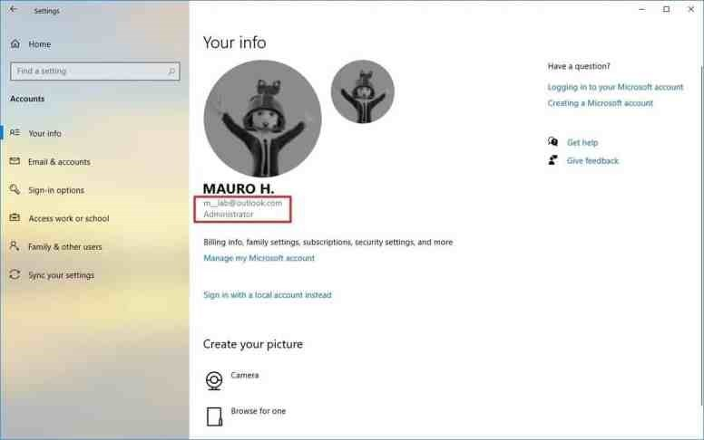
Hình 3.7 Trang xem thông tin tài khoản
Lưu ý: Nếu thấy tên người dùng trong trang tài khoản cục bộ “Local account” có nghĩa là bạn đang không sử dụng tài khoản Microsoft. Nếu bạn thấy địa chỉ email của mình thì bạn đang sử dụng tài khoản Microsoft.
    - (Tùy chọn) Click vào Manage my Microsoft account để điều chỉnh chi tiết thanh toán, cài đặt gia đình và bảo mật. Khi bạn hoàn thành các bước, bạn sẽ hiểu rõ hơn về thông tin tài khoản của mình trên Windows 10.

Chuyển qua lại giữa tài khoản cục bộ và tài khoản Microsoft
Để chuyển từ tài khoản cục bộ (local account) sang tài khoản Microsoft (hoặc ngược lại), hãy sử dụng các bước sau:
- Mở Settings bằng tổ hợp phím Windows
- Click Accounts => chọn Your info
- Nếu bạn đang sử dụng “local account“ , thì bạn có thể nhấp vào tùy chọn “Sign in with a Microsoft account instead” để liên kết tài khoản với tài khoản Microsoft.

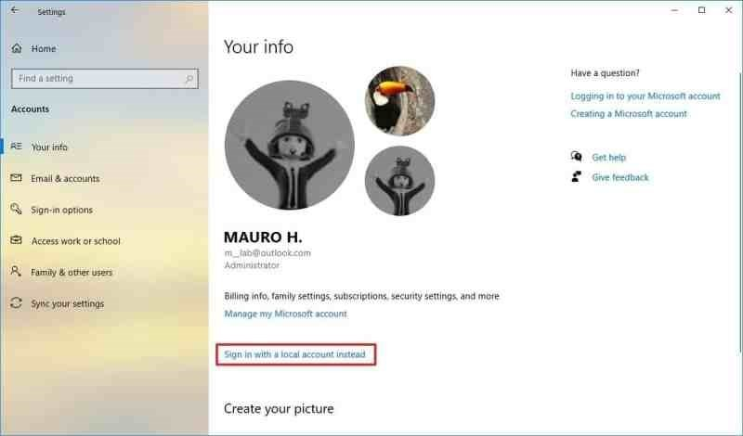
Hình 3.8 Chuyển qua lại giữa tài khoản cục bộ hoặc Microsoft
- Tiếp tục với các hướng dẫn trên màn hình.
- Nếu bạn đang sử dụng tài khoản Microsoft, thì bạn có thể nhấp vào Sign in with a local account instead thay vì tùy chọn để chuyển sang tài khoản cục bộ.
- Tiếp tục với các hướng dẫn trên màn hình.
Sau khi bạn hoàn thành các bước, tài khoản sẽ chuyển sang tài khoản Microsoft hoặc local account , tùy thuộc vào lựa chọn của bạn.

Cách thêm nhiều tài khoản email và ứng dụng trên Windows 10
Thay vì phải nhập lại cùng một thông tin tài khoản mỗi lần bạn muốn thiết lập một ứng dụng, bạn có thể sử dụng trang “Email & app accountsmail” để thêm trước nhiều thông tin tài khoản.

Thêm tài khoản cho ứng dụng
Để đăng ký tài khoản email và ứng dụng bổ sung, hãy sử dụng các bước sau:
- Mở Settings bằng tổ hợp phím Windows
- Click Accounts => Click Email & accounts.

Trong mục “Accounts used by email, calendar, and contacts”chọn Add an account

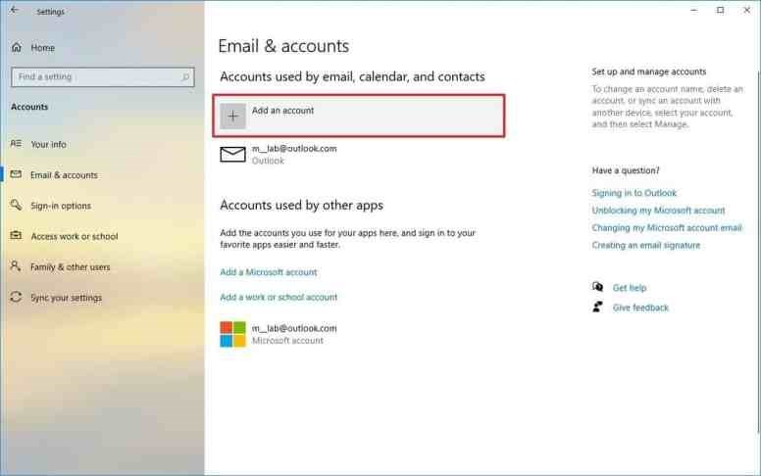
Hình 3.9 Thêm một tài khoản trong User Account
Lưu ý: Nếu bạn đang thêm tài khoản Microsoft, tài khoản đó cũng sẽ được liệt kê trong phần “Tài khoản được sử dụng bởi các ứng dụng khác.” (Accounts used by other apps)
- Chọn nhà cung cấp dịch vụ bạn muốn thêm.
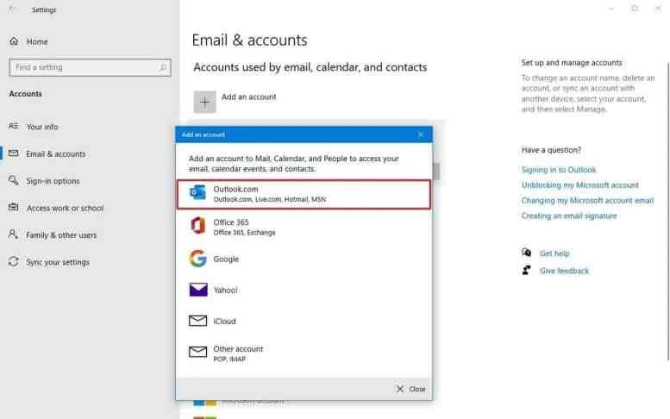
Hình 3.10 Thêm tài khoản email có sẵn từ người dùng
- Tiếp tục với các hướng dẫn trên màn hình.
Sau khi bạn hoàn thành các bước, thông tin tài khoản sẽ có sẵn khi bạn cần kết nối với các ứng dụng Microsoft Store, hoặc Onedrive…

Thêm tài khoản User Acoount cho công việc
Để thêm tài khoản cho ứng dụng công việc, hãy sử dụng các bước sau:
- Mở Settings bằng tổ hợp phím Windows
- Click Accounts => Click Email & accounts.
- Trong mục “Accounts used by other apps” click Add a Microsoft account hoặc Add a work or school

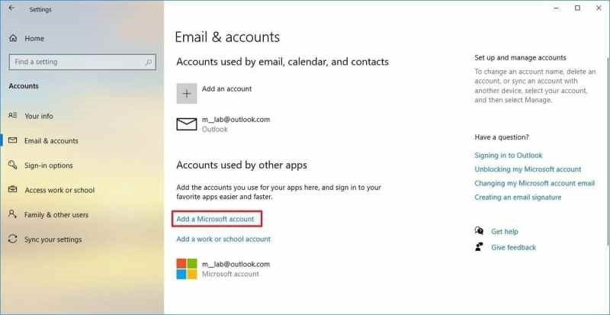
Hình 3.11 Thêm tài khoản cho công việc
- Chọn dịch vụ bạn muốn thêm. Và tiếp tục với các hướng dẫn trên màn hình
Khi bạn hoàn thành các bước, bạn sẽ có thể nhanh chóng thiết lập ứng dụng cho công việc, chẳng hạn như OneDrive cho doanh nghiệp.

Cách quản lý tùy chọn đăng nhập User Account trên Win10
Trên Windows 10, trang “Tùy chọn đăng nhập”(Sign-in options) cho phép bạn quản lý các phương thức khác nhau có sẵn để xác thực tài khoản của bạn. Sử dụng các cài đặt này, bạn có thể thay đổi mật khẩu hiện tại của mình, thiết lập Windows Hello Face, PIN, Khóa bảo mật hoặc Mật khẩu hình ảnh và thậm chí bạn có thể bật Khóa động(Dynamic lock) để khóa thiết bị khi bạn rời đi.

Thay đổi mật khẩu tài khoản
Lưu ý: Nếu bạn đang sử dụng tài khoản Microsoft để đăng nhập khi cập nhật mật khẩu, bạn cũng sẽ cập nhật mật khẩu của Outlook.com, Xbox Live và các dịch vụ khác có liên quan của Microsoft.
- Mở Settings bằng tổ hợp phím Windows
- Click Accounts => Click Sign-in options.
- Trong mục “Manage how your sign in to your device” chọnPassword
- Click nút Change

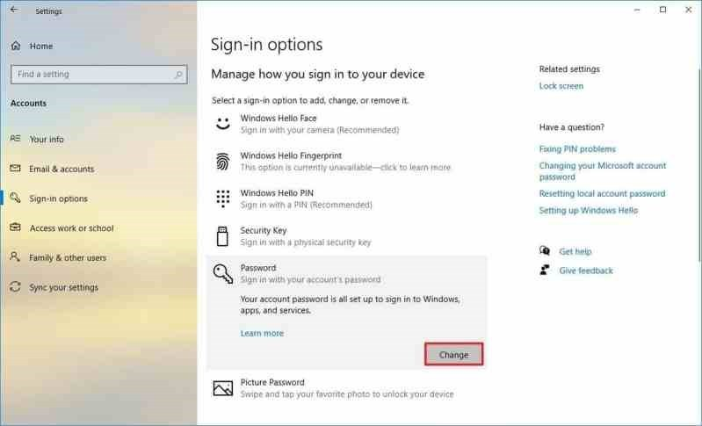
Hình 3.12 Thay đổi mật khẩu tài khoản
    - Xác nhận pin Windows Hello của bạn (nếu có).
    - Xác nhận mật khẩu hiện tại.
    - Xác nhận mật khẩu mới. (Bạn không thể sử dụng mật khẩu trước đó.)
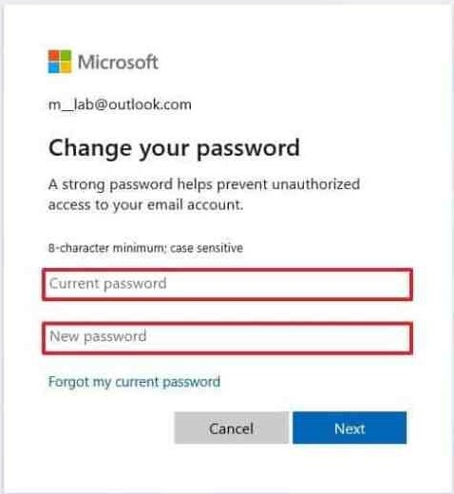
Hình 3.13 Thay đổi mật khẩu tài khoản
    - Click nút Next và tiếp tục làm theo hướng dẫn
Sau khi bạn hoàn thành các bước, mật khẩu sẽ cập nhật khi cài đặt Windows 10, cũng như trên các thiết bị và dịch vụ nếu bạn sử dụng tài khoản Microsoft.

Thiết lập Windows Hello PIN
Nếu bạn muốn sử dụng một cách nhanh hơn và an toàn hơn để đăng nhập vào Windows 10, bạn có thể sử dụng mã PIN thay vì mật khẩu truyền thống.
- Mở Settings bằng tổ hợp phím Windows
- Click Accounts => Click Sign-in options.
- Trong mục “Manage how your sign in to your device”, chọn“Windows Hello PIN”

- CLick nút Add
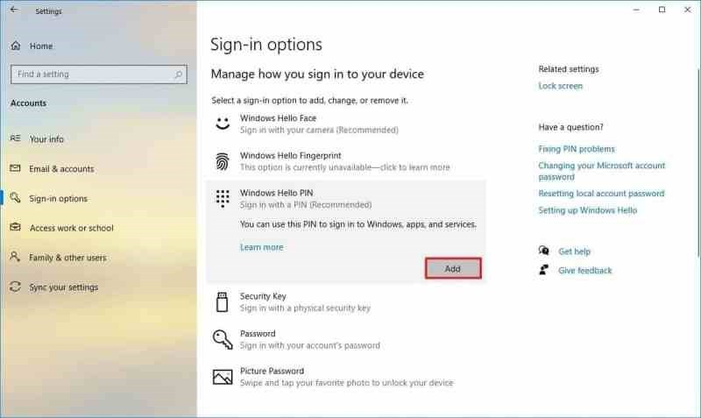
Hình 3.14 Thiết lập Windows Hello PIN
- Click Next và đặt mã PIN mới => click OK
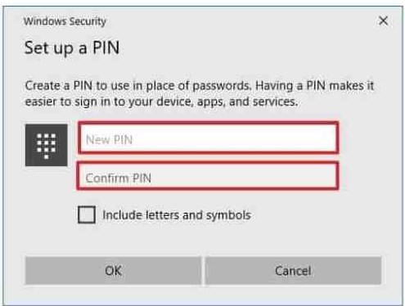
Hình 3.15Đặt mã PIN mới
Mẹo nhanh: Bạn cũng có thể chọn mã Pin bao gồm cả ký hiệu và số
Khi bạn hoàn thành các bước, bạn có thể bắt đầu sử dụng mã PIN thay vì mật khẩu để nhanh chóng đăng nhập vào tài khoản của mình.
Thông thường, mã PIN an toàn hơn mật khẩu, vì nó chỉ được gắn với một thiết bị và nó không bao giờ được truyền qua mạng và nó chỉ hoạt động cục bộ. Bạn không thể sử dụng nó để truy cập thiết bị của mình từ xa và bạn cần đặt PIN cho mỗi thiết bị.

Kích hoạt khóa động – Dynamic lock
Dynamic lock là một tính năng bảo mật, khóa thiết bị của bạn khi bạn rời khỏi máy tính. Tính năng này sử dụng công nghệ tiệm cận, có nghĩa là bạn sẽ cần kết nối thiết bị Bluetooth như điện thoại hoặc có thể đeo trước khi bạn có thể thiết lập. Khi Dynamic lock được bật, nếu bạn rời khỏi thiết bị Bluetooth, sau 30 giây, Windows 10 sẽ tự động khóa.
- Mở Settings bằng tổ hợp phím Windows
- Click vào Devices => Bluetooth & other devices.

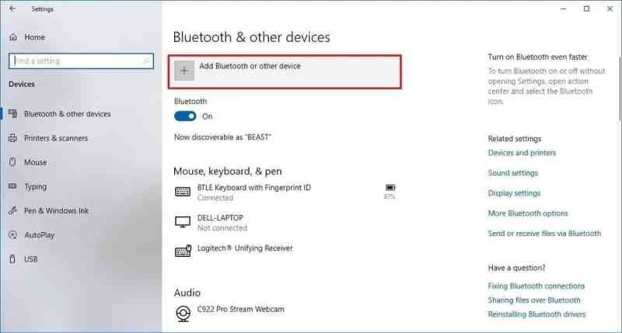
Hình 3.16 Dynamic lock
- Click Bluetooth
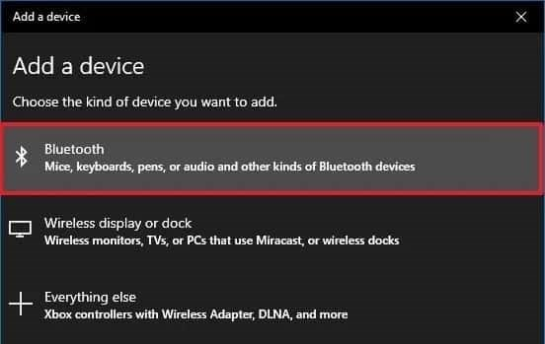
Hình 3.17 Bật Bluetooth
- Kích hoạt Bluetooth trên thiết bị mà bạn muốn ghép nối và Chọn thiết bị từ danh sách.

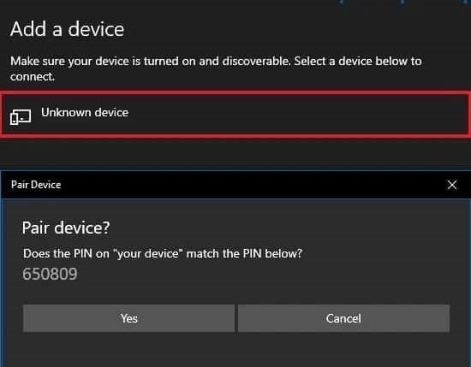
Hình 3.17 Kích hoạt Bluetooth trên thiết bị mà bạn muốn ghép
- Tiếp tục với các hướng dẫn trên màn hình để hoàn thành ghép nối.
- Click Home => Click Accounts. => Click Sign-in options.

Trong mục “Dynamic lock”, chọn Allow Windows to automatically lock the device when you’re away
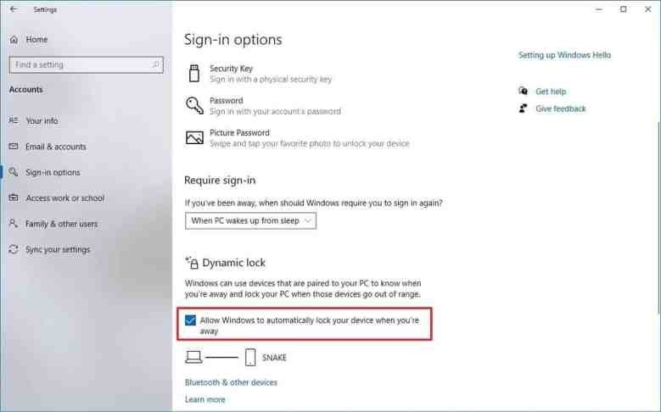
Hình 3.18 Kích hoạt khóa động
Sau khi hoàn thành các bước, bạn có thể kiểm tra tính năng này bằng cách bước ra khỏi phòng bằng thiết bị Bluetooth của mình và sau 30 giây, Windows 10 sẽ tự động khóa máy tính để bàn hoặc máy tính xách tay.

Kết nối tài khoản tổ chức, công ty trên Windows 10
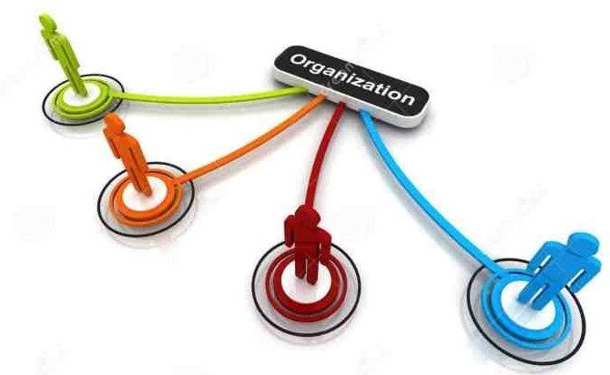
Hình 3.19 Kết nối tài khoản với tổ chức, công ty
Trong trang “Accounts work or school” (Tài khoản làm việc hoặc trường học), bạn có thể kết nối máy tính với một tổ chức để truy cập các tài nguyên được chia sẻ. Chẳng hạn như mạng, ứng dụng và email.
Thông thường, nếu bạn làm việc trong một tổ chức, quản trị viên của tổ chức đó sẽ cung cấp thông tin cần thiết để thêm thiết bị của bạn vào mạng.
Nếu bạn có thông tin cần thiết, bạn có thể kết nối với mạng bằng các bước sau:
  - Mở Settings bằng tổ hợp phím Windows
  - Click Accounts => chọn Access work or school => click Connect
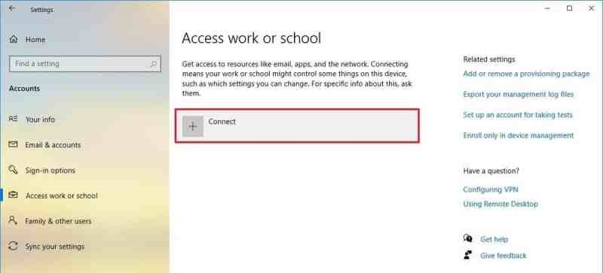
Hình 3.20 Access work or school
  - Xác nhận tài khoản công việc hoặc trường học của bạn.

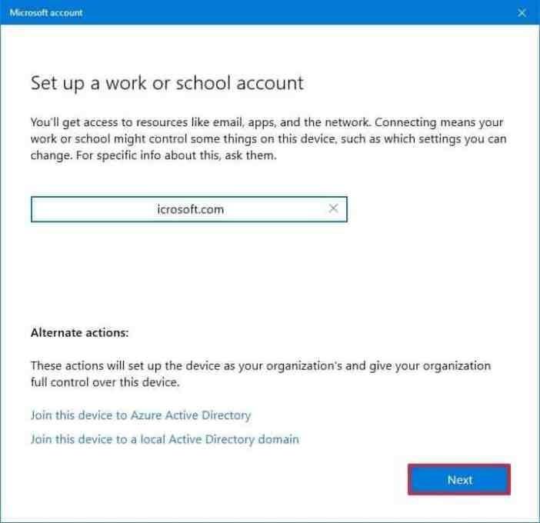
Hình 3.21Xác nhận tài khoản công việc hoặc trường học
  - Click Next và tiếp tục làm theo hướng dẫn trên màn hình
Sau khi bạn hoàn thành các bước, bạn sẽ có quyền truy cập vào tài nguyên tổ chức do quản trị viên mạng của bạn thiết lập. Thông thường, đây không phải là các cài đặt bạn sẽ tùy chỉnh trên máy tính bạn sử dụng ở nhà.

Thêm nhiều tài khoản người dùng trên Windows 10
Nếu bạn muốn chia sẻ thiết bị với nhiều người, bạn có thể dùng tính năng “Family & other people” bao gồm các cài đặt để thêm, xóa và quản lý tài khoản người dùng.

Thêm tài khoản gia đình
Trong phần “Your family”, bạn có thể thêm các thành viên gia đình vào máy tính để mỗi người có trải nghiệm, cài đặt, ứng dụng riêng và một nơi để lưu trữ các tệp riêng biệt với mọi người khác. Đây là hình thức cả gia đình xử dụng chung 1 máy tính nhưng mỗi người có 1 tài khoản đăng nhập.
Bạn có thể thêm hai loại tài khoản gia đình, bao gồm “Trẻ em” và “Người lớn”, cả hai đều cung cấp các tính năng khác nhau.

Tạo tài khoản cho con cái.
Trên Windows 10, tài khoản Child là nơi cha mẹ có thể cho phép trẻ nhỏ sử dụng máy trong sự kiểm soát, bảo vệ bé để giữ an toàn cho trẻ khi sử dụng ứng dụng, trò chơi, và internet. Ví dụ như, cha mẹ có thể cho phép con mình sử dụng thiết bị trong khoảng thời gian nào? trong bao lâu? sử dụng những ứng dụng gì? truy cập vào trang web nào?…
Để tạo tài khoản con trên Windows 10, hãy sử dụng các bước sau:
- Mở Settings bằng tổ hợp phím Windows
- Click Accounts => chọn Family & other users
- Trong mục “Your family” click Add a family member

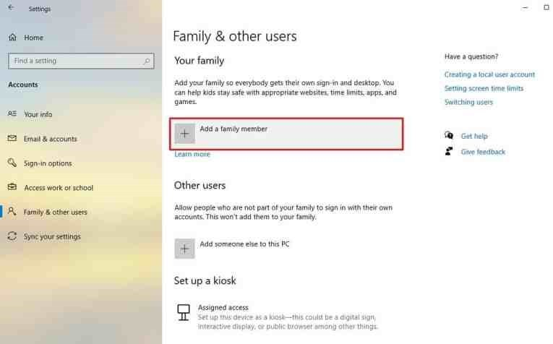
Hình 3.22 Add a family member
- Chọn Add a member
- Nhập vào tài khoản Microsoft

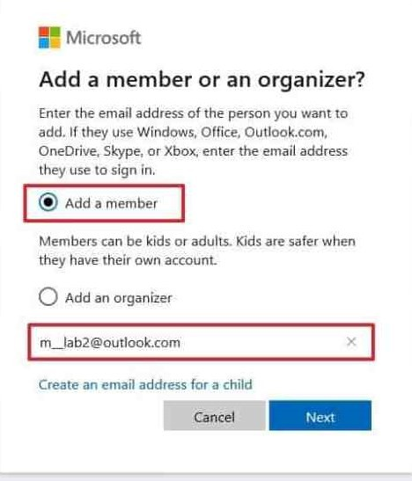
A
Hình 3.22 dd a family member
- Click Next => Click Confirm => Click Close
Khi bạn hoàn thành các bước, một tài khoản tiêu chuẩn có quyền truy cập hạn chế sẽ được tạo cho trẻ và thành viên mới sẽ có thể đăng nhập ngay lập tức. Tuy nhiên, người tổ chức (bạn) sẽ không thể kiểm soát tài khoản cho đến khi họ nhấp vào nút Accept Invitation từ thư mời email được gửi trong quá trình tạo tài khoản.

Tạo tài khoản cho người lớn
Tài khoản dành cho người lớn rất giống với tài khoản truyền thống trên Windows 10, nhưng việc thêm ai đó như một phần của gia đình bạn cho phép họ quản lý tài khoản trẻ em.
Để tạo tài khoản người lớn trên Windows 10, hãy sử dụng các bước sau:
- Mở Settings bằng tổ hợp phím Windows
- Click Accounts => chọn Family & other users
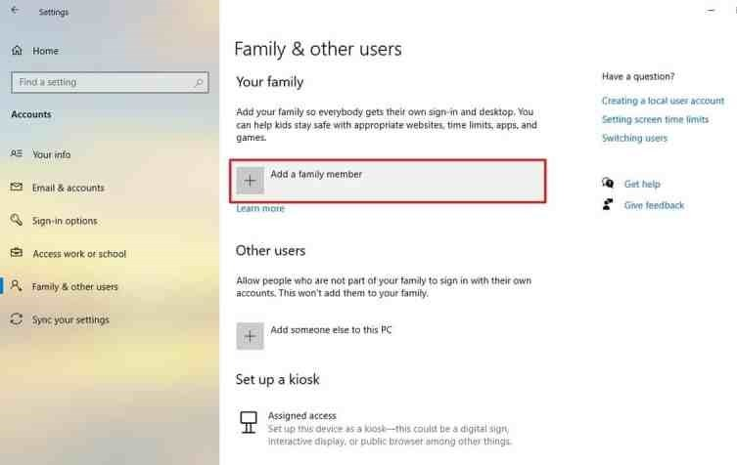
- Trong mục “Your family” click Add a family member
Hình 3.24 Add a family member
- Chọn Add an organizer
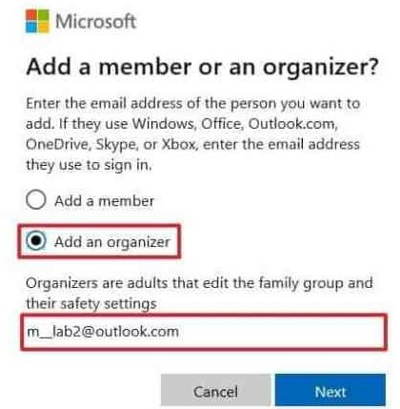
Hình 3. 25 Add a family member
- Click Confirm => Close
Sau khi bạn hoàn thành các bước, thành viên gia đình mới sẽ nhận được lời mời email mà họ phải chấp nhận sử dụng máy tính và quản lý cài đặt kiểm soát của phụ huynh bằng bảng điều khiển trực tuyến. Tương tự như tài khoản truyền thống, tài khoản Người lớn sử dụng loại tài khoản Tiêu chuẩn, cho phép người dùng tự do hoàn thành

hầu hết các tác vụ. Tuy nhiên, họ không thể thay đổi cài đặt bảo mật, cài đặt ứng dụng hoặc sửa đổi bất kỳ điều gì có thể ảnh hưởng đến người dùng khác.

Cách xóa tài khoản người dùng trên Windows 10
Khi không cần dùng một tài khoản đăng nhập vào thiết bị Windows 10, bạn có thể xóa chúng nhanh chóng với các tính năng trong User Account

Xóa tài khoản gia đình
  - Mở Settings bằng tổ hợp phím Windows
  - Click Accounts => chọn Family & other users
  - Trong mục “Your family” click Manage family settings online
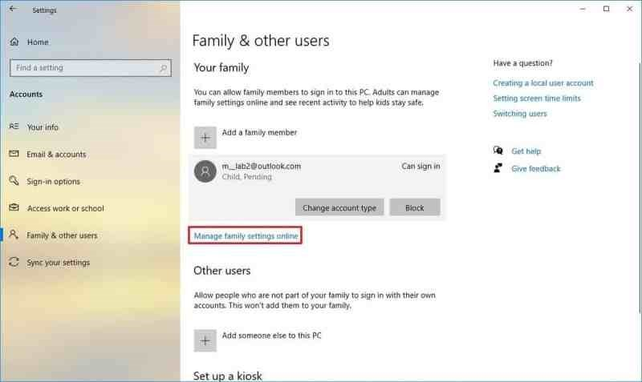
Hình 3.6 Xóa tài khoản gia đình
  - Đăng nhập tài khoản Microsoft
  - Click More options và chọn Remove from family group
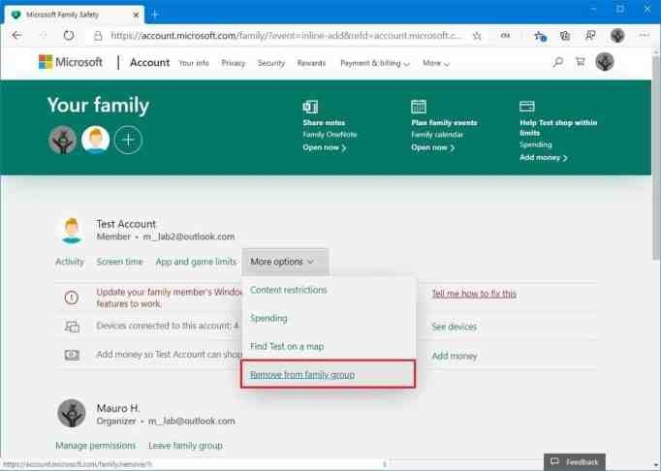
Hình 3.6 Gaio dện

  - Click Remove
Khi bạn hoàn thành các bước, tài khoản người dùng và dữ liệu sẽ bị xóa khỏi thiết bị.

Quản lý cài đặt, đồng bộ hóa tài khoản người dùng trên Windows 10
Nếu bạn sử dụng tài khoản Microsoft, bạn có thể sử dụng ttính năng“Sync your settings” để bật, tắt hoặc chỉ định cài đặt nào sẽ đồng bộ hóa với đám mây và trên các thiết bị Windows 10.
- Mở Settings bằng tổ hợp phím Windows
- Click Accounts => Click Sync your settings.
- Bật thanh trượt Sync settings sang on
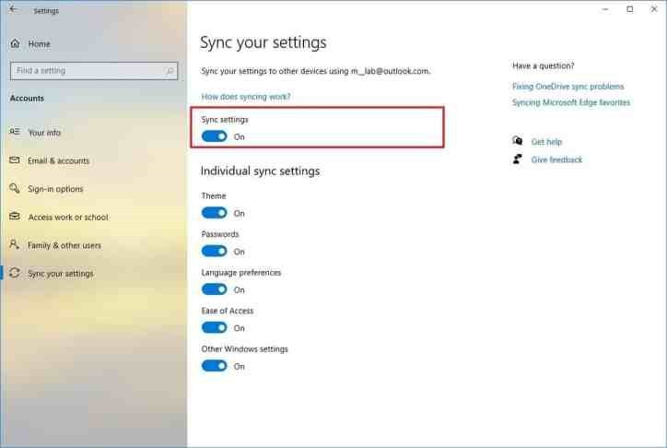
Hình 3.6 Đồng bộ hóa tài khoản
.

Những trọng tâm cần chú ý
- Trình bày Những vấn đề bảo mật thông tin cá nhân.
- Trình bày cách thức Bảo vệ mật khẩu
- Quản lý tài khoản người dùng
- Bảo vệ máy tính với hệ thống tường lửa.
- Giải pháp bảo mật thông tin cá nhân và doanh nghiệp
- Luật bảo vệ thông tin cá nhân
- Hãy quản lý tài khoản người dùng – User Account trên Windows 10

Bài mở rộng và nâng cao
Cài Đặt tường lửa cho windows 10 và windows 11

Yêu cầu đánh giá kết quả học tập Nội dung
- Về kiến thức:
  - Trình bày Những vấn đề bảo mật thông tin cá nhân.
  - Trình bày cách thức Bảo vệ mật khẩu
  - Quản lý tài khoản người dùng
  - Bảo vệ máy tính với hệ thống tường lửa.
  - Giải pháp bảo mật thông tin cá nhân và doanh nghiệp

  - Trình bày luật bảo vệ thông tin cá nhân
- .Về kỹ năng:
+ Thao tác thành thạo các bước Quản lý tài khoản người dùng
+ Thực hiện đúng các thao tác bước cài đặt, cấu hình tường lửa cho windows
- Năng lực tự chủ và trách nhiệm: Tỉ mỉ, cẩn thận, chính xác, linh hoạt và ngăn nắp trong công việc.

Phương pháp
- Về kiến thức: Đánh giá bằng hình thức kiểm tra viết, trắc nghiệm, vấn đáp.
- Về kỹ năng: Đánh giá kỹ năng thực hành thực hiện Quản lý tài khoản người dùng.
- Năng lực tự chủ và trách nhiệm: Tỉ mỉ, cẩn thận, chính xác, linh hoạt và ngăn nắp trong công việc.

Giới thiệu

CHƯƠNG 4
VIRUS VÀ CÁCH PHÒNG CHỐNG

Chương này giúp người học về cách thức lây lan của virus máy tính, Phân biệt được các loại virus, biết cách phòng ngừa được sự xâm nhập của virus.

Mục tiêu:
- Mô tả được virus máy tính;
- Trình bày được cách thức lây lan của virus máy tính.
- Phân biệt được các loại virus.
- Phòng ngừa được sự xâm nhập của virus.
- Thực hiện các thao tác an toàn với máy tính.

Giới thiệu tổng quan về virus
Mục tiêu:
- Mô tả được virus máy tính
Căn cứ vào tính chất của đoạn mã phá hoại, có thể chia thành hai loại: virus và

Trojan horse.
  - Trojan horse: Thuật ngữ này dựa vào một điển tích cổ, chỉ một đoạn mã được “cắm” vào bên trong một phần mềm, cho phép xuất hiện và ra tay phá hoại một cách bất ngờ như những anh hùng xông ra từ bụng con ngựa thành Troa. Trojan horse là một đoạn mã HOÀN TOÀN KHÔNG CÓ TÍNH CHẤT LÂY LAN, chỉ nằm trong những phần mềm nhất định. Đoạn mã này sẽ phá hoại vào một thời điểm xác định, có thể được tác giả định trước và đối tượng của chúng là thông tin trên đĩa như format lại đĩa, xóa FAT, Root,..Thông thường các phần mềm có chứa Trojan horse được phân phối như là các phiên bản bổ sung hay mới và điều này sẽ trừng phạt những người thích sao chép phần mềm ở những nơi có nguồn gốc không xác định.
  - Virus tin học: thuật ngữ này nhằm chỉ một chương trình máy tính có thể tự sao chép chính nó lên những đĩa, file khác mà người sử dụng không hay biết. Thông thường virus cũng mang tính phá hoại, nó sẽ gây ra lỗi thi hành, lệch lạc hay hủy dữ liệu,… bắt đầu lịch sử lây nhiễm của nó trên máy tính lớn vào năm 1970. Sau đó chúng xuất hiện trên máy PC vào năm 1986 và "liên tục phát triển" thành một lực lượng hùng hậu cùng với sự phát triển của họ máy tính cá nhân. Người ta thường thấy chúng thường xuất hiện ở các trường đại học, nơi tập trung các sinh viên giỏi và hiếu động. Dựa vào các phương tiện giao tiếp máy tính (mạng, đĩa...), chúng lan truyền và có mặt khắp nơi trên thế giới với số lượng đông không kể xiết. Có thể nói rằng nơi nào có máy tính, nơi đó có virus tin học.
  - Internet Worm: là một bước tiến đáng kể của virus. Worm kết hợp cả sức phá hoại của virus, sự bí mật của Trojan và sự lây lan rất mạnh mà những kẻ viết virus trang bị cho nó. Ví dụ tiêu biểu là worm Mellisa hay Love Letter, với sự lây lan đáng sợ, chúng đã làm tê liệt hàng loạt các hệ thống máy chủ, làm ách tắc đường truyền. Worm thường phát tán bằng cách tìm các địa chỉ trong sổ địa chỉ (Address book) của máy mà nó đang lây nhiễm, ở đó thường là địa chỉ của bạn bè, người thân, khách hàng... của chủ máy. Tiếp đến, nó tự gửi bản sao của nó cho những địa chỉ mà nó tìm thấy. Với cách hoàn toàn tương tự trên những máy nạn nhân, Worm có thể nhanh chóng lây lan trên toàn cầu theo cấp số nhân, điều đó lý giải tại sao chỉ trong vòng vài tiếng đồng hồ mà Mellisa và Love Letter lại có thể lây lan tới hàng chục triệu máy tính trên toàn cầu. Với sự lây lan nhanh và rộng lớn như vậy, Worm thường được kẻ viết ra chúng cài thêm nhiều tính năng đặc biệt, chẳng hạn như chúng có thể định cùng một ngày giờ và đồng

loạt từ các máy nạn nhân tấn công vào một địa chỉ nào đó, làm cho máy chủ có thể bị tê liệt. Ngoài ra, chúng còn có thể cho phép chủ nhân của chúng truy nhập vào máy của nạn nhân và có thể làm đủ mọi thứ như ngồi trên máy đó một cách bất hợp pháp.
Theo thống kê 10 virus nguy hiểm nhất tháng 3/2005, nằm ở vị trí số 1, Zafi.D chiếm 45,1% tỷ lệ lây nhiễm trong tháng 3/2005. Ngôi vị “á quân” thuộc về Netsky.P với tỷ lệ lây nhiễm 21%.
Xuất hiện vào cuối năm 2004, Zafi.D liên tục đứng đầu danh sách các virus nguy hiểm nhất trong tháng theo bình chọn của Sophos. Mới xuất hiện trong xếp hạng tháng 3 là Sober.K- virus lây nhiễm thông qua các tệp tin đính kèm email mang tiêu đề 'You visit illegal websites' hoặc 'Alert! New Sober Worm!'.
Theo chuyên gia bảo mật của Sophos, hơn một nghìn virus và các đoạn mã nguy hiểm đã xuất hiện trong tháng 3. Để phòng ngừa, người sử dụng máy tính nên nắm chắc các hướng dẫn về bảo mật và thường xuyên theo dõi thông tin về cách phòng chống những virus mới.
Zafi.D | 45,1%
Netsky.P | 21%
Zafi.B | 5,9%
Sober.K | 5,8%
Netsky.D | 4,3%
Netsky.Z | 2,7%
Netsky.B | 2,3%
MyDoom.O | 1,3%
Netsky.C | 1,1%
Netsky.Q | 1,0%
Loại khác | 9,5%

Cách thức lây lan – phân loại virus
Mục tiêu:
- Trình bày được cách thức lây lan của virus máy tính
- Phân biệt được các loại virus;
Dựa vào đối tượng lây lan là file hay đĩa, chia virus thành hai nhóm chính:
- B-virus (boot virus): Virus chỉ tấn công trên các Boot sector hay Master boot.
- F-virus (file virus): Virus chỉ tấn công lên các file thi hành được (dạng có thể thi hành bằng chức năng 4Bh của DOS hơn là những file dạng.COM hay.EXE)
Cách phân loại này chỉ mang tính tương đối, vì trên thực tế có những loại virus lưỡng tính vừa lây trên boot record, vừa trên file thi hành.
Dạng tổng quát của một virus có thể biểu diễn bằng sơ đồ sau:

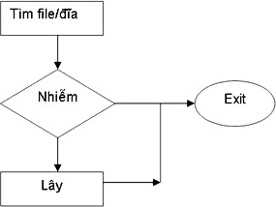
Hình 4.1: cách lây lan F-virus

Như đã giới thiệu về định nghĩa virus, đoạn mã này một lúc nào đó phải được trao quyền điều khiển. Như vậy, rõ ràng virus phải khai thác một chỗ hở nào đó mà máy ‘tự nguyện’ trao quyền điều khiển lại cho nó. Thực tế có hai khe hở, sẽ lần lượt xét dưới đây.

B-virus
Lây vào các mẫu tin khởi động bao gồm:
- Master boot của đĩa cứng.
- Boot sector của đĩa cứng và đĩa mềm.
B-virus chỉ có thể được kích hoạt khi ta khởi động máy tính bằng đĩa nhiễm. Lúc này hệ thống chưa được một hệ điều hành (HĐH) nào kiểm soát, do đó B-virus có thể khống chế hệ thống bằng cách chiếm các ngắt của BIOS, chủ yếu là Int 13 (phục vụ đĩa), Int 8 (đồng hồ). Nhờ đặc điểm này mà nó có khả năng lây trên mọi Hệ điều hành. Nếu một B-virus được thiết kế nhằm mục đích phá hoại thì đối tượng chính của chúng là đĩa và các thành phần của đĩa. Để mở rộng tầm hoạt động, một số loại còn có khả năng tấn công lên file khi quá trình khởi động của Hệ điều hành hoàn tất, nhưng đó chỉ là những trường hợp ngoại lệ, có hành vi phá hoại giống như F-virus.
Chúng ta sẽ xem xét từng thành phần chính của đĩa, bao gồm master boot, boot sector, bảng FAT, bảng Thư mục, Vùng dữ liệu...

Master boot
Master boot chỉ có mặt trên đĩa cứng, nằm tại sector 1, track 0, side 0. Ngoài đoạn mã tìm HĐH trên đĩa, master boot còn chứa Partition table. Đây là một bảng tham số nằm tại offset 1BEh, ghi nhận cấu trúc vật lý, địa chỉ bắt đầu và kết thúc mỗi partition, partition nào chứa hệ điều hành hoạt động... Các thông tin này rất quan trọng, hệ thống sẽ rối loạn hoặc không thể nhận dạng đĩa cứng nếu chúng bị sai lệch.
Khi ghi vào master boot, virus thường giữ lại Partition table. Do đó để diệt B-virus, ta chỉ cần cập nhật lại master boot. Có thể dùng lệnh FDISK / MBR cho mục đích nói trên.

Boot Sector
Giống như master boot, khi ghi vào boot sector, B-virus thường giữ lại bảng tham số đĩa (BPB-BIOS Parameter Block). Bảng này nằm ở offset 0Bh của boot sector, chứa các thông số quan trọng như dấu hiệu nhận dạng loại đĩa, số bảng FAT, số sector dành cho bảng FAT, tổng số sector trên đĩa... Có thể phục hồi boot sector bằng lệnh SYS.COM của DOS. Một số virus phá hỏng BPB khiến cho hệ thống không đọc được đĩa trong môi trường sạch (và lệnh SYS cũng mất tác dụng). Đối với đĩa mềm, việc phục hồi boot sector (bao gồm BPB) khá đơn giản vì chỉ có vài loại đĩa mềm thông dụng

(360KB, 720KB, 1.2 MB, 1.44 MB), có thể lấy boot sector bất kỳ của một đĩa mềm cùng loại để khôi phục BPB mà không cần format lại toàn bộ đĩa. Tuy nhiên vấn đề trở nên phức tạp hơn trên đĩa cứng: BPB của đĩa được tạo ra trong quá trình FDISK dựa trên các tùy chọn của người dùng cũng như các tham số phục vụ cho việc phân chia đĩa. Trong một số trường hợp, phần mềm NDD có thể phục hồi BPB cho đĩa cứng, nhưng do trước đó máy phải khởi động từ A (vì BPB của đĩa cứng đã hư, không khởi động được), nên việc quản lý các phần tiếp theo của đĩa sẽ gặp nhiều khó khăn. Tốt nhất nên lưu lại boot sector của đĩa cứng để có thể phục hồi chúng khi cần thiết.

Bảng FAT (File Allocation Table)
Được định vị một cách dễ dàng ngay sau boot sector, FAT là một "miếng mồi ngon" cho virus. Đây là bảng ghi nhận trật tự lưu trữ dữ liệu theo đơn vị liên cung (cluster) trên đĩa ở vùng dữ liệu của DOS. Nếu hỏng một trong các mắt xích của FAT, dữ liệu liên quan sẽ không truy nhập được. Vì tính chất quan trọng của nó, FAT luôn được DOS lưu trữ thêm một bảng dự phòng nằm kề bảng chính. Tuy nhiên các virus đủ sức định vị FAT khiến cho tính cẩn thận của DOS trở nên vô nghĩa. Mặt khác, một số DB-virus (Double B-virus) thường chọn các sector cuối của FAT để lưu phần còn lại của progvi. Trong đa số trường hợp, người dùng thường cầu cứu các chương trình chữa đĩa, nhưng những chương trình này chỉ có thể định vị các liên cung thất lạc, phục hồi một phần FAT hỏng... chứ không thể khôi phục lại toàn bộ từ một bảng FAT chỉ chứa toàn "rác". Hơn nữa thông tin trên đĩa luôn biến động, vì vậy không thể tạo một bảng FAT "dự phòng" trên đĩa mềm như đối với master boot và boot sector được. Cách tốt nhất vẫn là sao lưu dự phòng tất cả dữ liệu quan trọng bằng các phương tiện lưu trữ tin cậy.

Bảng Thư mục (Root directory)
Ngay sau FAT là bảng Thư mục chứa các tên hiển thị trong lệnh DIR\, bao gồm nhãn đĩa, tên file, tên thư mục. Mỗi tên được tổ chức thành entry có độ dài 32byte, chứa tên entry, phần mở rộng, thuộc tính, ngày giờ, địa chỉ lưu trữ, kích thước (nếu entry đặc tả tên file).
DOS qui định một thư mục sẽ kết thúc bằng một entry bắt đầu với giá trị 0. Vì vậy để vô hiệu từng phần Root, virus chỉ cần đặt byte 0 tại một entry nào đó. Nếu byte này được đặt ở đầu Root thì cả đĩa sẽ trống rỗng một cách thảm hại! Trường hợp DB_virus chọn các sector cuối của Root để lưu phần còn lại của progvi cũng gây hậu quả giống như trường hợp bảng FAT: nếu vùng này đã được DOS sử dụng, các entry trên đó sẽ bị phá hủy hoàn toàn.
Vì số lượng các entry trên Root có hạn, DOS cho phép ta tạo thêm thư mục con để mở rộng các entry ra vùng dữ liệu. Chính vì thế nội dung của Root thường ít biến động do chỉ chứa các file hệ thống như IO.SYS, MSDOS.SYS, COMMAND.COM, CONFIG.SYS, AUTOEXEC.BAT, các tên thư mục nằm ở gốc... Do đó ta có thể tạo một bản Root dự phòng, với điều kiện sau đó không thay đổi/cập nhật bất cứ một entry nào. Điều này sẽ không cần thiết trên hệ thống có áp dụng các biện pháp sao lưu dữ liệu định kỳ.

Vùng dữ liệu
Đây là vùng chứa dữ liệu trên đĩa, chiếm tỷ lệ lớn nhất, nằm ngay sau Root. Ngoại trừ một số ít DB_virus sử dụng vài sector ở vùng này để chứa phần còn lại của progvi (xác suất ghi đè lên file rất thấp), vùng dữ liệu được coi như vùng có độ an toàn cao, tránh được sự "nhòm ngó" của B_virus. Chúng ta sẽ lợi dụng đặc điểm này để bảo vệ dữ liệu khỏi sự tấn công của B_virus (chủ yếu vào FAT và Root, hai thành phần không thể tạo bản sao dự phòng).

Khi thực hiện quá trình phân chia đĩa bằng FDISK, đa số người dùng có thói quen khai báo toàn bộ đĩa cứng chỉ cho một partition duy nhất, cũng chính là đĩa khởi động của hệ thống. Việc sử dụng một ổ đĩa luận lý. Ví dụ ta chia đĩa cứng làm hai ổ luận lý C và D, ổ C (chứa boot sector của hệ điều hành) chỉ dùng để khởi động, các tiện ích, phần mềm có thể cài đặt lại một cách dễ dàng, riêng ổ D dùng chứa dữ liệu quan trọng. Khi FAT, Root của đĩa cứng bị B_virus tấn công, ta chỉ cần cài đặt lại các phần mềm trên C mà không sợ ảnh hưởng đến dữ liệu trên D. Nếu đĩa cứng đủ lớn, ta nên chia chúng theo tỷ lệ 1:1 (hoặc 2:3) để nâng cao hiệu quả sử dụng. Với những đĩa cứng nhỏ, tỷ lệ này không đáp ứng được nhu cầu lưu trữ của các phần mềm lớn, do đó ta chỉ cần khai báo đĩa C với kích thước đủ cho hệ điều hành và các tiện ích cần thiết mà thôi. Lúc này tính kinh tế phải nhường chỗ cho sự an toàn.
Tuy nhiên giải pháp này chỉ mang tính tương đối, vì nếu tồn tại một B_virus có khả năng tự định vị địa chỉ vật lý của partition thứ hai để phá hoại thì vấn đề sẽ không đơn giản chút nào.

F-virus
Nếu như các B_virus có khả năng lây nhiễm trên nhiều HĐH và chỉ khai thác các dịch vụ đĩa của ROM BIOS, thì F_virus chỉ lây trên một HĐH nhất định nhưng ngược lại chúng có thể khai thác rất nhiều dịch vụ nhập xuất của HĐH đó. Các F_virus dưới DOS chủ yếu khai thác dịch vụ truy nhập file bằng các hàm của ngắt 21h. Một số ít sử dụng thêm ngắt 13h (hình thức phá hoại giống như B_virus), do đó ta chỉ cần xem xét các trường hợp dùng ngắt 21h của F_virus.

Lây vào file thi hành
Đặc điểm chung của F_virus là chúng phải đính progvi vào các tập tin thi hành dạng COM, EXE, DLL, OVL... Khi các tập tin này thi hành, F_virus sẽ khống chế vùng nhớ và lây vào tập thi hành khác. Do đó kích thước của các tập tin nhiễm bao giờ cũng lớn hơn kích thước ban đầu. Đây chính là dấu hiệu đặc trưng cơ bản để nhận dạng sự tồn tại của F_virus trên file thi hành. Để khắc phục nhược điểm này, một số F_virus giải quyết như sau:
      - Tìm trên file các buffer đủ lớn để chèn progvi vào. Với cách này, virus chỉ có thể lây trên một số rất ít file. Để mở rộng tầm lây nhiễm, chúng phải tốn thêm giải thuật đính progvi vào file như các virus khác, và kích thước file lại tăng lên!
      - Khống chế các hàm tìm, lấy kích thước file của DOS, gây nhiễu bằng cách trả lại kích thước ban đầu. Cách này khá hiệu quả, có thể che dấu sự có mặt của chúng trên file, nhưng hoàn toàn mất tác dụng nếu các tập tin nhiễm được kiểm tra kích thước trên hệ thống sạch (không có mặt virus trong vùng nhớ), hoặc bằng các phần mềm DiskLook như DiskEdit, PCTool...
- Lây trực tiếp vào cấu trúc thư mục của đĩa (đại diện cho loại này là virus Dir2/FAT). Cách này cho lại kích thước ban đầu rất tốt, kể cả trên môi trường sạch. Tuy nhiên ta có thể dùng lệnh COPY để kiểm tra sự có mặt của loại virus này trên thư mục. Hơn nữa, sự ra đời của Windows 95 đã cáo chung cho họ virus Dir2/FAT, vì với mục đích bảo vệ tên file dài hơn 13k
Như vậy việc phát hiện F_virus trên file chỉ phụ thuộc vào việc giám sát thường xuyên kích thước file. Để làm điều này, một số chương trình AntiVirus thường giữ lại kích thước ban đầu làm cơ sở đối chiếu cho các lần duyệt sau. Nhưng liệu kích thước được lưu có thật sự là "ban đầu" hay không? AntiVirus có đủ thông minh để khẳng định tính trong sạch của một tập tin bất kỳ hay không? Dễ dàng nhận thấy rằng các tập tin COM, EXE là đối tượng tấn công đầu tiên của F_virus. Các tập tin này chỉ có giá trị trên một hệ phần mềm nhất định mà người dùng bao giờ cũng lưu lại một bản dự phòng sạch. Vì

vậy, nếu có đủ cơ sở để chắc chắn về sự gia tăng kích thước trên các tập tin thi hành thì biện pháp tốt nhất vẫn là khởi động lại máy bằng đĩa hệ thống sạch, sau đó tiến hành chép lại các tập thi hành từ bộ dự phòng.

2.2.2 Nhiễm vào vùng nhớ
Khi lây vào các file thi hành, F_virus phải bảo toàn tính logic của chủ thể. Do đó sau khi virus thực hiện xong các tác vụ thường trú, file vẫn chạy một cách bình thường. Việc thường trú của F_virus chỉ làm sụp đổ hệ thống (là điều mà F_virus không mong đợi chút nào) khi chúng gây ra những xung đột về tính nhất quán của vùng nhớ, khai thác vùng nhớ không hợp lệ, làm rối loạn các khối/trình điều khiển thiết bị hiện hành... Các sự cố này thường xảy ra đối với phần mềm đòi hỏi vùng nhớ phải được tổ chức nghiêm ngặt, hoặc trên các HĐH đồ sộ như Windows 95. Thực tế cho thấy khi F_virus nhiễm vào các file DLL (Dynamic Link Library - Thư viện liên kết động) của Windows 95, HĐH này không thể khởi động được. Trong những trường hợp tương tự, chúng ta thường tốn khá nhiều công sức và tiền bạc để cài đặt lại cả bộ Windows 95 mà không đủ kiên nhẫn tìm ra nguyên nhân hỏng hóc ở một vài EXE, DLL nào đó.
Khi thường trú, F_virus luôn chiếm dụng một khối nhớ nhất định và khống chế các tác vụ nhập xuất của HĐH. Có thể dùng các trình quản lý
Có một khám phá thú vị cho việc bảo vệ hệ thống khỏi sự lây nhiễm của F_virus trong vùng nhớ là chạy các ứng dụng DOS (mà bạn không chắc chắn về sự trong sạch của chúng) dưới nền Windows 95. Sau khi ứng dụng kết thúc, HĐH này sẽ giải phóng tất cả các trình thường trú cổ điển (kể cả các F_virus) nếu như chúng được sử dụng trong chương trình. Phương pháp này không cho F_virus thường trú sau Windows 95, nhưng không ngăn cản chúng lây vào các file thi hành khác trong khi ứng dụng còn hoạt động.

Phá hoại dữ liệu
Ngoài việc phá hoại đĩa bằng Int 13h như B_virus, F_virus thường dùng những chức năng về file của Int 21h để thay đổi nội dung các tập tin dữ liệu như văn bản, chương trình nguồn, bảng tính, tập tin cơ sở dữ liệu, tập tin nhị phân... Thông thường virus sẽ ghi "rác" vào file, các dòng thông báo đại loại "File was destroyed by virus..." hoặc xóa hẳn file. Đôi khi đối tượng phá hoại của chúng lại là các phần mềm chống virus đang thịnh hành. Vì file bị ghi đè (overwrite) nên ta không thể phục hồi được dữ liệu về tình trạng ban đầu. Biện pháp tốt nhất có thể làm trong trường hợp này là ngưng ngay các tác vụ truy nhập file, thoát khỏi chương trình hiện hành, và diệt virus đang thường trú trong vùng nhớ.

Macro virus
Thuật ngữ "Macro virus" dùng để chỉ các chương trình sử dụng lệnh macro của Microsoft Word hoặc Microsoft Excel. Khác với F_virus truyền thống chuyên bám vào các file thi hành, Macro virus bám vào các tập tin văn bản.DOC và bảng tính.XLS. Khi các tập tin này được Microsoft Word (hoặc Microsoft Excel) mở ra, macro sẽ được kích hoạt, tạm trú vào NORMAL.DOT, rồi lây vào tập DOC, XLS khác. Đây là một hình thức lây mới, tiền thân của chúng là macro Concept. Tuy ban đầu Concept rất "hiền" nhưng do nó không che dấu kỹ thuật lây này nên nhiều hacker khác dễ dàng nắm được giải thuật, hình thành một lực lượng virus "hậu Concept" đông đúc và hung hãn.
Mối nguy hiểm của loại virus này thật không lường. Chúng lợi dụng nhu cầu trao đổi dữ liệu (dưới dạng văn thư, hợp đồng, biên bản, chứng từ...) trong thời đại bùng nổ thông tin để thực hiện hành vi phá hoại. Có trường hợp một văn bản thông báo của công ty X được gửi lên mạng lại chứa macro virus. Dù chỉ là sự vô tình nhưng cũng gây nhiều phiền toái, chứng tỏ tính phổ biến và nguy hại của loại virus "hậu sinh khả úy".

Đặc biệt, một biến thể của macro virus có hình thức phá hoại bằng "bom thư tin học" vừa được phát hiện trong thời gian gần đây. Tên "khủng bố" gửi đến địa chỉ "nạn nhân" một bức thư dưới dạng tập tin.DOC. Người nhận sẽ gọi WinWord để xem, thế là toàn bộ đĩa cứng sẽ bị phá hoại. Hậu quả sau đó đã rõ, mọi dữ liệu trên đĩa cứng đều bị mất.
Tuy cùng sử dụng macro của Microsoft Word để thực hiện hành vi xấu nhưng hình thức phá hoại của loại này khác với virus. Virus chỉ phá hoại dữ liệu của máy tính một cách ngẫu nhiên, tại những địa chỉ không xác định. "Bom thư tin học" nhằm vào những địa chỉ cụ thể, những cơ sở dữ liệu mà chúng biết chắc là vô giá. Cũng không loại trừ khả năng chúng mạo danh một người nào đó để thực hiện âm mưu với dụng ý "một mũi tên trúng hai mục tiêu". Chúng ta phải tăng cường cảnh giác.
Để phòng chống loại virus macro này, khi sử dụng một tập tin.DOC,.XLS bạn phải chắc chắn rằng chúng không chứa bất kỳ một macro lạ nào (ngoài các macro do chính bạn tạo ra). Ngoại trừ hình thức phá hoại kiểu "bom thư", macro virus thường đếm số lần kích hoạt mới thực hiện phá hoại (để chúng có thời gian lây). Vì vậy khi mở tập tin, bạn hãy chọn menu Tool/Macro (của WinWord) để xem trong văn bản có macro lạ hay không (kể cả các macro không có tên). Nếu có, đừng ngần ngại xóa chúng ngay. Sau đó thoát khỏi WinWord, xóa luôn tập tin NORMAL.DOT. Một số Macro virus có khả năng mã hóa progvi, che dấu menu Tool/Macro của WinWord, hoặc không cho xóa macro..., đó là những dấu hiệu chắc chắn để tin rằng các macro virus đang rình rập xâu xé dữ liệu của bạn. Hãy cô lập ngay tập tin này và gửi chúng đến địa chỉ liên lạc của các AntiVirus mà bạn tin tưởng.

Trojan
Trojan là gì?
Trojan là một mã độc hại có khả năng thực hiện những tác vụ bất hợp pháp, thường là độc hại. Bản thân của Trojan là một chương trình bất hợp pháp nhưng lại được che giấu trong một chương trình hợp pháp. Khác nhau lớn nhất giữa Trojan và virus là khả năng nhân bản: Trojan có thể gây thiệt hại cho máy tính, khởi tạo các lỗi hệ thống, thậm chí là gây mất mát dữ liệu... nhưng nó lại không có khả năng nhân bản giống virus. Ngược lại, một khi Trojan có khả năng nhân bản thì nó sẽ được phân loại thành virus.
Trojan được lấy tên từ một câu chuyện thần thoại cũ về những người Hy Lạp trong thời gian chiến tranh. Họ đã tặng cho kẻ thù một con ngựa làm bằng gỗ khổng lồ. Kẻ thù của những người Hy Lạp đã chấp nhận món quà tặng và mang nó vào trong thành. Ngay trong đêm đó, những người lính Hy Lạp đã chui ra khỏi con ngựa và tấn công thành, gây bất ngờ cho kẻ thù và đã chiếm được thành sau đó một thời gian ngắn.
Trojan còn có 1 loại nữa gọi là Trojan 'chiếm quyền kiểu leo thang', thường được sử dụng đối với các administrator (quản trị viên) kém cỏi. Chúng có thể được nhúng vào một ứng dụng hệ thống và khi được quản trị viên kích hoạt, chúng sẽ tạo cho hacker quyền cao hơn trong hệ thống. Những con Trojan này có thể được gửi tới những người dùng có ít quyền và cho họ quyền xâm nhập hệ thống.
Ngoài ra, còn có một số loại Trojan nữa, trong đó bao gồm cả những chương trình tạo ra chỉ để chọc ghẹo, không có hại. Các thông báo của những Trojan này thường là: 'Ổ cứng của bị sẽ bị format', hoặc 'password của bạn đã bị lộ'...
Theo những thống kê không đầy đủ, hiện có gần 2.000 loại Trojan khác nhau. Đây chỉ là 'phần nổi của tảng băng' vì thực chất số lượng các loại Trojan là rất lớn, vì mỗi hacker, lập trình viên hay mỗi nhóm hacker đều viết Trojan cho riêng mình và những con Trojan này sẽ không được công bố lên mạng cho đến khi nó bị phát hiện. Chính vì

số lượng cực kỳ đông đảo, nên Trojan luôn luôn là vấn đề lớn trong bảo mật và an toàn trên mạng.
Người dùng có an toàn trước Trojan bằng phần mềm diệt virus
Có rất nhiều người nghĩ rằng họ có thể an toàn khi có trong tay một chương trình quét virus tốt với bản cập nhật mới nhất, rằng máy tính của họ hoàn toàn 'miễn dịch' trước Trojan. Thật không may, thực tế lại không hoàn toàn đúng như vậy. Mục đích của những viết chương trình diệt virus là phát hiện ra những virus mới chứ không phải là những con Trojan. Và chỉ khi những con Trojan được nhiều người biết đến, các chuyên viên viết phần mềm diệt virus mới bổ sung nó vào chương trình quét virus. Vì thế, một điều hiển nhiên là các phần mềm diệt virus đành 'bó tay' trước những con Trojan chưa từng biết đến.
Cách thức lây nhiễm của Trojan
- Từ Mail: Trojan lây nhiễm theo con đường này thường có tốc độ lây lan rất nhanh. Khi chúng 'chui' vào máy tính của nạn nhân, việc đầu tiên các Trojan này làm là 'gặt hái' địa chỉ mail trong address book rồi phát tán theo các địa chỉ đó.
- Từ ICQ: Nhiều người biết rằng ICQ là kênh truyền thông tin rất tiện lợi, tuy nhiên lại không biết rằng nó là môi trường kém an toàn nhất vì người đối thoại có thể gửi Trojan trong lúc đang nói chuyện với nhau. Điều này hoàn toàn có thể thực hiện nhờ một lỗi (bug) trong ICQ, cho phép gửi file ở dạng.exe nhưng người nhận là thấy chúng có vẻ như là các file ở dạng âm thanh, hình ảnh... Để ngăn ngừa được bug này, trước khi mở file bạn phải luôn kiểm tra kiểu file (tức là phần mở rộng của file để biết nó thuộc loại nào).
- Từ IRC: Cách lây nhiễm cũng tương tự như ICQ. Mức độ nguy hiểm của Trojan
Khi Trojan lây nhiễm vào máy tính nạn nhân, người dùng hầu như không cảm thấy có điều gì bất thường. Tuy nhiên, sự nguy hiểm lại phụ thuộc vào quyết định của hacker - tác giả của con Trojan đó. Đặc biệt, mức độ nguy hiểm sẽ trầm trọng hơn nếu máy tính nạn nhân là nơi lưu trữ tài liệu mật của các tổ chức, công ty hoặc tập đoàn lớn. Hacker có thể sẽ sao chép và khai thác nguồn tài liệu đó, hoặc cũng có thể sẽ xóa chúng đi.

Phân loại Trojan
Hiện nay có rất nhiều trojan, nhưng có thể phân ra các loại cơ bản sau dựa vào tính chất của chúng:
- Trojan dùng để truy cập từ xa: một khi những con Trojan này nhiễm vào hệ thống, nó sẽ gửi các username (tên đăng nhập), password (mật khẩu), và địa chỉ IP của máy tính đó cho hacker. Từ những tài nguyên này, hacker có thể truy cập vào máy đó đó bằng chính username và password lấy được.
- Trojan gửi mật khẩu: đọc tất cả mật khẩu lưu trong cache và thông tin về máy nạn nhân rồi gửi về cho hacker mỗi khi nạn nhân online.
- Trojan phá hủy sự tai hại của loại Trojan này đúng như cái tên của nó, chúng chỉ có một nhiệm vụ duy nhất là tiêu diệt tất cả file trên máy tính nạn nhân (file.exe,.dll,.ini...). Thật 'bất hạnh' cho những máy tính nào bị nhiễm con Trojan này, vì khi đó tất cả các dữ liệu trên máy tính sẽ chẳng còn gì.
- FTP Trojan: loại này sẽ mở cổng 21 trên máy của nạn nhân để mọi người có thể kết nối tới mà không cần mật khẩu và họ sẽ toàn quyền tải bất kỳ dữ liệu nào xuống.
- Keylogger: phần mềm này sẽ ghi lại tất cả các tác vụ bàn phím khi nạn nhân sử dụng máy tính, và gửi chúng cho hacker theo địa chỉ e-mail.

Sâu - worm

Mọi sự tập trung hiện nay được hướng vào MSBlaster Worm và SoBig Virus bởi sức lây lan của nó. Trong khi Melissa Virus trở thành hiện tượng toàn cầu vào tháng 3 năm 1999 khi nó buộc Microsoft và hàng loạt công ty khác phải ngắt hệ thống E-mail của họ khỏi mạng cho đến khi Virus này được ngăn chặn thì ILOVEYOU Virus xuất hiện trong năm 2000 cũng có sức tàn phá không kém. Thật không ngờ khi con người nhận ra rằng cả Melissa và ILOVEYOU đều hết sức đơn giản.
Worm là một chương trình máy tính có khả năng tự sao chép từ máy tính này sang máy tính khác. Worm thường lây nhiễm sang các máy tính khác nhau qua mạng máy tính. Qua mạng máy tính, Worm có thể phát triển cực nhanh từ một bản sao. Chẳng hạn chỉ trong chín giờ đồng hồ ngày 19/7/2001, CodeRed Worm đã nhân bản lên tới 250.000 lần. Worm thường khai thác những điểm yếu về bảo mật của các chươg trình hoặc hệ điều hành. Slammer Worm đã khai thác lỗ hổng bảo mật của Microsoft SQL Server trong khi nó chỉ là một chương trình cực nhỏ (376Byte).
CodeRed Worm làm cho mạng Internet chậm đáng kể khi tận dụng băng thông mạng để nhân bản. Mỗi bản sao của nó tự dò tìm trong mạng Internet để tìm ra các Server sử dụng hệ điều hành Windows NT hay Windows 2000 chưa được cài các bản Patch sửa lỗi bảo mật. Mỗi khi tìm được một Server chưa được khắc phục lỗ hổng bảo mật, CodeRed Worm tự sinh ra một bản sao của nó và ghi vào Server này. Bảo sao mới của nó lại tự dò tìm trên mạng để lây nhiễm sang các Server khác. Tùy thuộc vào số lượng các Server chưa được khắc phục lỗ hổng bảo mật, Worm có thể tạo ra hàng trăm ngàn bản sao.
CodeRed Worm được thiết kế để thực hiện 3 mục tiêu sau:
- Tự nhân bản trong 20 ngày đầu tiên của mỗi tháng.
- Thay trang Web của Server mà nó nhiễm bằng trang Web có nội dung “Hacked by Chinese”.
- Tấn công liên tục White House Web Server.
Các phiên bản của CodeRed luôn biến đổi liên tục. Sau khi nhiễm vào Server, Worm này sẽ chọn một thời điểm định sẵn và tấn công vào Domain www.whitehouse.gov. Các Server bị nhiễm sẽ đồng loạt gửi khoảng 100 kết nối tới cổng 80 của www.whitehouse.gov (198.137.240.91) khiến chính phủ Mỹ phải thay đổi IP của WebServer và khuyến cáo người sử dụng ngay lập tức phải nâng cấp WindowsNT và 2000 bằng các bản “vá” sửa lỗi.

Họ đa hình – polymorphic
Những virus họ này có khả năng tự nhân bản nhưng ngụy trang thành những biến thể khác với mẫu đã biết để tránh bị các chương trình diệt virus phát hiện.
Một chi của họ virus đa hình dùng các thuật toán mã hóa và giải mã khác nhau trên các hệ thống hoặc thậm chí bên trong các tệp khác nhau, làm cho rất khó nhận dạng. Một chi khác lại thay đổi trình tự các lệnh và dùng các lệnh giả để đánh lừa các chương trình diệt virus. Nguy hiểm nhất là mutant thì sử dụng các số ngẫu nhiên để thay đổi mã tấn công và thuật toán giải mã.

Họ lừa dọa - hoaxes
Đây không phải là virus mà chỉ là những thông điệp có vẻ như cảnh báo của một người nào đó tốt bụng nhưng nếu có nhiều người nhận nhẹ dạ cả tin lại gửi tiếp chúng đến những người khác thì có thể bùng lên một vụ lây lan đến mức nghẽn mạng và gây ra sự mất lòng tin. Trên thế giới có rất nhiều cơ sở dữ liệu cung cấp mẫu của các dạng thông điệp giả này và cần so sánh chúng với mỗi thông điệp cảnh báo vừa nhận được để khỏi bị lừa và tiếp tay cho tin tặc.

Ngăn chặn sự xâm nhập virus

Mục tiêu:
- Phòng ngừa được sự xâm nhập của virus
Virus tin học tuy ranh ma và nguy hiểm nhưng có thể bị ngăn chặn và loại trừ một cách dễ dàng. Có một số biện pháp dưới đây

Chương trình diệt virus - Anti-virus
Dùng những chương trình chống virus để phát hiện và diệt virus gọi là anti-virus. Thông thường các anti-virus sẽ tự động diệt virus nếu phát hiện. Với một số chương trình chỉ phát hiện mà không diệt được, phải để ý đọc các thông báo của nó.
Ðể sử dụng anti-virus hiệu quả, nên trang bị cho mình một vài chương trình để sử dụng kèm, cái này sẽ bổ khuyết cho cái kia thì kết quả sẽ tốt hơn. Một điều cần lưu ý là nên chạy anti-virus trong tình trạng bộ nhớ tốt (khởi động máy từ đĩa mềm sạch) thì việc quét virus mới hiệu quả và an toàn, không gây lan tràn virus trên đĩa cứng. Có hai loại anti-virus, ngoại nhập và nội địa.
Các anti-virus ngoại đang được sử dụng phổ biến là SCAN của McAfee, Norton Anti-virus của Symantec, Toolkit, Dr. Solomon... Các anti-virus này đều là những sản phẩm thương mại. Ưu điểm của chúng là số lượng virus được cập nhật rất lớn, tìm-diệt hiệu quả, có đầy đủ các công cụ hỗ trợ tận tình (thậm chí tỉ mỉ đến sốt ruột). Nhược điểm của chúng là cồng kềnh.
Các anti-virus nội thông dụng là D2 và BKAV. Ðây là các phần mềm miễn phí. Ngoài ưu điểm miễn phí, các anti-virus nội địa chạy rất nhanh do chúng nhỏ gọn, tìm- diệt khá hiệu quả và "rất nhạy cảm" với các virus nội địa. Nhược điểm của chúng là khả năng nhận biết các virus ngoại kém, ít được trang bị công cụ hỗ trợ và chế độ giao tiếp với người sử dụng, để khắc phục nhược điểm này, các anti-virus nội cố gắng cập nhật virus thường xuyên và phát hành nhanh chóng đến tay người dùng.
Tuy nhiên cũng đừng quá tin tưởng vào các anti-virus. Bởi vì anti-virus chỉ tìm- diệt được các virus mà nó đã cập nhật. Với các virus mới chưa được cập nhật vào thư viện chương trình thì anti-virus hoàn toàn không diệt được. Ðây chính là nhược điểm lớn nhất của các chương trình diệt virus. Xu hướng của các anti-virus hiện nay là cố gắng nhận dạng virus mà không cần cập nhật. Symantec đang triển khai hệ chống virus theo cơ chế miễn dịch của IBM, sẽ phát hành trong tương lai. Phần mềm D2 nội địa cũng có những cố gắng nhất định trong việc nhận dạng virus lạ. Các phiên bản D2- Plus version 2xx cũng được trang bị các môđun nhận dạng New macro virus và New-Bvirus, sử dụng cơ chế chẩn đoán thông minh dựa trên cơ sở tri thức của lý thuyết hệ chuyên gia. Ðây là các phiên bản thử nghiệm hướng tới hệ chương trình chống virus thông minh của chương trình này. Lúc đó phần mềm sẽ dự báo sự xuất hiện của các loại virus mới. Nhưng dù sao cũng nên tự trang bị thêm một số biện pháp phòng chống virus hữu hiệu như được đề cập sau đây.

Ðề phòng B-virus
Phát hiện: Đây là bước quan trọng cho các bước tiếp theo vì không thể chữa trị nếu không biết máy hay đĩa có bị nhiễm virus hay không, hay bị nhiễm loại virus nào. Việc phát hiện trước hết phải thực hiện trong vùng nhớ, vì một khi virus nắm quyền điều khiển sẽ dẫn đến sai lạc thông tin trong các tác vụ truy xuất đĩa tiếp theo đó. Sau đó mới tiến hành trên đĩa. Sự tồn tại của virus gắn liền với sự tồn tại của một vài dấu hiệu đặc biệt. Ta sẽ xét lần lượt sau đây:
    - Trong vùng nhớ: Việc phát hiện bao gồm dự báo về khả năng xuất hiện một virus lạ trong vùng nhớ, đ−a ra chính xác loại virus đã biết.
Do đặc tính phải tồn tại trong bộ nhớ cao, B - virus rất dễ bị phát hiện. Việc phát hiện có thể qua các b−ớc sau:
+ So sánh tổng số vùng nhớ BIOS tường thuật với toàn bộ vùng nhớ mà chương

trình có được sau khi tự test để kiểm tra sự chênh lệch. Dấu hiệu này cũng ch−a cho phép kết luận đã tồn tại virus, mà là cơ sở để tiến hành vước 2 vì số chênh lệch cũng có thể phản ảnh vùng RAM đ bị hỏng.
+ Bắt đầu từ địa chỉ của vùng cao, tiến hành dò tìm bằng kĩ thuật Scanning: dò tìm đoạn mã xác định chương trình virus đ biết trong vùng cao. Mọi sự tìm thấy đều cho phép kết luận virus có tồn tại trong vùng nhớ. Tuy nhiên, về sau, phương pháp scanning bộc lộ thiếu sót: nếu máy đang bị nhiễm virus được Warm boot với một đĩa mềm sạch sẽ không test RAM và do đó vẫn phát hiện virus trong vùng nhớ. Để khắc phục điều này, đọc giả hy vọng tự mình suy nghĩ và đề ra phương pháp thích hợp.
+ Trong trường hợp không phát hiện, khả năng tồn tại một B - virus mới vẫn có, bằng một số dầu hiệu. Một số thủ thuật, chúng ta vẫn có thể cho một kết quả tương đối chính xác về một loại virus mới hay không.
+ Một số phần mềm chống virus còn đưa thêm một bước chữa trị cho vùng nhớ, nghĩa là vô hiệu hóa virus trong vùng nhớ bằng cách dành lại int 13h cũ. Tuy nhiên, vẫn có thiếu sót: không thể trả lại vùng nhớ cho DOS bằng cách cộng thêm vào giá trị tại BIOS data 40:13 một lượng bằng lượng vùng nhớ do virus chiếm vì DOS sẽ không còn dùng đến giá trị này nữa. Do đó, vẫn phải Reset lại máy để BIOS tiến hành test lại RAM. Nhưng vô hiệu hóa virus để chưa trị rổi rest máy là phương pháp tốt nhất hiện nay.
Một phương pháp khác được đưa ra bởi các nhà chữa trị virus trong nước - một phương pháp cực kì đơn giản - tuy nhiên không thể đảm bảo sự tương thích với mọi loại hệ điều hành. Phương pháp này dựa vào đặc tính: khi virus chi phối vùng nhớ, luôn luôn nó phải chiếm ngắt 13h, việc thay thế địa chỉ này sẽ làm giá trị segment của ngắt 13h đổi từ ROM sang RAM, nghĩa là thay đổi từ 1 ghá trị lớn hơn 0C000h thành một giá trị nhỏ hơn A000h. Tuy nhiên, khi DOS dành quyền điều khiển, nó lại thay địa chỉ này bằng đoạn m của nó. Do đó, vấn đề phải giải quyết là tìm được chỗ DOS giữ địa chỉ này. Giá trị này được các nhà nghiên cứu hệ thống công bố ở địa chỉ 0:7B4h qua việc nghiên cứu các version DOS cho đến bản mới nhất DOS 4.xx. Việc kiểm tra sẽ cho biết máy có bị nhiễm hay không nhưng phương pháp này vẫn có nhược điểm: Không đảm bảo sự tương thích cho các bản version mới của DOS. Ngoài ra có cách định vị lại giá trị segment để nó được xem là nằm ở ROM dù nó vẫn nằm trong RAM.
Do đó phương pháp này cần được điều chỉnh để tạo một địa chỉ chính xác 20 bit rồi so sánh trên địa chỉ này.
    - Trên đĩa: Việc dò tìm trên đĩa phải thực hiện sau khi kiểm tra vùng nhớ không phát hiện thấy virus. Không như trong vùng nhớ, có thể tiến hành bằng nhiều cách bao gồm cả việc phát hiện virus mới (nếu có).
Một phương pháp được nhiều phần mềm Antivirus sử dụng là phương pháp dò tìm đoạn mã. Ph−ơng pháp này tương tự như dò tìm vùng nhớ nhưng cũng còn nược điểm: do tính chất ngụy trang của virus, có thể Boot sector bị 2 hay nhiều virus gây nhiễm. Phương pháp dò tìm có thể tìm thấy virus thứ 2 và do đó dẫn đến kết quả khôi phục sai lạc.
Một bằng chứng hùng hồn là nếu một đĩa mềm bị nhiễm Stone trước khi bị Joshi virus tấn công sẽ được phần mềm TNT virus (Turbo Antivirus) thông báo là bị nhiễm Stone và do đó sẽ khôi phục Stone hơn là khôi phục Joshi trước.
Một phương pháp khác cũng được các phần mềm sử dụng là kiểm tra key value mà thôi. Do sự phát triển quá nhanh của virus, giá trị key value không còn mang ý vghĩa quan trọng nữa. Tuy vậy, có thể tham khảo giá trị này với kĩ thuật dò tìm ở trên. Để có dự báo 2 virus mới, khó có thể nói 1 Boot sector nào chứa dấu hiệu virus vì lẽ Boot sector được thiết kế cũng gần giống như một B - virus, do đó một số phần mềm đ tạo file chứa Boot sector và Partition table. Việc kiểm tra có tồn tại virus mới hay không chỉ đơn giản là so sánh Boot record và Partition table với nội dung của file này (như TNT virus đ làm).
Đừng bao giờ khởi động máy từ đĩa mềm nếu có đĩa cứng, ngoại trừ những trường hợp tối cần thiết như khi đĩa cứng bị trục trặc chẳng hạn. Nếu buộc phải khởi động từ

đĩa mềm, hãy chắc rằng đĩa mềm này phải hoàn toàn sạch. Ðôi khi việc khởi động từ đĩa mềm lại xảy ra một cách ngẫu nhiên, ví dụ như để quên đĩa mềm trong ổ đĩa A ở phiên làm việc trước. Nếu như trong Boot record của đĩa mềm này có B-virus, và nếu như ở phiên làm việc sau, quên không rút đĩa ra khỏi ổ thì B-virus sẽ "lây nhiễm" vào đĩa cứng. Tuy nhiên có thể diệt bằng cách dùng D2-Plus đã dự trù trước các trường hợp này bằng chức năng chẩn đoán thông minh các New B-virus trên các đĩa mềm. Chỉ cần chạy D2 thường xuyên, chương trình sẽ phân tích Boot record của các đĩa mềm và sẽ dự báo sự có mặt của virus dưới tên gọi PROBABLE B-Virus.

Ðề phòng F-virus
Nguyên tắc chung là không được chạy các chương trình không rõ nguồn gốc. Hầu hết các chương trình hợp pháp được phát hành từ nhà sản xuất đều được đảm bảo. Vì vậy, khả năng tiềm tàng F-virus trong file COM,EXE chỉ còn xảy ra tại các chương trình trôi nổi (chuyền tay, lấy từ mạng,...).
Phát hiện: Một đĩa hay file bị nhiễm virus phải được nhận diện xem loại virus nào và tương ứng sẽ có cách chữa trị. Việc phát hiện đầu tiên được tiến hành trong vùng nhớ (để phát hiện RF - Virus) rồi sau đó mới bắt đầu trên đĩa (cho cả hai loại virus).
    - Trong vùng nhớ: Vô cùng cần thiết vì nó cho biết bước chữa trị tiếp theo có thể được thực hiện hay không. Đối với 1 số loại virus, việc mở file, tìm file trên đĩa đều bị lây và do đó một phần mềm Antivius lại giúp cơ hội cho virus lây lan. Việc phát hiện có thể bằng nhiều cách:
+ Phát hiện chênh lệch vùng nhớ cao: do loại virus tách một vùng bộ nhớ ra khỏi tầm kiểm soát của DOS, sự chênh lệch sẽ xuất hiện giữa vùng nhớ do BIOS quản lí và vùng nhớ do DOS quản lí. Tuy nhiên, sự chênh lệch này cũng không có nghĩa là máy đ bị nhiễm mà cần phải thực hiện thêm một bước tiếp theo: Dò tìm đoạn mã: mỗi progvi đều có đoạn mã đặc trưng, chương trình chống virus sẽ tiến hành dò các đoạn mã virus từ vùng nhớ thấp lên vùng nhớ cao. Mọi phát hiện đưa đến kết quả có virus, song phương pháp này tỏ ra không hiệu nghiệm vì nó chỉ phát hiện những virus đã biết, mặt khác tồn tại một đoạn dữ liệu “trùng“ với đoạn mã progvi (là dữ liệu một phần mềm diệt virus khác được tải lên vùng nhớ trước đó chẳng hạn) sẽ dẫn đến sai lầm.
    - Trên file: Để xác định một file có bị nhiễm hay không, có thể dùng một trong những cách sau:
+ Kích thước file sau lệnh nhảy: Mỗi một progvi đều có kích thước chuẩn của mình. Chương trình virus sẽ định vị đầu vào nếu đầu file là một lệnh nhảy, so sánh đầu vào này với các kích thước của file để suy ra file bị nhiễm hay chưa. Đối với file
.EXE có thể định vị đầu vào từ bảng tham số .EXE header, từ đó suy ra kích thước sau đó. Phương pháp này không hiệu nghiệm và tỏ ra kém chính xác nếu ta biết rằng hiện nay, các virus trùng kích thước rất nhiều. Mặt khác, đâu ai cấm một chương trình có khoảng cách sau lệnh JMP đến cuối file bằng kích thước virus. Do lỗi này, hiện nay phương pháp này không được dùng nữa, mặc dù virus còn dùng do tốc độ nhanh.
+ Dò tìm đoạn m Progvi: Tương tự như trong vùng nhớ và tất nhiên cũng gặp lỗi nếu dò phải một file chống virus khác, kể cả chính nó chẳng hạn.

Ðề phòng Macro virus
Như trên đã nói, họ virus này lây trên văn bản và bảng tính của Microsoft. Vì vậy, khi nhận một file DOC hay XL? bất kỳ, nhớ kiểm tra chúng trước khi mở ra. Ðiều phiền toái này có thể giải quyết bằng D2- Plus giống như trường hợp của New B-virus, các New macro virus sẽ được nhận dạng dưới tên PROBABLE Macro. Hơn nữa nếu sử dụng WinWord và Exel của Microsoft Office 97 thì không phải lo lắng gì cả. Chức năng

AutoDectect Macro virus của bộ Office này sẽ kích hoạt Warning Box nếu văn bản hoặc bảng tính cần mở có chứa macro (chỉ cần Disable).

Cách bảo vệ máy tính trước Trojan
- Sử dụng những chương trình chống virus, trojan mới nhất của những hãng đáng tin cậy.
- Để phát hiện xem máy tính có nhiễm Trojan hay không, bạn vào Start -&amp;gt; Run -&amp;gt; gõ regedit -&amp;gt; HKEY_LOCAL_MACHINE -&amp;gt; SOFTWARE -&amp;gt; Microsoft -&amp;gt; Windows -&amp;gt; CurrentVersion -&amp;gt;Run, và hãy nhìn vào cửa sổ bên phía tay phải. Bảng này sẽ hiển thị các chương trình Windows sẽ nạp khi khởi động, và nếu nhìn thấy những chương trình lạ ngoài những chương trình bạn đã biết, chẳng hạn như: sub7, kuang, barok, … thì hãy mạnh dạn xóa chúng (để xóa triệt để, bạn hãy nhìn vào đường dẫn để tìm tới nơi lưu các file đó), rồi sau đó hãy khởi động lại máy tính.
- Nhấn tổ hợp phím Ctrl+Alt+Del để hiện thị bảng Close Program (Win9x), bảng Task Manager (WinNT, Win2K, và WinXP) để xem có chương trình nào lạ đang chạy không. Thường sẽ có một số loại Trojan sẽ không thể che dấu trước cơ chế này.
- Sử dụng một số chương trình có thể quan sát máy của bạn và lập firewall như lockdown, log monitor, PrcView.
- Không tải tệp từ những nguồn không rõ hay nhận mail của người lạ.
- Trước khi chạy tệp lạ nào, kiểm tra trước

Bài tập của học viên
- Trình bày cách thức lây lan của Virus.
- Trình bày cách thức ngăn chặn sự xâm nhập virus.
- Liệt kê 10 chương trình diệt virus - Anti-virus phổ biến hiện nay.
4: Thực hiện cách ngăn chặn Autorun.inf. Virus.exe xâm nhập máy tính thông qua USB

Hướng dẫn thực hiện
  - Trình bày cách thức lây lan của Virus, tham khảo mục 2 ở CHƯƠNG 4 trong giáo trình
  - Trình bày cách thức ngăn chặn sự xâm nhập virus, tham khảo mục 3 ở CHƯƠNG 4 trong giáo trình
  - Liệt kê 10 chương trình diệt virus - Anti-virus phổ biến hiện nay, tham khảo trên Intener.
2: Thực hiện cách ngăn chặn Autorun.inf. Virus.exe xâm nhập máy tính thông qua
USB
Để thực hiện việc vô hiệu hóa tính năng MountPoints2, bạn thực hiện các bước
sau
Bước 1. Start > Run hoặc Win + R
Bước 2. Nhập Regedit vào ô run > Enter
Bước 3. Tại cửa sổ Registry Editor thực hiện tại khóa:

HKEY_CURENT_USER\Software\Microsoft\Windows\Curent Version\Explorer\MountPoints2

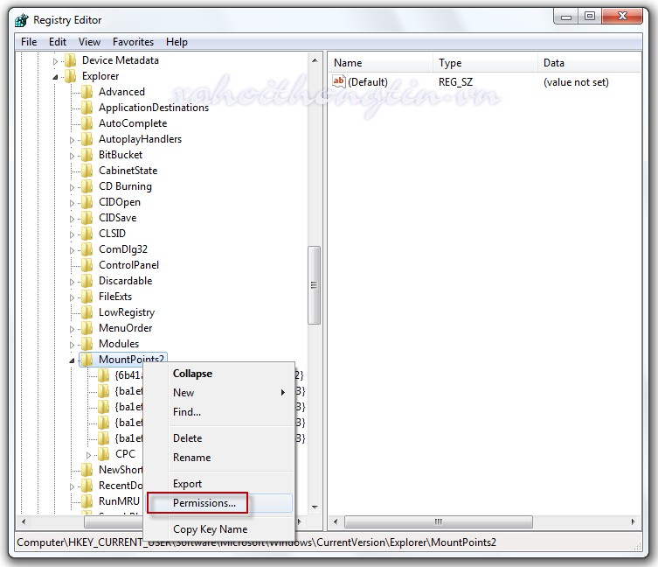
Hình 4.2 Hộp thoại MountPoints2
Bước 4. Nhấn phải chuột vào MountPoints2 > Permission...
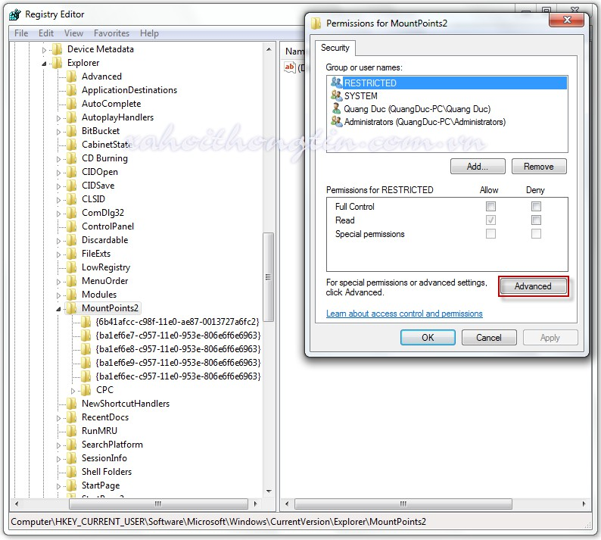
Hình 4.3 Hộp thoại cấp phép
Bước 5. Cửa sổ Pemission for MountPoints2 mở ra > Advanced
Bước 6. Tại cửa sổ thiết lập Advanced Security Settings for MountPoints2 > Permissions

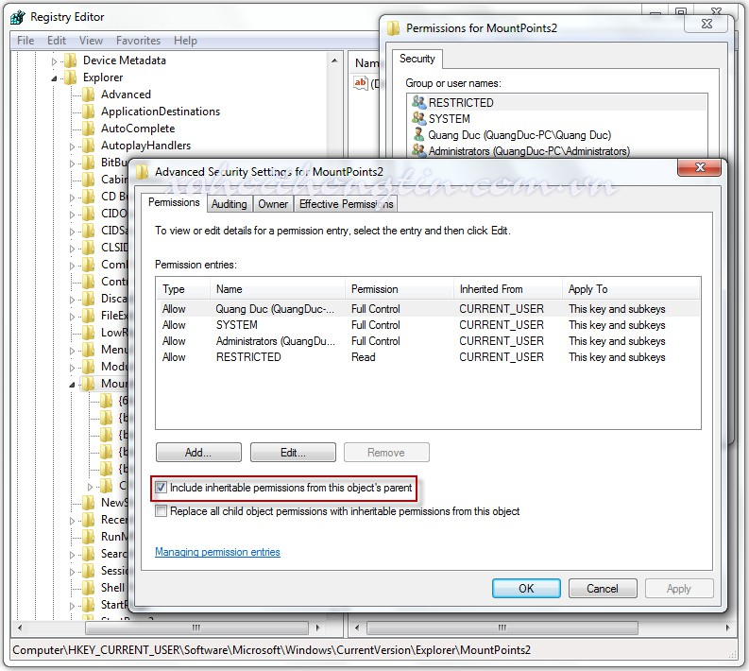
Hình 4.4 Hộp thoại thiết lập quyền
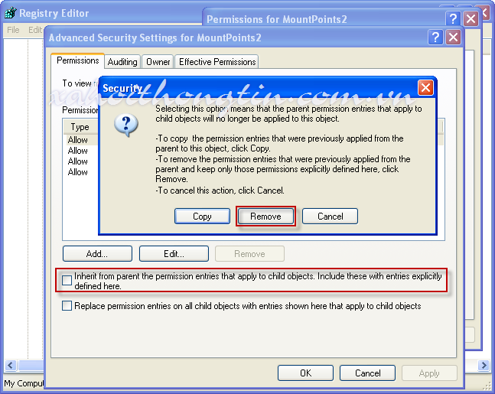
* Win 10 Bỏ chọn tính năng Include inheritable pemssions from this object's parrent và hiện tại đang có 4 khóa đăng ký hiển thị trong khung Pemission entries.
Hình 4.5 Hộp thoại xóa quyền

Bước 7. Hộp thoại Windows Security xuất hiện > Remove

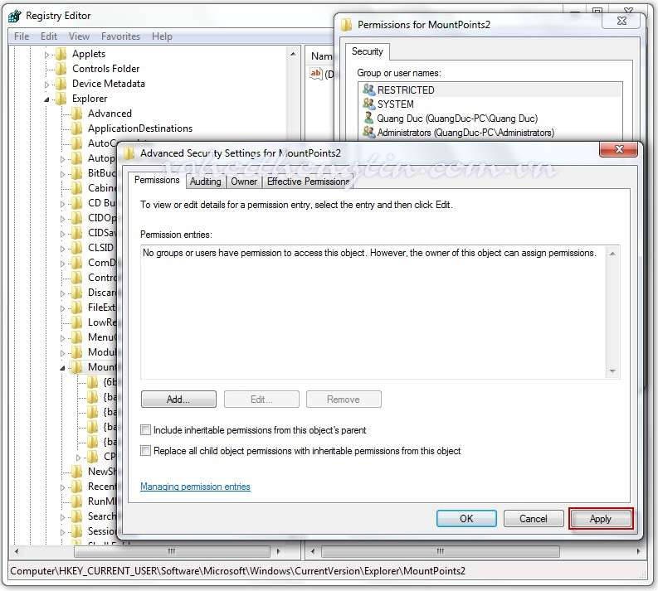
Hình 4.6 Hộp thoại chấp nhận xóa quyền
Bước 8. Tại cửa sổ Advanced Security Settings for MountPoints2 > Apply
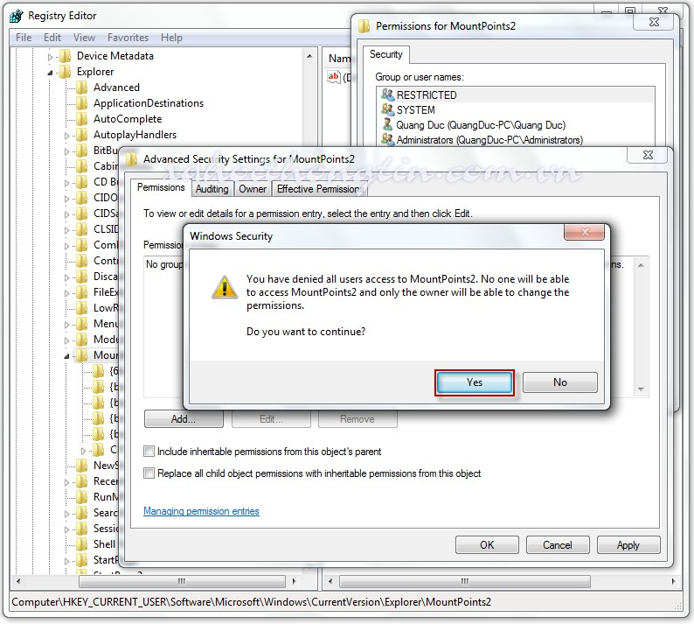
Hình 4.7 Hộp thoại đồng ý Windows security

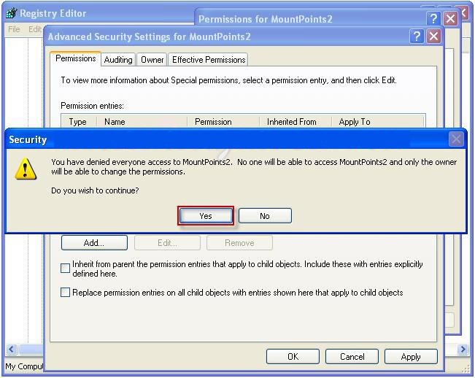
Hình 4.8 Hộp thoại đồng ý Registry Editor
Bước 9. Hộp thoại Windows Security xuất hiện lần nữa với nội dung "Bạn đã từ chối tất cả người dùng truy cập MountPoints2. Không một ai có thể truy cập MountPoints2 và chỉ có bạn có thể thay đổi sự cho phép. Bạn có muốn tiếp tục?" > Yes > OK 2 lần > đóng cửa sổ Registry Editor > khởi động lại hệ thống.

Những trọng tâm cần chú ý
- Trình bày cách thức lây lan và phân loại virus
- Trình bày cách thức ngăn chặn sự xâm nhập virus.
- Trình bày tầm quan trọng của chương trình diệt virus - Anti-virus
- Thao tác đúng các bước cách ngăn chặn Autorun.inf. và Virus.exe nhiễm trên USB
- Cài đặt 1 chương trình diệt virus

Bài mở rộng và nâng cao
Cài Đặt Chương Trình diệt virus Symantec Antivirus cho Server và client trên hệ thống

Yêu cầu đánh giá kết quả học tập Nội dung
- Về kiến thức:
  - Trình bày cách thức lây lan và phân loại virus
  - Trình bày cách thức ngăn chặn sự xâm nhập virus.
  - Trình bày tầm quan trọng của chương trình diệt virus - Anti-virus
  - Thao tác đúng các bước cách ngăn chặn Autorun.inf. và Virus.exe nhiễm trên USB
  - Trình bày được các bước cài đặt, cấu hình chương trình diệt Virus symantec antivirus server và symantec antivirus client trên Windows Server 2019
  - Trình bày được các bước cài đặt, cấu hình chương trình diệt Virus symantec antivirus client.
- Về kỹ năng:
+ Thao tác thành thạo các bước cài đặt, cấu hình chương trình diệt Virus symantec antivirus server và symantec antivirus client trên Windows Server 2019.
+ Thực hiện đúng các thao tác bước cài đặt, cấu hình chương trình diệt Virus symantec antivirus client

- Năng lực tự chủ và trách nhiệm: Tỉ mỉ, cẩn thận, chính xác, linh hoạt và ngăn nắp trong công việc.

Phương pháp
- Về kiến thức: Đánh giá bằng hình thức kiểm tra viết, trắc nghiệm, vấn đáp.
- Về kỹ năng: Đánh giá kỹ năng thực hành thực hiện cài đặt, cấu hình diệt Virus symantec antivirus.
- Năng lực tự chủ và trách nhiệm: Tỉ mỉ, cẩn thận, chính xác, linh hoạt và ngăn nắp trong công việc.

CHƯƠNG 5: CÁC CHÍNH SÁCH VÀ QUY TRÌNH THỰC THI AN TOÀN THÔNG TIN TRÊN HỆ THỐNG

Mục tiêu:
- Sao lưu và phục hồi được nếu hệ thống gặp sự cố
- Quản trị và phân quyền người dùng;
- Chính xác, cẩn thận, khoa học, sáng tạo, linh hoạt.
Nội dung chính:
- Phục hồi sau sự cố
  - Backups
- Mở công cụ Backup: Start -> Administrative Tools -> Windows Server Backup; hoặc từ cửa sổ Server Manager, chọn Storage, chọn Windows Server Backup
- Tại khung Actions, chọn Backup Schedule…
- Khi hộp thoại Backup Schedule Wizard – Getting started xuất hiện, chọn Next;
- Trong trang Select backup configuration, chọn kiểu backup, chọn Next
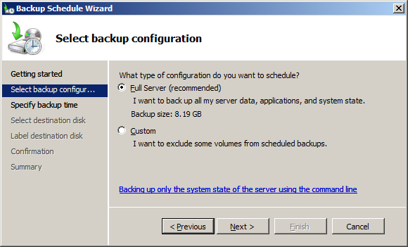
Hình 5.1 - Lựa chọn kiểu backup
Trong đó:
+ Full server: sao lưu tất cả các volume trên server. Đây là tùy chọn được khuyến cáo nên chọn.
+ Custom: sao lưu volume được chỉ định. Khi chọn tùy chọn này, cần chỉ định: Trên trang Select Items for Backup, chọn Add Items. Trong Select Items chọn volume cần sao lưu; chọn OK.
- Trong hộp thoại Specify Backup Time, chọn tần suất và thời điểm thực hiện backup rồi chọn Next;

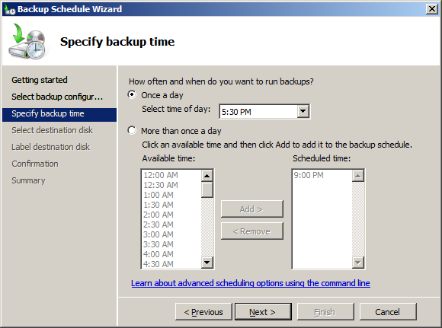
Hình 5.2 - Tần suất và thời điểm thực hiện backup
- Trên trang Specify Destination Type, chỉ định vị trí lưu trữ bản sao:
  - Back up to a hard disk that is dedicated for backups: Chỉ định lưu bản sao trên một đĩa cứng dành riêng;
  - Back up to a shared network folder: Chỉ định lưu bản sao trên một thư mục được chia sẻ.
- Trên trang Confirmation, xem các thông tin chi tiết rồi chọn nút Finish để hoàn
tất.

Secure Recovery
Acronis dường như đã khá quen thuộc với nhiều người, phiên bản Acronis True Image ver 11 ra cuối năm 2007 được cải tiến nhiều ở hiệu năng và thêm tùy chọn Acronis Drive Cleanser mới cho người dùng. Nhiều người chỉ sử dụng Acronis dưới dạng sao lưu phục hồi nhưng bộ công cụ Acronis còn làm được nhiều hơn thế nữa. Acronis Disk Director Suite ver 10 giúp bạn phân vùng ổ cứng nhanh và chính xác hơn bao giờ hết. Bỏ xa phần mềm PQMAGIC đã quen thuộc với nhiều người ở tính năng Merge ổ cứng, khả năng Locking Partition trước khi thực hiện, vì thế Acronis phân vùng, Resize (định lại kích thước) hay nhập 2 partition lại chỉ trong giây lát. Ngoài ra, hai ưu điểm “sáng giá” của Acronis Disk Director Suite ver 10 mà các phần mềm tương tự như Paragon Partition Manager, Partition Magic(PQMAGIC) không có được là khi bạn đang tiến hành chia, khởi tạo hoặc nhập(Merge) các partition việc mất diện giữa chừng hoàn toàn không gây lỗi phân vùng đang thực hiện nhờ tính năng Locking partition nói trên. Bên cạnh đó, Acronis Disk Directory Suite có khả năng Recover lại phân vùng mà người dùng đã “trót” delete nhầm rất hiệu quả. Những ai chưa quen với giao diện Acronis phiên bản 11 mới ra vẫn có thể sử dụng phiên bản Acronis True Image ver 10 build 4.942 hoàn toàn tương thích tốt với Windows Vista. Acronis True Image ngay từ phiên bản 8 đến phiên bản 10, 11 Acronis tiếp tục củng cố thêm các tính năng mới đi kèm và độ tương thích và giao diện tốt hơn. Không chỉ dừng lại ở tính năng sao lưu - phục hồi máy tính, Acronis True Image nổi trội với tính năng Clone Disk và phân vùng Acronis Secure Zone – với phân vùng này bạn có thể phục hồi lại máy tính bất cứ thời điểm nào mà không cần tới đĩa CD khởi động.

Acronis Secure Zone: Đây là phân vùng ẩn do Acronis True Image tạo ra, nhằm lưu trữ phần sao lưu mà người dùng cất giữ. Bạn có thể Active phân vùng này để có thể phục hồi lại máy tính của bạn mà không cần tới đĩa CD boot. Cách tạo phân vùng Acronis Secure Zone như sau: Nhấn chuột Manage Acronis Secure Zone, chọn ổ đĩa bạn cần trích lấy không gian cho Acronis Secure Zone. Kéo chọn dung lượng cho phần đó
Thiết lập password cho phân vùng này, tránh trường hợp người khác Recovery máy tính ngoài ý muốn
Cuối cùng là Active phân vùng Acronis Secure Zone bằng cách chọn: Active Acronis Startup Recovery Manager Backup: Để khởi tạo Backup, bạn nhấn chọn Backup, với chương trình Acronis True Image, ngoài việc tạo backup cho toàn bộ một Partition bạn có thể tạo Backup cho từng folder(My Data), từng thiết lập ứng dụng(My Application Settings) hoặc Email(My Email) trong máy. Nếu muốn tạo backup cho partition hệ thống, bạn chọn My Computer -> Next Chọn phân vùng cần backup
Bạn nên đặt phần Backup vào phân vùng Acronis Secure Zone(như hình), phân vùng này ngoài chức năng giúp người dùng phục hồi máy không cần sử dụng đĩa CD boot như đã nói trên. Còn giúp cất giữ file Backup nguyên vẹn và an toàn, tránh việc xóa nhầm hoặc phá hỏng bởi virus. Đôi khi vì sơ ý bạn có thể quên vị trí đặt file backup, vì vậy việc lưu trữ Backup trong phân vùng ẩn Acronis Secure Zone sẽ là giải pháp khắc phục tốt điều này
Các chế độ sao lưu: o Full backup Archive: Tạo bản sao lưu đầy đủ o Incremental backup: Sao lưu các dữ liệu thay đổi so với lần sao lưu gần nhất. Chế độ này giảm thời gian sao lưu dữ liệu và tài nguyên lưu trữ o Differential backup: Chỉ sao lưu các dữ liệu thay đổi so với lần sao lưu Full gần nhất Bạn có thể sử dụng Use Default Options hoặc thiết lập Compress Level (mức độ nén – thông thường chọn high) và backup Priority (thứ tự ưu tiên) trong phần chọn Options Manual
Sau khi các thiết lập hoàn tất, Nhấn Process để tiến hành tạo Backup Recovery: Thông thường với các chương trình có chức năng sao lưu – backup tương tự, khi cần thiết phục hồi lại hệ thống, bạn phải có đĩa Cdboot để vào được môi trường phục hồi. Với Acronis True Image thì việc đó trở lên dễ dàng và nhanh chóng hơn rất nhiều. Mỗi khi khởi động máy, có 1 dòng chữ trắng nền đen, nếu không nhìn thấy dòng chữ này, bạn cần kích hoạt (Active) lại phân vùng Secure Zone
Và nếu cần thiết phục hồi máy tính bạn nhấn F11 và chọn Acronis True Image Home (Full version) để tiến hành phục hồi
Khi giao diện Acronis True Image hiện lên bạn chọn Acronis True Image Home(Full) để vào giao diện chương trình, tiến hành phục hồi bạn chọn Recovery. Khi được hỏi nơi lưu trữ bản Backup, ắt hẳn nó đã nằm gọn trong Acronis Secure Zone nếu phần Backup bạn lưu ở đây. Bạn nhấn Next, chọn Restore disk or Partition và ổ cần phục hồi, lưu ý để tránh nhầm lẫn trong việc phục hồi bạn chú ý nếu phục hồi ổ hệ điều hành thường sẽ có chữ Pri, Act ở cột Flags
Các bước sau bạn để mặc định và next cho tới bước Proceed để thực hiện quá trình phục hồi máy Clone Disk Bên cạnh tính năng phục hồi khá hoàn hảo mà Acronis True Image có được, tính năng Clone Disk (giống ghost disk to disk) bạn sử dụng cho việc tạo ra 1 ổ cứng với dữ liệu bên trong giống hệt ổ kia, phục vụ cho việc cất giữ và triển khai các cừa hàng Internet nhỏ lẻ Giao diện trực quan, thân thiện dễ sử dụng của Acronis là điểm mạnh của chương trình này
Cải thiện hơn ở Clone disk cho người dùng tùy chọn xóa ngay ổ nguồn(Source Hard Disk) khi đã “đổ” toàn bộ dữ liệu sang ổ kia 2. Acronis Disk Director Suite Nếu

nói về khả năng phân chia, nhập (merge), tách và convert phân vùng thì Acronis Disk Director Suite hội tụ tính năng đủ tốt để làm việc đó. Locking Partition tỏ ra hiệu quả nên giảm thiểu khả năng mất dữ liệu, mất phân vùng khi đang thực thi
Vì lý do nào đó bạn muốn Partition C của bạn lớn hơn 1 chút, nhưng không mất dữ liệu hay không phải cài lại hệ điều hành, bạn làm như sau: Trước tiên bạn Resize phân vùng liền kề với phân vùng C, chuột phải chọn Resize, tiến hành kéo tạo khoảng trống – khoảng trống này sẽ được phân vùng C sử dụng để tăng kích thước. Nhấn OK
Chuột phải partition C chọn Resize và kéo để “lấn” vào khoảng trống đã tạo trên.
Nhấn OK
Hoàn tất các thao tác, nhấn Commit (Operations -> Commit) để thực hiện. Trên đây chỉ là một trong nhiều tính năng của phần mềm Acronis Disk Director Suite. Các tính năng khác đang chờ bạn khám phá

Kế hoạch hục hồi sau sự cố (Disaster Recovery Plan)

Thảm hoạ - mối đe doạ an toàn thông tin
Thảm họa đối với các hệ thống thông tin có thể do nhiều nguyên nhân khác nhau như: lũ lụt, hỏa hoạn, động đất, núi lửa, khủng bố... cũng có thể do mất điện kéo dài, do hệ thống bị hacker tấn công, bị virus hoặc sâu máy tính phá hoại, do chính các nhân viên trong công ty vì cố tình hoặc vô ý đã huỷ các thông tin dữ liệu hay các hệ thống thông tin quan trọng... dẫn đến tình trạng hệ thống thông tin bị hư hỏng, tê liệt hoặc phải ngừng hoạt động trong một thời gian dài.
Hệ thống thông tin nói chung bao gồm nhiều cấu phần tinh vi, phức tạp, hàm chứa rất nhiều khả năng hư hỏng, vấn đề là nó sẽ hỏng vào lúc nào và thảm họa hoàn toàn có thể xảy ra và trên thực tế đã xảy ra nhiều thảm hoạ khác nhau.

Kế hoạch dự phòng thảm họa công nghệ thông tin
Việc lập một kế hoạch dự phòng thảm họa công nghệ thông tin (CNTT) sẽ giúp cho chúng ta có thể tránh được hoặc giảm được thiệt hại đối với hệ thống thông tin nếu thảm họa xảy ra. Trong kế hoạch đó, việc chuẩn bị phải được thực hiện trước khi biến cố thực sự xảy ra, lưu trữ dự phòng phải được thực hiện thường xuyên và phải đảm bảo là chúng có thể phục hồi được sau thảm họa. Trong kế hoạch, cũng cần phải chỉ rõ thực hiện những công việc gì? ai làm và làm như thế nào?
Mặt khác kế hoạch dự phòng CNTT (quy mô, mục tiêu, khả năng thực hiện...) phụ thuộc vào quy mô, tính chất của hệ thống thông tin, chẳng hạn kế hoạch dự phòng CNTT của cơ quan an ninh - quốc phòng sẽ không thể giống với kế hoạch CNTT của một doanh nghiệp, dù đó là doanh nghiệp có quy mô lớn. Bài viết này dành cho các vấn đề về kế hoạch dự phòng của doanh nghiệp.

Kế hoạch dự phòng thảm họa CNTT bao gồm những gì?
Một kế hoạch dự phòng thảm họa CNTT hoàn chỉnh bao gồm các chính sách, cơ cấu tổ chức, cơ sở hạ tầng, các quy định, quy trình và thủ tục. Kế hoạch dự phòng thảm họa bao gồm cả việc xây dựng hạ tầng thiết bị và cơ cấu tổ chức nhân sự, cũng như quy trình hoạt động của doanh nghiệp nhằm đảm bảo khi cần phải chuyển sang sử dụng Trung tâm dữ liệu dự phòng, việc khôi phục dữ liệu và hệ thống CNTT tại Trung tâm dữ liệu chính đúng như kế hoạch đặt ra. Kế hoạch này sẽ chỉ hoàn thiện khi tất cả các phần của bản kế hoạch được cụ thể hoá và được gắn kết lại với nhau thành một chỉnh thể thống nhất.
Ngược lại, kế hoạch dự phòng thảm họa sẽ mất tính thống nhất nếu bất cứ một phần nào trong bản kế hoạch không được quan tâm đúng mức. Phần trọng tâm của một kế hoạch dự phòng thảm họa bao gồm các hoạt động phục hồi thảm họa, các hoạt động

này sẽ được thực thi khi có thảm họa (thảm hoạ được tuyên bố). Kế hoạch dự phòng thảm họa CNTT phải được phát triển cùng với sự mở rộng về môi trường kinh doanh, mục tiêu kinh doanh cũng như những biến động trong môi trường CNTT. Một kế hoạch dự phòng thảm họa không phát triển song song và phù hợp với môi trường của nó thì sẽ giảm giá trị và sẽ là một kế hoạch kém tính khả thi.

Mục tiêu của kế hoạch dự phòng thảm họa CNTT
Mục tiêu của kế hoạch dự phòng thảm họa CNTT là nhằm giảm tới mức tối đa tác động của thảm họa tới hoạt động kinh doanh của doanh nghiệp và các hoạt động quan trọng tại Trung tâm chính của doanh nghiệp. Các mục tiêu cụ thể bao gồm: Thiết lập các biện pháp vận hành có thể thay thế lẫn nhau; Đào tạo nhân lực để vận hành các quy trình phục hồi thảm họa; Giảm thiểu tình trạng gián đoạn của các quy trình vận hành thông thường; Tạo điều kiện cho quá trình phục hồi diễn ra nhịp nhàng và nhanh chóng.

Lựa chọn phương án phục hồi thảm họa
Phương án phục hồi thảm họa được lựa chọn chủ yếu dựa trên các mục tiêu và nhu cầu kinh doanh, bảo đảm tính khả thi về tài chính và công nghệ. Một số tiêu chí lựa chọn phương án phục hồi thảm họa CNTT gồm:
Thời gian khôi phục (RTO - Recovery Time Objective), đây là thời gian cần thiết để khôi phục đối với các ứng dụng và hệ thống chủ chốt của doanh nghiệp. Chẳng hạn đối với một doanh nghiệp RTO có thể là 4 giờ (nửa ngày làm việc) nhưng đối với doanh nghiệp khác có thể là 8 giờ (1 ngày làm việc)....
Điểm khôi phục (RPO- Recovery Point Objective): Là tổn thất tính theo thời gian. Ví dụ RPO = 10 phút có nghĩa là khoảng tổn thất là 10 phút (mất dữ liệu/hệ thống trong 10 phút).... Chỉ tiêu này thường mang ý nghĩa chỉ ra “tổn thất chấp nhận được” trong trường hợp có thảm hoạ và đặc biệt quan trọng đối với các hệ thống CNTT xử lý giao dịch trực tuyến (Online) và theo thời gian thực (real - time) vì sẽ ảnh hưởng đến các giao dịch, đặc biệt là các giao dịch tài chính bị gián đoạn trong khoảng thời gian đó.
Tính sẵn sàng hoạt động của Trung tâm dữ liệu dự phòng với vai trò như trung tâm dữ liệu xử lý thứ hai.
Tính sẵn sàng của các dịch vụ viễn thông trong suốt quá trình xảy ra thảm họa nhằm đảm bảo công tác truyền thông giữa các bộ phận liên quan và người sử dụng.
Thời gian vận hành tối thiểu tại Trung tâm dữ liệu dự phòng. (Trong trường hợp Trung tâm dữ liệu chính bị phá hủy hoàn toàn thì phải thiết lập một Trung tâm dữ liệu xử lý mới và khoảng thời gian vận hành tại Trung tâm dữ liệu dự phòng sẽ không bị giới hạn).
Thời gian để quay về trạng thái hoạt động bình thường, tức là chuyển về Trung tâm dữ liệu xử lý chính.

Các nhân tố bảo đảm hiệu quả kế hoạch dự phòng thảm họa CNTT
Kế hoạch dự phòng thảm họa CNTT mang tính chất vận hành và nó sẽ đạt được mục đích chỉ khi:
Cơ cấu tổ chức, công tác hậu cần, các quy trình và tài liệu xác định được đặt đúng chỗ, được thử nghiệm và vận hành theo đúng thứ tự
Các quy trình và tài liệu hướng dẫn định nghĩa trong Kế hoạch dự phòng thảm họa phải phù hợp với mọi cấp độ của cơ cấu tổ chức tại Trung tâm chính và trong các giai đoạn vận hành (bao gồm các hoạt động chuẩn bị trong suốt quá trình vận hành thông thường trước khi xảy ra thảm họa, tuyên bố thảm họa và các hoạt động sau khi xảy ra thảm họa tại Trung tâm dự phòng).

Mọi thay đổi liên quan đến các nội dung nêu trên phải được phản ánh trong bản Kế hoạch dự phòng thảm họa và phải được cập nhật một cách phù hợp thông qua các quy trình kiểm soát thay đổi nội dung kế hoạch
Các nhân tố để đạt được các mục tiêu của kế hoạch dự phòng thảm họa CNTT bao
gồm
Sự cam kết về mặt quản lý đối với chiến lược khôi phục dữ liệu và các hoạt động
lập kế hoạch dự phòng thảm họa
Sự hợp tác và tham gia của các nhân viên nghiệp vụ trong việc thiết lập và phác thảo Kế hoạch dự phòng thảm hoạ
Đào tạo và đào tạo lại cán bộ vận hành Kế hoạch dự phòng thảm hoạ Thử nghiệm, tập dượt và duy trì liên tục Kế hoạch dự phòng thảm hoạ
Liên tục cập nhật Kế hoạch dự phòng thảm họa thông qua hệ thống kiểm soát các biến động.
Kế hoạch dự phòng thảm họa CNTT phải được áp dụng cho lãnh đạo và nhân viên của doanh nghiệp ở mọi cấp độ, vị trí, vai trò và trách nhiệm khác nhau có liên quan đến quá trình phục hồi thảm họa CNTT, bao gồm ban lãnh đạo doanh nghiệp (Tổng giám đốc, các Phó tổng giám đốc); Các giám đốc bộ phận CNTT, tài chính, nhân sự, hành chính; Nhóm hỗ trợ hạ tầng cơ sở; Nhóm trợ giúp và hỗ trợ kỹ thuật; Nhóm vận hành trung tâm dự phòng; Nhóm dịch vụ quản lý ứng dụng và cơ sở dữ liệu; Nhóm hỗ trợ người sử dụng.... Qua các phân tích nêu trên, chúng ta thấy rằng vấn đề nghiên cứu, đánh giá hiện trạng hoạt động và xây dựng kế hoạch dự phòng thảm họa CNTT là việc hết sức cần thiết đối với các doanh nghiệp đang thực hiện các hoạt động của mình qua giao dịch trực tuyến

Tính liên tục trong kinh doanh (Business ontinuity)
  - Các tiện ích
    - BCM là qui trình quản lý xác định các rủi ro có tiềm năng đe dọa tới tổ chức
    - BCM là yếu tố thiết yếu của bộ máy quản lý tốt cho đơn vị hành chính nhà nước, hỗ trợ và duy trì các chiến lược kinh doanh, mục tiêu khi đối mặt với các sự cố gián đoạn
    - BCM bao gồm sự phát triển, triển khai và duy trì các chính sách, khuôn khổ (framework)và chương trình hỗ trợ tổ chức quản lý các gián đoạn ảnh hưởng đến kinh doanh cũng như xây dựng phương án khả thi cho sự hồi phục kinh doanh sau các gián đoạn đó.
    - BCM giúp xử lý các hậu quả tiêu cực của các sự kiện, và có thể là cơ hội cho các lợi ích, thành quả

Lập kế hoạch kinh doanh liên tục là gì?
Kế hoạch kinh doanh liên tục là sự chủ động lập kế hoạch để đảm bảo các dịch vụ trọng yếu hoặc các sản phẩm chiến lược được triển khai ngay cả trong trường hợp xảy ra các sự kiện gián đoạn
Lập kế hoạch kinh doanh liên tục bao gồm
    - Kế hoạch, đo lường và tổ chức để đảm bảo việc thực hiện các dịch vụ và các sản phẩm quan trọng được liên tục, tạo điều kiện cho tổ chức, doanh nghiệp phục hồi cơ sở vật chất, dữ liệu và tài sản
    - Xác định các nguồn lực, tài nguyên cần thiết hỗ trợ kinh doanh liên tục, bao gồm nhân lực, thông tin, thiết bị, phân bổ tài chính, tư vấn pháp lý, các yếu tố bảo vệ cơ sở hạ tầng.
Tại sao phải lập kế hoạch kinh doanh liên tục

Giảm thiểu rủi ro

- Giúp nhận biết các rủi ro tồn tại
- Hỗ trợ phân tích các rủi ro

Giảm thiểu thời gian gián đoạn (downtime)
- Hướng dẫn triển khai các chiến lược phục hồi có hiệu quả
- Giảm thời gian gián đoạn tang doanh thu và mang lại các giá trị dài hạn

Gìn giữ thương hiệu và danh tiếng
- Giúp bảo vệ thương hiệu, duy trì các giá trị của doanh nghiệp, tổ chức
- Phản ứng nhanh chóng, kịp thời và hiệu quả khi gặp phải các sự cố

Cải thiện tính sẵn sàng
- Cải thiện sự sàng đối mặt trong các thảm họa
- Giúp thiết lập qui trình để duy trì và cập nhật kế hoạch cho sự liên tục cải thiện tính sẵn sàng
- ISO 22301 tên chính thức là “Societal Security – Business Continuity Management Systems- Requirements”-
- Đây là một tiêu chuẩn dựa vào đó có thể triển khai hệ thống quản lý kinh doanh liên tục dựa.
- Mục đích của tiêu chuẩn này là thiết lập kế hoạch, xây dựng, thực hiện, vận hành, giám sát, xem xét, duy trì và cải tiến liên tục hệ thống quản lý được ghi nhận để bảo vệ chống lại, làm giảm khả năng xảy ra cũng như tần suất xuất hiện của các sự cố cũng như chuẩn bị cách ứng phó và tăng khả năng phục hồi khi sự cố không mong muốn phát sinh

High Availability/Fault Tolerance
Có bao giờ bạn nghe đến cụm từ “Fault tolerance” và “High Availability” chưa? Đây là các thuộc tính của hệ thống nhằm bảo đảm sự hoạt động bình thường của hệ thống máy chủ. Tuy nhiên, 2 cơ chế này có sự khác biệt khá lớn, cùng tìm hiểu ở dưới
nhé
Sự khác nhau cơ bản giữa Fault Tolerance và High Availability là: Fault tolerance không gây ra sự gián đoạn cho hệ thống nhưng chi phí sẽ cao hơn nhiều, còn High Availablility giảm thiểu tới mức tối đa sự gián đoạn của hệ thống
Fault Tolerance dựa vào các phần cứng đặc biệt để xác định các lỗi phần cứng và ngay lập tức thay thế bằng các thành phần dự trữ. Điều này có vẻ khá sướng và đã vì hệ thống luôn chạy mượt mà không ngừng nghỉ nhưng thực tế thì phải trả giá khá cao cho cả phần cứng và hiệu năng bởi vì các phần cứng dự trữ chả làm gì cả mà chỉ chờ mấy thằng chính bị hư là nhảy vào thay thế mà thôi. Ngoài ra, khi có sự cố thì hiệu năng có thể sẽ giảm xuống nếu như các thành phần thay thế có tốc độ xử lý không bằng thành phần bị hư hại.
Trong khi đó, High Availability không tiến hành thay thế các thành phần phần cứng bị lỗi. High Avalibility sử dụng tập hợp các hệ thống chia sẻ tài nguyên nhằm giảm thiểu tới mức tối đa thời gian hệ thống không hoạt động bằng cách nhanh chóng phục hồi các dịch vụ thiết yếu trong khoảng thời gian chưa tới 1 phút. Do vậy, với High Availability, người dùng sẽ có thể chịu đựng một vài khoảng thời gian “downtime” ngắn của hệ thống.
High Availibility thường được sử dụng nhiều hơn bởi vì chi phí thấp hơn nhiều so với Fault Tolerance và các công ty, tập đoàn có thể chấp nhận được khoảng thời gian “downtime” của hệ thống. Các công ty Dịch vụ thường đưa ra con số ước lượng khoảng thời gian mà dịch vụ của các công ty đó sẵn sàng bằng “nines of availabillity” như

Amazone là three nines of availibility (99.9% uptime) – tức là downtime khoảng 43.2 phút/tháng. Còn Hadoop sử dụng Fault Tolerance như một giải pháp đảm bảo dữ liệu trên HDFS. Ngoài ra RAID cũng là một cách thể hiện của Fault Tolerance khi dữ liệu được lưu trữ và back-up trên nhiều đĩa cứng khác nhau.
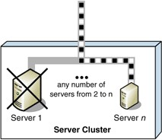
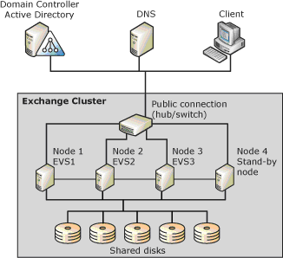

Hình 5.3 Share disk
Load balancing: khả năng cân bằng tải. Trong Etherchannel, lưu lượng (traffic) từ một máy nguồn đến một máy đích sẽ được phân phối trên các kết nối (link) / card mạng thành viên. Load balancing được hiểu là truyền đi đồng thời trên nhiều đường khác nhau mà cùng đến đích, nhờ vậy đạt được tốc độ cao, giảm tắc nghẽn trên một link nhất định. Nó cũng mang luôn ý nghĩa của Fault Tolerance vì cung cấp nhiều kết nối đến đích mạng bị hỏng, lưu lượng sẽ chuyển qua các kết nối còn lại.
Fault Tolerance là khả năng cung cấp thêm đường dự phòng cho đường chính để phòng khi đường chính bị down thôi, còn dữ liệu thì chỉ đi trên đường chính (Chẳng hạn như ngoài các kết nối leased line, người ta có thể dùng thêm kết nối ISDN giá rẻ để dự phòng khi đường leased line gặp sự cố, số liệu chỉ chuyển qua đường ISDN khi leased line gặp sự cố)
* Nếu dùng NIC Intel thì cứ vô tư Load Balancing nhiều NIC. Trong đĩa CD driver của Intel có phần Intel Proset cứ step by step thì Ok.
Chú ý thêm: Kinh nghiệm là Server nên xài Ram phải ECC ram (đã có sẵn trong cấu hình) thì mới tốt nếu không nó hay bị Dump, báo màn hình xanh Physyscal Memory. Hãy lưu ý.

Khi setup xong Intel Proset nó có phần Load Balancing trong networkplace cứ chỉnh IP hay mọi thứ đều nằm trong đó. Còn 2 Nic của bạn không chỉnh một thứ gì hết. Khi 1 Nic die thì Nic kia vẫn chạy bình thường.

Backups

Khôi phục file và Folder
Có thể sử dụng Recovery Wizard trong Windows Server Backup để khôi phục các file và Folder từ bản sao lưu. Trước khi bạn bắt đầu, cần phải:
  - Đảm bảo tồn tại ít nhất một sao lưu trên một đĩa ngoài hoặc trong Folder được chia sẻ từ xa.
  - Hãy chắc chắn rằng đĩa ngoài hoặc Folder được chia sẻ từ xa đang lưu trữ bản sao lưu là trực tuyến và có sẵn cho máy chủ.
Xác định các file hoặc Folder muốn khôi phục.
Để khôi phục file hoặc Folder, sử dụng giao diện Windows Server Backup:
- Từ Start menu, chọn Administrative Tools, chọn Windows Server Backup.
- Trong khung Actions chọn Recover để mở Recovery Wizard. Trên trang Getting Started chọn một trong các tùy chọn This server hoặc Another server để chỉ định vị trí nguồn, sau đó chọn Next.
- Trên trang Select Backup Date, chọn thời điểm khôi phục, rồi chọn Next.
- Trên trang Select Recovery Type, chọn Files and folders, chọn Next.
- Chọn thư mục với các nội dung cần khôi phục trong trang Select Items to Recover, chọn Next.
- Trên trang Specify Recovery Options, chọn vị trí để chứa các đối tượng khôi phục.
- Chọn phương thức khôi phục (tạo bản sao / Ghi đè …) rồi chọn Next:
- Lựa chọn các thiết lập liên quan đến file hay Folder được khôi phục, chọn Next.
- Chọn Recover trên trang Confirmation để khôi phục các đối tượng được chỉ định.
- Khôi phục ứng dụng và dữ liệu
Có thể sử dụng Recovery Wizard trong Windows Server Backup để khôi phục ứng dụng và dữ liệu liên quan đến từ bản sao lưu.
Trước khi bắt đầu, cần chắc chắn rằng, có ít nhất một bản sao lưu của các ứng dụng tồn tại trên máy cục bộ hoặc trong một thư mục được chia sẻ từ xa, và đĩa chứa file backup là trực tuyến hoặc thư mục được chia sẻ từ xa là có sẵn.
Cách thực hiện:
- Từ Start menu, chọn Administrative Tools, chọn Windows Server Backup.

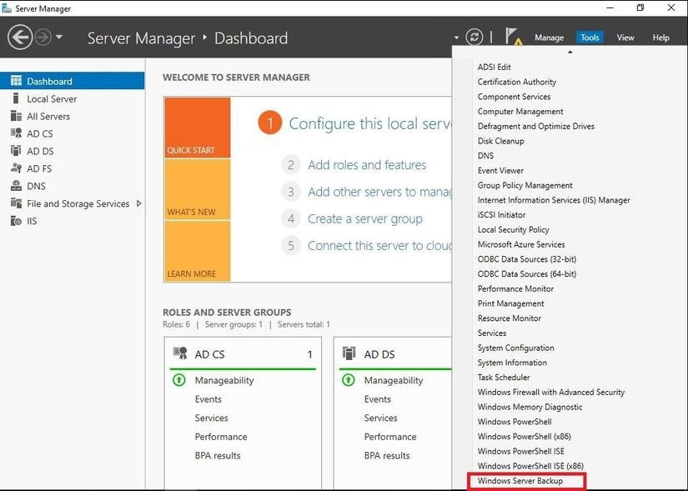
Hình 5.4 Cửa sổ Windows Server Backup
- Trong khung Actions chọn Recover để mở Recovery Wizard. Trên trang Getting Started chọn một trong các tùy chọn This server hoặc Another server để chỉ định vị trí nguồn, sau đó chọn Next.
- Trên trang Select Backup Date, chọn thời điểm khôi phục, rồi chọn Next.
- Trên trang Select Recovery Type, chọn Applications, chọn Next.
- Lựa chọn các thiết lập liên quan đến ứng dụng cần khôi phục, chọn Next.
- Trên trang Specify Recovery Options, chọn vị trí để chứa các đối tượng khôi phục.
- Chọn phương thức khôi phục (tạo bản sao / Ghi đè …) rồi chọn Next:
- Lựa chọn các thiết lập liên quan đến file hay Folder được khôi phục, chọn Next.
- Chọn Recover trên trang Confirmation để khôi phục các đối tượng được chỉ định.

Khôi phục đĩa
Có thể sử dụng Recovery Wizard trong Windows Server Backup để khôi phục lại đĩa. Khi bạn khôi phục đầy đủ một đĩa, tất cả nội dung của đĩa sẽ được khôi phục Cách thực hiện:
- Từ Start menu, chọn Administrative Tools, chọn Windows Server Backup.
- Trong khung Actions chọn Recover để mở Recovery Wizard. Trên trang Getting Started chọn một trong các tùy chọn This server hoặc Another server để chỉ định vị trí nguồn, sau đó chọn Next.

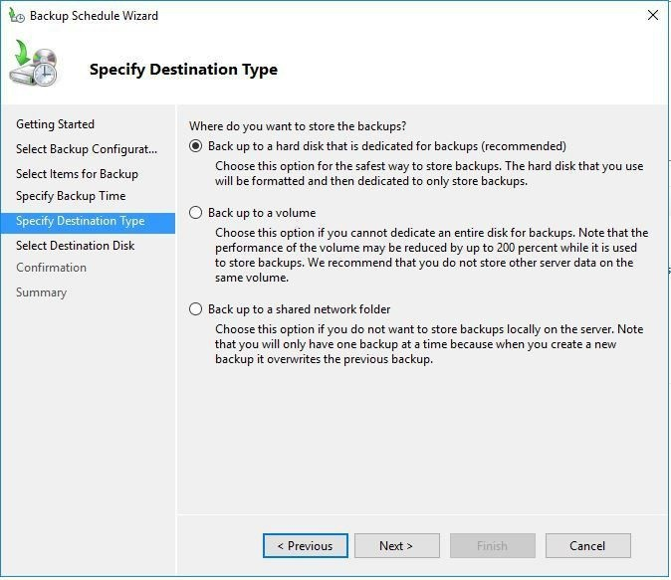
Hình 5.5 Cửa sổ lựa chọn
- Trên trang Select Backup Date, chọn thời điểm khôi phục, rồi chọn Next.
- Trên trang Select Recovery Type, chọn Volumes, chọn Next.
- Lựa chọn các thiết lập liên quan đến đĩa cần khôi phục, chọn Next.
- Chọn Recover trên trang Confirmation để khôi phục các đối tượng được chỉ định.

Khôi phục hệ điều hành và server
Có thể khôi phục Hệ thống điều hành máy chủ hoặc máy chủ bằng cách sử dụng Windows Recovery Environment và một bản sao lưu đã tạo ra trước đó với Windows Server Backup.
Có thể truy cập công cụ phục hồi và xử lý sự cố trong Windows Recovery Environment thông qua hộp thoại System Recovery Options trong Install Windows Wizard. Trong Windows Server 2008 R2, để khởi động công cụ này, sử dụng đĩa cài đặt Windows hoặc khởi động lại máy tính, nhấn F8, và sau đó chọn Repair Your Computer từ danh sách các tùy chọn khởi động.
Cách thực hiện:
- Đặt đĩa cài đặt Windows vào khay đĩa, khởi động lại máy, chờ xuất hiện cửa sổ Install Windows Wizard
- Trong Install Windows, chọn ngôn ngữ cài đặt rồi chọn Next.
- Chọn Repair your computer.

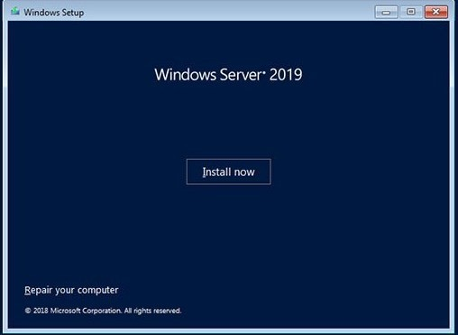
Hình 5.6 Cửa sổ Repair
- Trên trang System Recovery Options, chọn System Image Recovery sẽ mở trang Re-image your computer.
- Lựa chọn phương thức khôi phục rồi chọn Next.
- Chọn nút Finish để hoàn tất.
- Chính sách và các quy trình (Policy and Procedures)
  - Chính sách an toàn thông tin (Security Policy)
An toàn thông tin là hành động ngăn cản, phòng ngừa sự sử dụng, truy cập, tiết lộ, chia sẻ, phát tán, ghi lại hoặt phá hủy thông tin chưa có sự cho phép.
Ngày nay vấn đề an toàn thông tin được xem là một trong những quan tâm hàng đầu của xã hội, có ảnh hưởng rất nhiều đến hầu hết các ngành khoa học tự nhiên, kỹ thuật, khoa học xã hội và kinh tế.
Trên trường quốc tế Tiêu chuẩn Anh BS 7799 "Hướng dẫn về quản lý an toàn thông tin", được công bố lần đầu tiên vào năm 1995, đã được chấp nhận. Xuất phát từ phần 1 của Tiêu chuẩn Anh BS 77999 là tiêu chuẩn ISO/IEC 17799:2000 mà hiện nay tồn tại dưới phiên bản được sửa đổi ISO/IEC 17799:2005.
Nội dung ISO/IEC 17799:2005 bao gồm 134 biện pháp cho an toàn thông tin và được chia thành 12 nhóm:
Chính sách an toàn thông tin (Information security policy): chỉ thị và hướng dẫn về an toàn thông tin
Tổ chức an toàn thông tin (Organization of information security): tổ chức biện pháp an toàn và quy trình quản lý.
Quản lý tài sản (Asset management): trách nhiệm và phân loại giá trị thông tin An toàn tài nguyên con người (Human resource security): bảo đảm an toàn An toàn vật lý và môi trường (Physical and environmental security)
Quản lý vận hành và trao đổi thông tin (Communications and operations management)
Kiểm soát truy cập (Access control)
Thu nhận, phát triển và bảo quản các hệ thống thông tin (Information systems acquisition, development and maintenance)
Quản lý sự cố mất an toàn thông tin (Information security incident management)

Quản lý duy trì khả năng tồn tại của doanh nghiệp (Business continuity management)
Tuân thủ các quy định pháp luật (Compliance) Quản lý rủi ro (Risk Management)

Chính sách phản ứng trước sự cố (Incident Response Policy)
Ứng cứu sự cố (Incident Response) là quá trình ngăn chặn, điều tra nguyên nhân, khôi phục hệ thống nhằm giảm thiểu các mối đe dọa liên quan tới vấn đề an ninh mạng. Nó đòi hỏi các doanh nghiệp phải có một phương pháp tiếp cận có tổ chức để ngăn chặn các nguy cơ an ninh và đảm bảo bảo mật cho hệ thống.

Tầm quan trọng của việc Ứng cứu sự cố
Bất kỳ một sự cố nào khi không được xử lý ngay có thể trở thành một vấn đề lớn trong an ninh mạng và cuối cùng nó có thể dẫn tới sự phá hủy dữ liệu hoặc làm sụp đổ hệ thống. Đối phó kịp thời với sự cố một cách nhanh chóng giúp tổ chức giảm thiểu sự thiệt hại, hạn chế các lỗ hổng, ngăn chặn mã độc tấn công, phục hồi các quy trình dịch vụ và giảm thiểu rủi ro an ninh mà các sự cố trong tương lai gây ra.
Ứng cứu sự cố vừa tạo ra những thách thức cho các tổ chức thiết lập những phương pháp tốt nhất nhằm ngăn chặn sự xâm nhập của tin tặc vào hệ thống, đồng thời nó cũng là cơ hội để chứng minh năng lực và kỹ năng ứng cứu an ninh của một tổ chức.

Quy trình ứng cứu sự cố
Bước 1: Chuẩn bị
Bước 2: Phát hiện / phân tích sự cố Bước 3: Xử lý sự cố
Bước 4: Khôi phục hệ thống
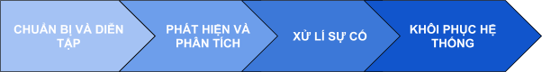
Hình 5.7 Quy trình ứng cứu sự cố

Kế hoạch ứng cứu sự cố (IRP) bao gồm những gì?
Một bản kế hoạch IRP phải bao gồm đầy đủ các kịch bản nhằm phát hiện, phản ứng, xử lí các sự cố an ninh có thể xảy ra. Ngoài ra, bản kế hoạch cần mô tả cụ thể cho từng kịch bản và có kế hoạch diễn tập tương ứng.
Trong bản kế hoạch xử lý sự cố thường bao gồm:
+ Xác định kịch bản ứng cứu trong tình huống cụ thể: Tấn công DDoS, xử lí mã độc, tấn công và chiếm quyền điều khiển website …
+ Tài liệu hướng dẫn các kịch bản thử nghiệm
+ Tài liệu mô tả cụ thể các bước tiến hành có kèm theo các công cụ và phương pháp tương ứng: Thu thập bằng chứng; Phát hiện nguyên nhân tấn công; Khôi phục hệ thống; Phòng chống và phát hiện các cuộc tấn công mới.
+ Các loại báo cáo và định dạng báo cáo tương ứng.
Nếu không có kế hoạch ứng phó sự cố tại chỗ, tổ chức có thể không phát hiện được cuộc tấn công hoặc có thể không làm theo đúng quy trình để ngăn chặn các mối đe dọa trên internet và phục hồi sự cố sau khi xảy ra.

Quản trị phân quyền (Privilege Management)
  - Quản trị vai trò người dùng / nhóm (User/Group Role Management)

Như lúc tạo thêm người dùng bạn đã thấy, phần Role cho phép bạn chọn một trong năm nhóm người dùng là Subscriber, Contributor, Author, Editor, Administrator. Vậy ý nghĩa của các nhóm này là gì, quyền đặc trưng của từng nhóm ra sao?

Tổng quan vai trò của từng nhóm
Super Admin – Nhóm người dùng cao nhất và có quyền quản trị toàn bộ hệ thống vì thực ra Hệ thống có tính năng tạo một mạng website nội bộ tên là Hệ thống MultiUser. Ngoài ra, Super Admin có quyền xóa các người dùng trong nhóm Administrator.
Administrator – Nhóm người dùng có quyền sử dụng toàn bộ các tính năng có trong một website Hệ thống, không bao gồm các website khác trong mạng website nội bộ.
Editor – Nhóm này có quyền đăng bài viết lên website (publish) và quản lý các post khác của những người dùng khác.
Author – Nhóm này sẽ có quyền đăng bài lên website và quản lý các post của họ.
Contributor – Nhóm này sẽ có quyền viết bài mới nhưng không được phép đăng lên mà chỉ có thể gửi để xét duyệt (Save as Review) và quản lý post của họ.
Subscriber – Người dùng trong nhóm này chỉ có thể quản lý thông tin cá nhân của
họ.

Đăng nhập đơn (Single Sign-on)
Xác thực Single Sign On (SSO) ngày càng trở nên cần thiết hơn bao giờ hết. Ngày nay, hầu hết các trang web đều yêu cầu xác thực để truy cập tới các tính năng và nội dung của nó. Với số lượng các trang web và dịch vụ đang tăng lên, một hệ thống đăng nhập tập trung (centralized login system) trở nên cần thiết.
Sớm hay muộn thì các team phát triển web cũng sẽ phải đối mặt với một vấn đề: bạn đã phát triển một ứng dụng tại domain X và bây giờ bạn muốn phát triển một ứng dụng mới tại domain Y sử dụng các thông tin đăng nhập giống với domain X. Trong thực tế, bạn muốn nhiều hơn thế: nếu người dùng đã đăng nhập vào domain X họ cũng sẽ tự động đăng nhập vào domain Y. Đây là cái SSO giải quyết.

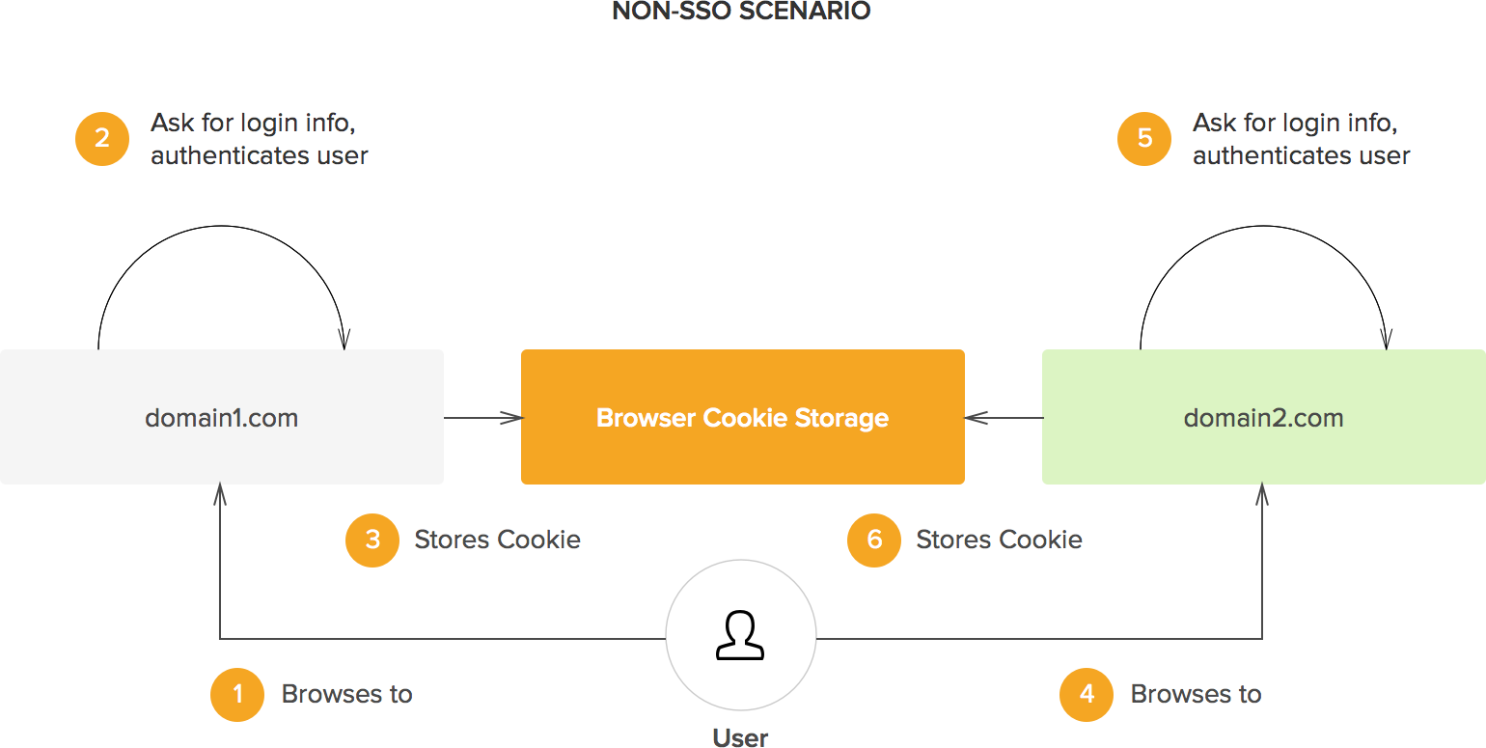
Hình 5.8 SSO giải quyết
Giải pháp cho kịch bản ở trên là chia sẻ thông tin session giữa các domain. Tuy nhiên, vì lý do bảo mật, trình duyệt buộc phải tuân theo chính sách same origin policy. Nội dung của chính sách này là chỉ những người tạo ra mới có quyền truy cập các

cookie (hay bất kỳ dữ liệu lưu trữ cục bộ nào). Nói cách khác, domain X không thể truy cập các cookie từ domain Y và ngược lại. Đây chính là vấn đề mà SSO giải quyết: chia sẻ thông tin session trên nhiều domain khác nhau.

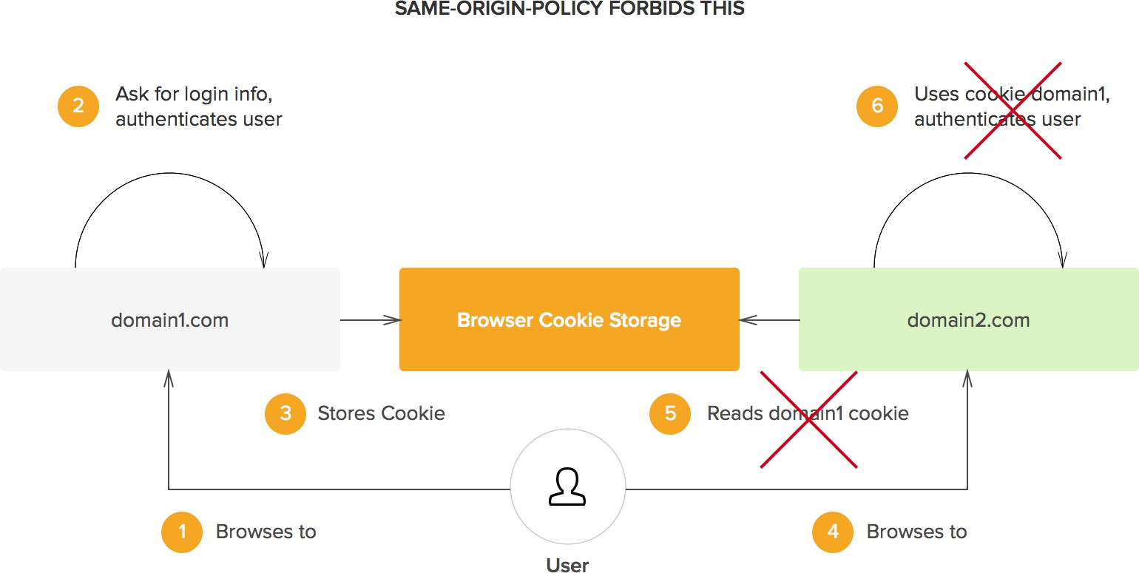
Hình 5.9 chia sẻ thông tin session

Các giao thức SSO chia sẻ thông tin session theo nhiều cách khác nhau, nhưng những thứ cơ bản thì giống nhau đó là: có một central domain (domain trung tâm) để thực hiện xác thực (authentication) và sau đó session được chia sẻ với các domain khác theo nhiều cách. Ví dụ, center domain có thể tạo một JSON Web Token đã được ký (được mã hóa sử dụng JWE). Token này có thể được truyền tới client và được sử dụng để xác thực người dùng cho domain hiện tại cũng như bất kỳ domain nào khác. Token có thể truyền tới domain gốc bằng cách điều hướng và chứa tất cả các thông tin cần thiết để xác minh người dùng cho domain đang yêu cầu xác thực. Khi token đã được ký, thì nó không thể bị chỉnh sửa bởi bất kỳ client nào.

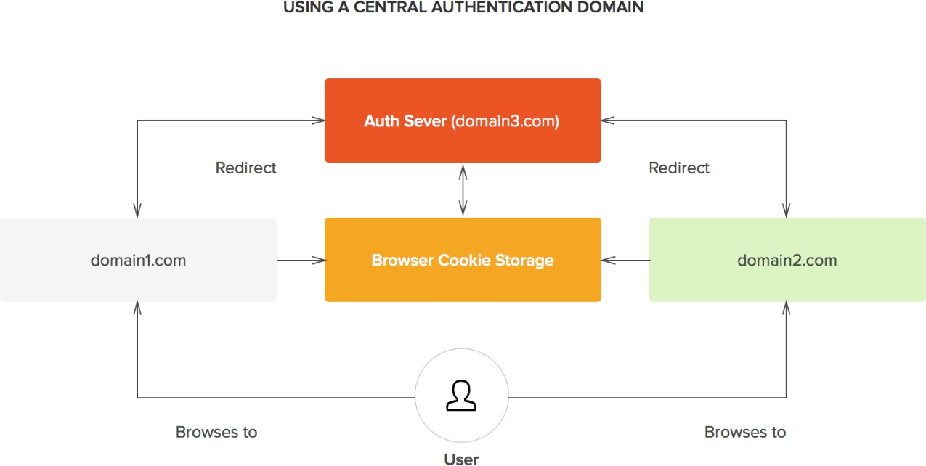
Hình 5.10 Cửa sổ Authencation Domain

Bất cứ khi nào người dùng tới một domain yêu cầu phải xác thực, anh ta hay cô ta sẽ được chuyển đến domain xác thực (authentication domain). Nếu người dùng đã đăng nhập tại domain xác thực, anh ta hay cô ta sẽ ngay lập tức được chuyển hướng trở lại domain gốc với token để xác thực các request tiếp theo.

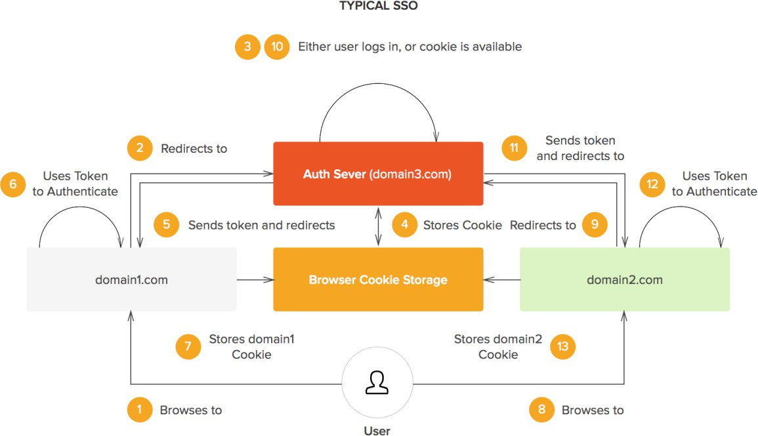
Hình 5.11 Cửa sổ Typical SSO

Quản trị tập trung và phân tán (Centralized vs. Decentralized)
Trước khi hiểu Decentralized là gì, chúng ta cần điểm sơ qua về Centralized, mô hình mà chúng ta đã và đang sống với nó.
Centralized đúng như ý nghĩa của nó là quyền lực tập trung vào một nơi. Dạng client-server. Ví như Google và FB dù có phân tán server khắp thế giới (Distributed), lưu trữ trên Cloud (điện toán đám mây) thì một khi 2 cty này hủy bỏ một dịch vụ hay giải tán cty thì coi như mất hết mọi thứ của người dùng.
Nếu chúng ta đem 10 tỷ nộp vào một ngân hàng và sau đó dùng internet banking để xem thì chúng ta thấy con số 10 tỷ trong tài khoản. Nên nhớ đây chỉ là con số do ngân hàng cấp, nắm tiền trong tay lúc này là ngân hàng, không phải chúng ta.
Khi chúng ta chuyển 10 tỷ đó cho một tài khoản khác, chỉ đơn giản là ngân hàng dời con số này qua cho tài khoản nhận (nếu cùng ngân hàng), hoặc dời tiền qua ngân hàng khác (nhưng người nhận cũng chỉ là nhận con số).
Chuyện sẽ không có vấn đề gì nếu ngân hàng làm ăn tốt, nhưng nếu giả sử ngân hàng bị phá sản thì số 10 tỷ đó sẽ mất (cùng lắm chúng ta nhận lại được 75 triệu hoặc không có gì cả – đâu ai biết thật sự có đền bù được hay không). Hoặc hacker tấn công vào toàn bộ server của ngân hàng (như việc sân bay TSN đã bị hacker tấn công làm tê liệt hệ thống vào năm 2017).

DECENTRALIZED LÀ GÌ?
Decentralized ngược lại với các vấn đề trên của Centralized, sử dụng mạng ngang hàng (P2P), quyền lực lúc này dân chủ, những người tham gia trong node có quyền lực như nhau (mining/miner/validator), được chia sẻ phần thưởng theo lý thuyết trò chơi (Game of Theory), hành sử theo một tập luật được quy định sẵn (fixed set of rules), đồng thuận (consensus).

Giả sử có một loại coin A nào đó được nắm giữ và giao dịch bởi 500.000 người, trong đó có 100.000 máy đào rãi rác khắp toàn cầu thì lúc này mỗi người có một ví chứa A (A wallet) riêng, đi cùng với 1 private key và địa chỉ ví (wallet address). Tự mình quản lý và bảo mật, như nắm tiền mặt trong túi, chuyện làm mất là do lỗi cá nhân.
Khi muốn chuyển tiền cho người khác thì chỉ việc và ví cá nhân, nhập địa chỉ ví của người nhận vào (received wallet address) và send đi. Lúc này người chuyển và người nhận có thể dễ dàng nhìn vào transaction id (TxId) là biết số coin mình đã được chuyển hay chưa, đã qua các bước confirm hay chưa. Lúc này hệ thống máy đào sẽ chịu trách nhiệm việc confirm các giao dịch bằng thuật toán blockchain.
Quá trình này do hệ thống mining làm hoàn toàn tự động, không ai có thể can thiệp vào, kể cả trong trường hợp tại thời điểm nào đó 100.000 máy chỉ còn đúng 2 máy online làm việc thì giao dịch vẫn hoàn thành. Đương nhiên việc này càng khó xảy ra vì 100.000 máy đào rãi rác khắp toàn cầu, không ai chịu sự quản lý của ai, không có lý do nào cùng lúc tắt máy hoặc bị hack cùng một lúc.
Tính bảo mật cũng chính là điểm này, giả sử blockchain A tạo ra coin A bị hacker tấn công vào 1 máy nào đó và sửa đổi (việc này làm được nhưng cực khó và tốn nhiều chi phí về điện), ngay lập tức toàn bộ hệ thống 99.999 máy còn lại nhận ra sai, bằng chứng sự giả mạo (tamper-proof) và lập tức bác bỏ sửa đổi này. Đồng bộ hóa lại dữ liệu. Công trình hack xem như đổ sông đổ biển. Trừ khi hacker có thể tấn công 51% hệ thống máy đào cũng 1 lúc, cùng 1 thời điểm. Trong ví dụ coin A này, hacker phải sửa đổi cùng lúc trên 51.000 máy đào rải rác khắp thế giới (trừ khi 51.000 máy này tập trung vào 1 chổ, chuyện này chỉ xảy ra đối với mô hình Centralized như đề cập bên trên). Lý do blockchain không bị hack là bởi đặc tính này.

Kiểm tra (Auditing (Privilege, Usage, Escalation))
Thông thường khi thâm nhập vào một hệ thống (Từ Windows 7 trở lên) bạn chỉ có quyền là 1 user Nhưng, một số tác vụ đặc biệt yêu cầu quyền Administrator vì vậy các bạn phải thực hiện kĩ thuật leo thang đặc quyền
Đầu tiên các bạn phải có được meterpreter session. Các bạn có thể xem cách thức thực hiện ở các bài trong khóa học Hacking With Kali Linux. Có thể kiểm tra quyền của các bạn bằng cách gõ lệnh meterpreter: getsystem. Nếu báo lỗi thì buộc lòng các bạn phải thực hiện kĩ thuật Privilege Escalation Ở đây tôi dùng msfvenom và Armitage để tấn công (Hướng dẫn cho bạn nào chưa biết xài Armitage). Trong ví dụ này tôi đã tấn công vào 1 máy chạy Windows 7 và đã có phiên meterpreter. Giờ tôi sẽ gõ getsystem xem sao
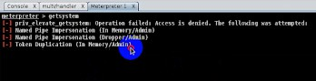
Hình 5.12 getsystem
Thật không may, Armitage đã báo lỗi, do đó chúng ta buộc lòng thực hiện kĩ thuật Privilege Escalation
Ở trong Armitage các bạn chuyển sang tab Console còn ở Metasploit FrameWork các bạn gõ lệnh Background và nhập các lệnh sau
use exploit/windows/local/bypassuac_injection set SESSIONS (Nhập mã phiên Meterpreter của bạn, thường là nếu bạn chỉ tấn công một máy thì gõ set SESSIONS 1)

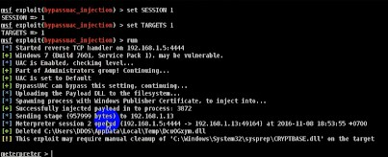
set TARGETS 0 với máy Victim là Windows 32bit hoặc set TARGETS 1 với máy Victim là Windows 64bit run (Thực thi Module)
Hình 5.13 Thực thi Module
Một phiên Meterpreter thứ 2 được mở ra (meterpreter session 2 opened) giờ chúng ta gõ lệnh shell để mở CMD của victim xem sao
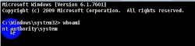
Hình 5.14 phiên Meterpreter

Câu hỏi và bài tập thực hành
    - Trình bày kế hoạch phục hồi sau sự cố.
    - Nêu các biện pháp tăng tính liên tục trong kinh doanh.
    - .Nêu các chính sách và các quy trình an toàn hệ thống.
    - Trình bày quản trị vai trò người dùng/nhóm.
    - Thực hiện việc backup, restore file và folder trên Windows

Hướng dẫn thực hiện
- Trình bày kế hoạch phục hồi sau sự cố, tham khảo mục 1 ở CHƯƠNG 5 của giáo trình
- Trình bày các biện pháp tăng tính liên tục trong kinh doanh, tham khảo mục 2 ở CHƯƠNG 5 của giáo trình
- Trình bày chính sách và các quy trình an toàn hệ thống, tham khảo mục 3 ở CHƯƠNG 5 của giáo trình
- Thực hiện việc backup và restore file và folder hệ thống WINDOWS Backup
Sau đây, mình sẽ hướng dẫn các bạn cách Backup Windows 10, cách thực hiện
không có gì phức tạp chỉ cần các bạn làm theo hướng dẫn là OK.
Bước 1. Trên máy tính Windows 10, các bạn nhấn vào biểu tượng Windows Start => sau đó chọn Settings (hoặc nhấn Windows + I) như hình bên dưới.

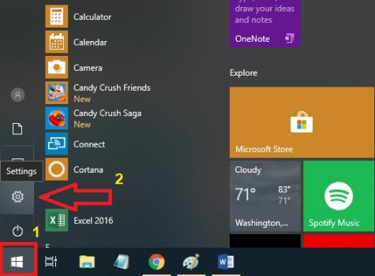
Hình 5.15 Mở Setting
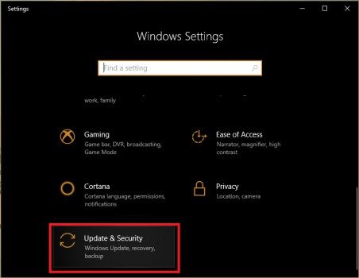
Bước 2. Cửa sổ Settings sẽ hiện lên, các bạn nhấn chọn mục Update & Security (như hình bên dưới).
Hình 5.16 Mở Update & Security
Bước 3. Giao diện mới hiện lên, các bạn nhấn chọn mục Backup trong danh sách bên trái => sau đó nhấp vào liên kết Go to Backup an Restore (Windows 7) (như hình bên dưới).

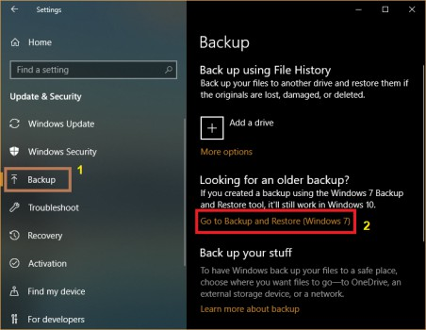
Hình 5.17 Mở cửa sổ Backup
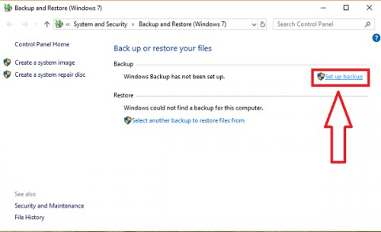
Bước 4. Cửa sổ Backup and Restore Windows 10 hiện lên => các bạn nhấn chọn mục Set up backup
Hình 5.18 Mở cửa sổ Set up backup
Bước 5. Ngay sau đó, tiến trình sao lưu Windows 10 sẽ bắt đầu (như hình bên dưới), các bạn chờ đợi một chút sau đó hệ thống sẽ đưa bạn tới giao diện mới.

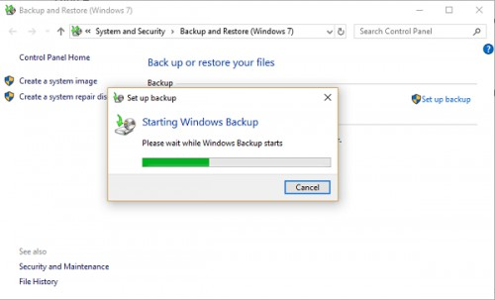
Hình 5.19 Bắt đầu backup
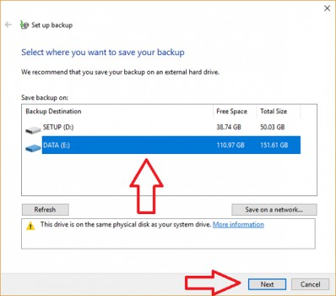
Bước 6. Cửa sổ mới hiện lên, tại đây các bạn chọn ổ đĩa sẽ lưu file Backup Windows 10 trong mục Save Backup on (nếu có thể thì bạn nên sao lưu vào ổ cứng gắn ngoài hoặc USB) => và nhấn Next để đi tiếp (như hình bên dưới).
Hình 5.20 Chọn nơi lưu
Bước 7. Tại đây, hệ thống sẽ cung cấp cho chúng ta 2 tùy chọn trước khi tiến hành Backup dữ liệu.
- Let Windows choose (recommended) – được khuyên dùng: Tùy chọn này sẽ sao lưu những dữ liệu bao gồm những thư mục mặc định của Windows, những dữ liệu được lưu trong thư viện (libraries) và trên màn hình Desktop. Quan trọng nhất là Windows sẽ Backup dữ liệu và tạo một ảnh hệ thống (tương tự file GHOST) để phục hồi hệ thống khi cần thiết.
- Let me choose: Cho phép người dùng tùy chọn những dữ liệu sẽ được sao lưu lại.

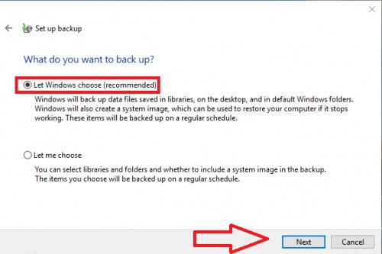
Hình 5.21 Let me choose
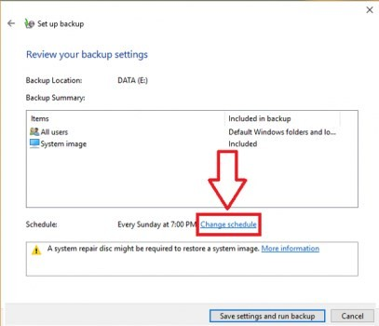
Bước 8. Cửa sổ mới hiện ra, các bạn nhấn chọn vào tùy chọn Change schedule (như hình bên dưới).
Hình 5.22 Lập lịch
Bước 9. Khi cửa sổ mới hiện ra ở đây chúng ta có thể thiết lập lại thời gian Backup dữ liệu tự động, nhưng cách Backup Windows 10 này chúng ta bỏ chọn Run Backup on a schedule để tạo một đĩa ảnh Windows 10 lúc hệ thống hoạt động tốt => sau đó nhấn OK (như hình dưới).

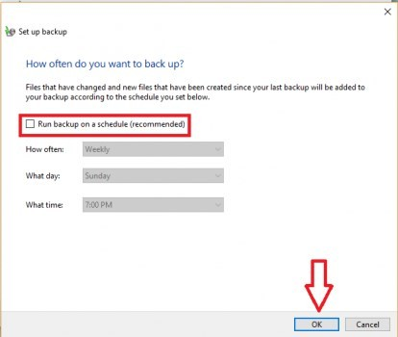
Hình 5.23 thiết lập lại thời gian Backup dữ liệu tự động
Bước 10. Tiếp theo, bạn hãy nhấn vào Save settings and run backup (như hình bên dưới).
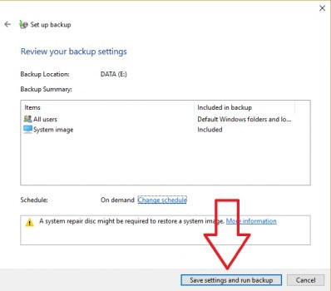
Hình 5.24 Lưu thiết lập
Bước 11. Ngay sau đó, chương trình Backup Windows 10 sẽ diễn ra và nếu như muốn dừng việc này lại thì bạn nhấn vào Stop Backup (như hình bên dưới). Ngoài ra bạn có thể thấy tiến trình này trong phần Back up and Restore your files.

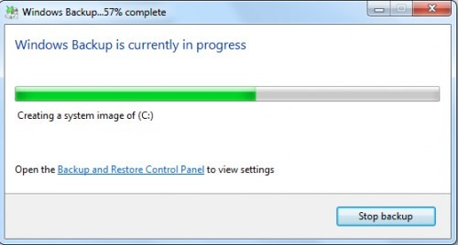
Hình 5.25 Tiến hành Backup
Bước 12. Sẽ không có thông báo được hiển thị khi quá trình sao lưu Windows 10 hoàn tất. Tuy nhiên, bạn có thể thấy thông tin file Backup gần nhất được hiển thị trong Back up and Restore your files (như hình bên dưới).
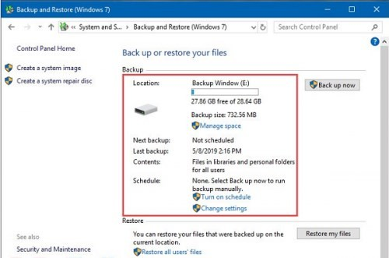
Hình 5.26 Báo file đã Backup
Bước 13. Bây giờ bạn có thể tìm thấy file Backup Windows 10 vừa thực hiện trong ổ đĩa đã lưu (như hình bên dưới).

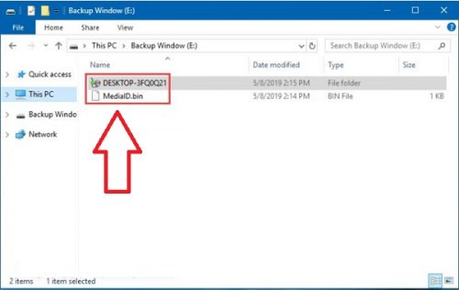
Hình 5.27 Xem file Backup

Những trọng tâm cần chú ý:
- Trình bày đầy đủ nội dung Phục hồi sau sự cố
- Trình bày các tính liên tục trong kinh doanh (Business ontinuity).
- Trình bày xác định Chính sách và các quy trình (Policy and Procedures)
- Trình bày các Chính sách an toàn thông tin (Security Policy).
- Trình bày các Chính sách phản ứng trước sự cố (Incident Response Policy)
- Thực hiện đúng các thao tác Backup trên Windows.

Bài mở rộng và nâng cao
Cài đặt, Cấu hình Backup and restore cho file và folder trên Windows Server
2019
- Cài đặt windows server backup.
- Thực hiện backup file và folder.
- Thực hiện restore file và folder.
- Thực hiện restore system state data.

Yêu cầu đánh giá kết quả học tập Nội dung
  - Về kiến thức:
    - Trình bày được Phục hồi sau sự cố trên hệ thống
    - Trình bày được Tính liên tục trong kinh doanh (Business ontinuity)
    - Trình bày được các bước cài đặt, cấu hình Backup cho file và folder trên Windows Server 2019
    - Trình bày được các bước cài đặt, cấu hình Backup cho file và folder trên Windows Server 2019
  - Về kỹ năng:
+ Thao tác thành thạo các bước cài đặt, cấu hình chương trình diệt Virus symantec antivirus server và symantec antivirus client trên Windows Server 2019.
+ Thực hiện đúng các thao tác bước cài đặt, cấu hình chương trình diệt Virus symantec antivirus client
  - Năng lực tự chủ và trách nhiệm: Tỉ mỉ, cẩn thận, chính xác, linh hoạt và ngăn nắp trong công việc.

Phương pháp
- Về kiến thức: Đánh giá bằng hình thức kiểm tra viết, trắc nghiệm, vấn đáp.
- Về kỹ năng: Đánh giá kỹ năng thực hành thực hiện cài đặt, cấu hình diệt Virus symantec antivirus.
- Năng lực tự chủ và trách nhiệm: Tỉ mỉ, cẩn thận, chính xác, linh hoạt và ngăn nắp trong công việc.

CÁC THUẬT NGỮ CHUYÊN MÔN
Thuật ngữ | Giải thích
AH | Authentication Header
Code | Mã
CPU | Central Processing Unit – Bộ xử lý trung tâm
Database | Cơ sở dữ liệu
DDoS | Tấn công từ chối dịch vụ
Email | Thư điện tử
ESP | Encapsulating Security Payload
Firewall | Tường lửa
IP | Internet Protocal
Key | Khóa
MAC | Message Authentication Code – Mã xác thực mẫu tin
MDV | Mã dịch vòng
Password | Mật khẩu
PGP | Pretty Good Privacy
Record | Bản ghi
SA | Secure Associations
SHA | Secure Hash Algorithm- Thuật toán Hast an toàn
SSL | Secure Socket Layer
User | Người sử dụng
VPN | Virtual Private Network

Điều kiện để hoàn thành môn học để được dự thi kết thúc mô đun:
+ Người học tham dự ít nhất 70% thời gian học lý thuyết và đầy đủ các bài học tích hợp, bài học thực hành, thực tập
+ Điểm trung bình chung các điểm kiểm tra đạt từ 5,0 điểm trở lên theo thang điểm 10;
+ Người học có giấy xác nhận khuyết tật theo quy định thì được hiệu trưởng xem xét, quyết định ưu tiên điều kiện dự thi trên cơ sở sinh viên đó phải bảo đảm điều kiện về điểm trung bình các điểm kiểm tra.
+ Số lần dự thi kết thúc môn học theo quy định tại khoản 2 Điều 13 Thông tư 09/2017/TT-BLĐTBXH, ngày 13 tháng 3 năm 2017.

Điều kiện để được công nhận, cấp chứng nhận đạt mô đun đào tạo:
Người học được công nhận và cấp chứng nhận đạt mô đun này khi có điểm trung bình mô đun theo thang điểm 10 đạt từ 4,0 trở lên

TÀI LIỆU THAM KHẢO
[1]. Ths. Ngô Bá Hùng-Ks. Phạm Thế Phi, Giáo trình mạng máy tính, Đại học Cần Thơ, năm 2005
[2]. Đặng Xuân Hà, An toàn mạng máy tính, NXB Giáo dục, năm 2005
[3]. Nguyễn Anh Tuấn, Bài giảng Kỹ thuật an toàn mạng, Trung tâm TH-NN Trí Đức, 2010
[4]. Nguyễn Văn Tảo, hà Thị Thanh, An toàn và bảo mật thông tin, Đại học Thái Nguyên, năm 2009.
[5]. Th.S Trần Văn Dúng, An toàn và bảo mật thông tin, Đại học Giao thông Vận tải, năm 2007.

